Giulia Bianchi

Giulia Ricci

Università di Pisa

Corso di laurea in Ingegneria Informatica

RELAZIONE DEL PROGETTO – CORSO DI BASI DI DATI

Anno Accademico 2018/2019

**SOMMARIO**

1. Analisi del database e vista d’insieme ………………………………………………………………………………..3

2. Glossario..................................................................................................................................4

2.1) Area Allevamento.............................................................................................................4

2.2) Area Healthcare................................................................................................................6

2.3) Area Produzione...............................................................................................................7

2.4) Area Soggiorno…………………………………………………………………………………………………………….9

2.5) Area Store………………………………………………………………………………………………………………….10

3. Progettazione concettuale del diagramma E-R………………………………………………………………….11

3.1) Generalizzazioni…………………………………………………………………………………………………………11

3.2) Attributi multivalore o con cardinalità………………………………………………………………………..12

4. Ristrutturazione del diagramma E-R…………………………………………………………………………………..15

4.1) Eliminazione delle generalizzazioni……………………………………………………………………………..15

4.2) Eliminazione degli attributi multivalore……………………………………………………………………...17

4.3) Scelta degli identificatori…………………………………………………………………………………………….20

4.3.1) Area Allevamento.............................................................................................20

4.3.2) Area Healthcare................................................................................................25

4.3.3) Area Produzione...............................................................................................27

4.3.4) Area Soggiorno…………………………………………………………………………………………….30

4.3.5) Area Store…………………………………………………………………………………………………….31

5. Analisi delle prestazioni e individuazione delle operazioni………………………………………………….33

5.1) Tavola dei volumi……………………………………………………………………………………………………….33

5.1.1) Area Allevamento.............................................................................................33

5.1.2) Area Healthcare................................................................................................37

5.1.3) Area Produzione...............................................................................................39

5.1.4) Area Soggiorno…………………………………………………………………………………………….41

5.1.5) Area Store…………………………………………………………………………………………………….43

5.2) Individuazione delle operazioni significative e tavola degli accessi……………………………..47

5.2.1) Inserimento del latte in un silos…………………………………………………………………….47

5.2.2) Inserire un esordio come nuovo o come esordio già in corso…………………………48

5.2.3) Scelta del prodotto da inserire in un ordine…………………………………………………..50

5.2.4) Controllare quali animali hanno lasciato il cibo non mangiato……………………….51

5.2.5) Calcolo della spesa totale di un ordine………………………………………………………….52

5.2.6) Verifica della disponibilità di spazio nell’ultimo scaffale in cui sono stati inseriti i prodotti per la stagionatura………………………………………………………………………………….53

5.2.7) Individuare tendenza alla ribellione di un animale………………………………………..54

5.2.8) Inserire un prodotto che ha terminato la stagionatura in un magazzino…………55

5.3) Introduzione delle ridondanze……………………………………………………………………………………57

5.3.1) Inserimento del latte in un silos…………………………………………………………………….57

5.3.2) Inserire un esordio come nuovo o come esordio già in corso…………………………58

5.3.3) Scelta del prodotto da inserire in un ordine…………………………………………………..59

5.3.4) Controllare quali animali hanno lasciato il cibo non mangiato………………………60

5.3.5) Calcolo della spesa totale di un ordine………………………………………………………….61

5.3.6) Verifica della disponibilità di spazio nell’ultimo scaffale in cui sono stati inseriti i prodotti per la stagionatura………………………………………………………………………………….62

5.3.7) Individuare tendenza alla ribellione di un animale…………………………………………63

5.3.8) Inserire un prodotto che ha terminato la stagionatura in un magazzino……….64

5.4) Descrizione degli attributi…………………………………………………………………………………………..66

5.4.1) Area Allevamento.............................................................................................66

5.4.2) Area Healthcare................................................................................................69

5.4.3) Area Produzione...............................................................................................71

5.4.4) Area Soggiorno…………………………………………………………………………………………….74

5.4.5) Area Store…………………………………………………………………………………………………….75

6. Traduzione verso il modello relazionale…………………………………………………………………………….78

6.1) Modello relazionale……………………………………………………………………………………………………78

6.2) Vincoli di integrità referenziale……………………………………………………………………………………81

6.3) Vincoli di integrità generici………………………………………………………………………………………….87

7. Analisi delle dipendenze funzionali e normalizzazione……………………………………………………….89

7.1) Dipendenze funzionali………………………………………………………………………………………………..89

8. Implementazione su DBMS……………………………………………………………………………………………..100

8.1) Sommario delle operazioni implementate………………………………………………………………..100

8.2) Area analytics……………………………………………………………………………………………………………100

8.2.1) Comportamento degli animali…………………………………………………………………….100

8.2.2) Controllo qualità del processo…………………………………………………………………….101

8.2.3) Tracciabilità di filiera…………………………………………………………………………………..101

8.2.4) Analisi delle vendite……………………………………………………………………………………102

**1. ANALISI DEL DATABASE E VISTA D’INSIEME**

L’obiettivo del progetto è la creazione di una base di dati per memorizzare e gestire dati a supporto delle funzionalità di Farmhouse 4.0, una grande impresa che si occupa di gestire una rete di agriturismi altamente tecnologici, connessi e informatizzati in maniera conforme al paradigma dell’industria intelligente Industry 4.0. Grazie a questi moderni sistemi di gestione, l’allevamento, le mungiture, ma anche la distribuzione del foraggio, sono svolte o assistite da strutture robotizzate e automatizzate, riducendo notevolmente la mole di lavoro e la fatica per i dipendenti ecc.; queste e tutte le altre specifiche sono indicate nel dettaglio nella documentazione fornita dai docenti.

Per garantire una maggiore chiarezza per il glossario (par. 2) e per le regole aziendali, comprendenti vincoli e derivazioni (par.5), si è scelto di suddividere il progetto in 5 aree tematiche, seguendo la divisione presentata nella documentazione originale.

* Area Allevamento
* Area Healthcare
* Area Produzione
* Area Soggiorno
* Area Store

Il glossario illustrato nel paragrafo seguente è stato realizzato prima della progettazione del diagramma Entità-Relazioni, eventuali modifiche saranno indicate nel relativo paragrafo (par. 4); vengono indicati i termini principali, una breve descrizione, alcuni sinonimi con cui è possibile riferirsi a tali concetti ed eventuali collegamenti con altre.

La tabella comprendente le entità coi relativi attributi e relazioni e la tabella delle relazioni stesse

verrà presentata dopo aver effettuato tutte le operazioni necessarie alla ristrutturazione.

**2. GLOSSARIO**

**2.1) Area Allevamento**

|  |  |  |  |
| --- | --- | --- | --- |
| TERMINE | DESCRIZIONE | SINONIMI | COLLEGAMENTI |
| Animale | Essere vivente presente nella Farmhouse, necessario per la produzione di formaggi. Può nascere nell’agriturismo o essere acquistato. |  | Specie, Agriturismo, Fornitore, Mangiatoia, Abbeveratoio, Veterinario, Tentativo Riproduzione, Scheda di Gestazione, Visita, Esame, Sensore GPS, Pascolo, Zona Agriturismo, Scheda Medica, Indicatori Oggettivi, Indicatori Soggettivi, Patologia, Terapia, Mungitrice, Mungitura, Latte Munto |
| Specie | Raggruppamento di animali che hanno caratteri comuni. |  | Animale, Locale |
| Fornitore | Azienda che si occupa di vendere animali alla Farmhouse. |  | Animale |
| Agriturismo | Azienda agricola appartenente alla Farmhouse. |  | Animale, Stalla, Mungitrice, Formaggio, Laboratorio di Produzione |
| Stalla | Ambiente adibito al ricovero di animali domestici diviso in locali. |  | Agriturismo, Locale |
| Locale | Luogo chiuso destinato ad ospitare animali di una sola specie. Può ospitare un numero massimo di animali a seconda della specie. |  | Stalla, Specie, Animale, Allestimento, Pulizia, Sensore Visivo, Sensore Composti Volatili, Sensore Parametri di Locale, Pascolo, Mungitura |
| Allestimento | Insieme di dotazioni, di attrezzature di un locale ospitante una determinata specie |  | Locale, Specie, Mangiatoia, Abbeveratoio, Dispositivo Condizionamento, Illuminazione |
| Mangiatoia | Cassa lunga, a muro, in cui si mette il foraggio. |  | Allestimento, Foraggio, Animale, Sensore Mangiatoia |
| Foraggio | Materiale di origine vegetale utilizzato per l’alimentazione degli animali. Può essere conservato sottoforma di insilato o non, apporta uno specifico numero di kcal in base alla sua composizione. | Cibo, Pasto | Mangiatoia, Sensore Mangiatoia |
| Sensore Mangiatoia | Apparecchio in grado di rilevare la quantità e la composizione del foraggio presente in una determinata mangiatoia. | Indicatore Sensorizzato | Mangiatoia, Foraggio |
| Abbeveratoio | Vasca in cui si fanno bere gli animali. |  | Allestimento, Acqua, Animale |
| Acqua | Si trova negli abbeveratoi, può essere arricchita con vitamine o Sali, si hanno continuamente informazioni sulle sostanze presenti nell’acqua. |  | Abbeveratoio |
| Dispositivo Condizionamento | Apparecchio che regola temperatura e umidità dell’aria in un allestimento. |  | Allestimento |
| Illuminazione | Sorgente luminosa presente negli allestimenti dei vari locali. |  | Allestimento |
| Pulizia | Igienizzazione del locale, può essere effettuata sia manualmente che meccanicamente. E’ necessaria se i sensori rilevano un livello di sporcizia eccessivo. |  | Locale, Sensore Visivo, Sensore Composti Volatili |
| Sensore Visivo | Apparecchio in grado di rilevare visivamente il livello di sporcizia di un locale. |  | Locale, Pulizia |
| Sensore Composti Volatili | Apparecchio in grado di rilevare la quantità di composti volatili all’ interno di un locale. |  | Locale, Pulizia |
| Sensore Parametri di Locale | Apparecchio in grado di rilevare umidità e temperatura all’interno di un locale. |  | Locale |
| Veterinario | Medico in grado di visitare e valutare le condizioni degli animali. |  | Animale, Tentativo Riproduzione, Scheda di Gestazione, Visita, Esame, Scheda Medica, Indicatori Oggettivi, Indicatori Soggettivi, Patologia, Terapia |
| Tentativo Riproduzione | Processo con cui due animali generano individui della stessa specie. E’ necessaria la supervisione di un veterinario. | Riproduzione | Animale, Veterinario, Scheda di Gestazione |
| Scheda di Gestazione | Documento contenente un resoconto delle visite effettuate ad un animale gestante, per cui il tentativo di riproduzione ha avuto successo. | Gravidanza | Visita, Animale, Veterinario, Tentativo Riproduzione |
| Visita | Esame clinico effettuato da un veterinario su un animale. Può essere stata programmata, la data della visita reale può non coincidere con quella programmata. | Intervento di controllo, Controllo | Scheda di Gestazione, Animale, Veterinario, Esame, Scheda Medica, Indicatori Oggettivi, Indicatori Soggettivi, Patologia, Terapia |
| Esame | Ricerca eseguita dal veterinario sull’animale mediante l’impiego di mezzi e tecniche specifiche. Può essere effettuato se la visita ha esito negativo. |  | Animale, Visita, Veterinario |
| Sensore GPS | Rileva la posizione di un animale al pascolo. |  | Animale, Pascolo, Zona Agriturismo |
| Pascolo | Animali lasciati liberi di brucare l’erba spontanea in zone esterne, coinvolge tutti gli animali di un locale in una determinata fascia oraria. |  | Sensore GPS, Animale, Zona Agriturismo, Locale |
| Zona Agriturismo | Luogo dell’agriturismo in cui gli animali sono liberi di pascolare, possono auto-organizzarsi in recinzioni in base a dove l’animale preferisce stare. | Area di Pascolo | Sensore GPS, Pascolo, Animale, Mungitrice |

**2.2) Area Healthcare**

|  |  |  |  |
| --- | --- | --- | --- |
| Scheda Medica | Resoconto delle visite effettuate da un animale. |  | Visita, Animale, Veterinario, Indicatori Oggettivi, Indicatori Soggettivi |
| Indicatori Oggettivi | Indicatori di salute di un animale valutati oggettivamente durante una visita da un veterinario. Non sono sempre rilevati. |  | Visita, Animale, Veterinario, Scheda Medica |
| Indicatori Soggettivi | Indicatori di salute di un animale valutati soggettivamente durante una visita da un veterinario |  | Visita, Animale, Veterinario, Scheda Medica, Disturbi Comportamentali, Lesioni |
| Disturbi Comportamentali | Indicatore di salute soggettivo che riporta le rilevazioni di possibili problemi nel comportamento dell’animale. |  | Indicatori Soggettivi |
| Lesione | Indicatore di salute soggettivo che riporta le possibili rilevazioni di lesioni corporee dell’animale. |  | Indicatori Soggettivi |
| Patologia | Malattia rilevata da un veterinario durante una visita. |  | Veterinario, Visita, Animale, Terapia |
| Terapia | Trattamento sistematico di una malattia per mezzo di uno o più farmaci, prescritta a seguito di una visita da un veterinario. |  | Visita, Veterinario, Animale, Patologia, Farmaco |
| Farmaco | Sostanza avente la proprietà di curare malattie. Può essere usato durante le terapie con posologie diverse. |  | Terapia |

**2.3) Area Produzione**

|  |  |  |  |
| --- | --- | --- | --- |
| Mungitrice | Macchina per l’aspirazione del latte dalle mammelle degli animali. Può essere spostata in base a dove gli animali amano stare, utilizzata durante la mungitura. Può rilevare l’animale che ha prodotto il latte, il volume di latte e le informazioni chimico-fisiche. |  | Mungitura, Zona Agriturismo, Agriturismo, Animale, Latte Munto, Silos |
| Mungitura | Operazione per la quale si ricava il latte, con opportuna pressione, da animali lattiferi. Coinvolge animali di uno stesso locale. |  | Mungitrice, Animale, Latte Munto, Locale |
| Latte Munto | Latte ricavato a seguito di una mungitura. |  | Mungitura, Mungitrice, Animale, Silos, Formaggio |
| Silos | Oggetto destinato al contenimento di latte. Può contenere solo latte con composizione chimico-fisica simile. |  | Latte Munto, Mungitrice, Formaggio |
| Formaggio | Prodotto ottenuto dalla coagulazione del latte estratto dai silos, ottenuto negli agriturismi. Può essere a pasta molle o dura, può necessitare di stagionata. | Prodotto Caseario | Agriturismo, Ricetta, Lotto, Latte Munto, Silos, Prodotto |
| Ricetta | Insieme di fasi per la produzione di un formaggio. |  | Formaggio, Parametri di Processo, Stagionatura |
| Parametri di Processo | Valori ideali relativi al processo di produzione del formaggio. | Valori Ideali | Ricetta |
| Lotto | Insieme di formaggi prodotti in circostanze simili, ossia negli stessi stabilimenti ed allo stesso orario. |  | Formaggio, Prodotto, Laboratorio, Parametri di Processo Reali |
| Prodotto | Formaggio realizzato durante la produzione di un lotto. | Unità del lotto | Formaggio, Lotto, Parametri di Processo Reali, Cantina, Magazzino, Scaffale, Stagionatura, Prodotto Acquistato |
| Laboratorio di Produzione | Struttura adibita alla produzione di formaggi all’interno dell’agriturismo. |  | Lotto, Dipendente, Agriturismo |
| Dipendente | Persona che lavora all’interno di un laboratorio di produzione. |  | Laboratorio di Produzione |
| Parametri di Processo Reali | Valori ideali relativi al processo di produzione di un prodotto. |  | Parametri di Processo, Prodotto, Lotto |
| Stagionatura | Conservazione di un prodotto per un determinato periodo affinchè acquisti determinate caratteristiche. Il tempo per la stagionatura si trova nella ricetta del prodotto. |  | Prodotto, Cantina, Ricetta, Sensori Cantine |
| Cantina | Luogo in cui sono collocati i formaggi prodotti per la stagionatura. |  | Prodotto, Scaffale, Sensori Cantine, Stagionatura, Sensori Cantine |
| Magazzino | Luogo in cui sono collocati i formaggi pronti alla vendita. |  | Prodotto, Agriturismo, Scaffale |
| Scaffale | Mobile composto da più ripiani su cui si collocano i prodotti caseari, si trovano sia in cantine che in magazzini. | Scaffalatura | Prodotto, Magazzino, Cantina |
| Sensori Cantine | Sensori presenti all’interno delle cantine per controllare la stagionatura dei prodotti. Possono essere sensori di ventilazione, temperatura ed umidità |  | Cantina, Stagionatura |

**2.4) Area Soggiorno**

|  |  |  |  |
| --- | --- | --- | --- |
| Utente | Persona che usufruisce dei servizi della Farmhouse. Può essere registrato o non registrato. | Cliente | Prenotazione, Stanza, Servizio Aggiuntivo, Pagamento Soggiorno, Escursione, Account, Recensione |
| Stanza | Camera dove un cliente può soggiornare a seguito di una prenotazione. Può essere semplice, con un solo letto, o una suite |  | Cliente, Prenotazione Servizio Aggiuntivo, Pagamento Soggiorno |
| Prenotazione | Riservazione di una o più stanze all’interno della Farmhouse da parte di un cliente. | Soggiorno | Cliente, Stanza, Servizio Aggiuntivo, Pagamento Soggiorno |
| Servizio Aggiuntivo | Insieme di optional che possono essere inclusi in una prenotazione solo se il cliente ha riservato una suite. Hanno un costo aggiuntivo. |  | Utente, Stanza, Prenotazione, Pagamento Soggiorno |
| Pagamento Soggiorno | Versamento della somma di denaro necessaria per effettuare il soggiorno e per usufruire degli optional da parte del cliente. |  | Utente, Stanza, Servizio Aggiuntivo, Prenotazione |
| Guida | Impiegato che si occupa di accompagnare i clienti nelle varie aree presenti nell’itinerario di ogni visita. |  | Escursione, Utente |
| Escursione | Visita effettuata da uno o più clienti accompagnati da una guida in una serie di aree della farmhouse. |  | Utente, Guida, Area |
| Area | Zone all’interno dell’agriturismo visitate durante le escursioni. |  | Escursione |

**2.5) Area Store**

|  |  |  |  |
| --- | --- | --- | --- |
| Account | Memorizzazione di ogni utente nel sito web della farmhouse. |  | Utente |
| Ordine | Insieme di prodotti selezionati da un cliente per l’acquisto. | Acquisto | Utente, Prodotto Acquistato, Spedizione, Recensione |
| Prodotto Acquistato | Tipo di formaggio e relativo peso e quantità scelto da un cliente in un ordine. In base alla disponibilità viene selezionato un prodotto dai magazzini corrispondente alla richiesta del cliente. Può essere effettuato il reso. |  | Ordine, Prodotto, Spedizione, Recensione |
| Spedizione | Trasporto della merce ordinata dal cliente all’indirizzo indicato durante la procedura d’ordine. |  | Prodotto Acquistato, Ordine, HUB |
| HUB | Edificio in cui sono depositati temporaneamente i pacchi di una spedizione durante le varie tappe per raggiungere la destinazione. | Centro di Smistamento | Spedizione |
| Recensione | Valutazione lasciata da un cliente per un prodotto caseario acquistato. |  | Ordine, Prodotto Acquistato, Utente |

**3. PROGETTAZIONE CONCETTUALE DEL DIAGRAMMA E-R**

In questo capitolo è illustrata la progettazione concettuale della base di dati e delle sue

componenti quali generalizzazioni, attributi multipli ecc.

Durante la progettazione del diagramma E-R è stata utilizzata una strategia mista: inizialmente è stata applicata la strategia bottom-up per sviluppare al meglio le differenti aree del database, poi riviste in seguito con una modalità top-down. E’ stato necessario avere a disposizione una visione generale, ottenibile solo dopo aver applicato una strategia bottom-up, per poter raffinare e definire lo schema nei dettagli. Il diagramma E-R descritto in questa sezione è considerato prima della ristrutturazione, quindi nella sua primissima versione (Diagramma E-R senza

ristrutturazione), i cambiamenti apportati sono illustrati nel paragrafo successivo, dove verrà illustrata la tabella contenente relazioni ed entità, quindi anche gli identificatori di queste ultime.

**3.1) Generalizzazioni**

Due concetti presenti nello schema sono stati rappresentati come generalizzazioni; questa scelta

di progettazione è stata presa in seguito a considerazioni relative alla natura delle entità stesse e

dei loro attributi, molto simili o addirittura uguali tra loro.

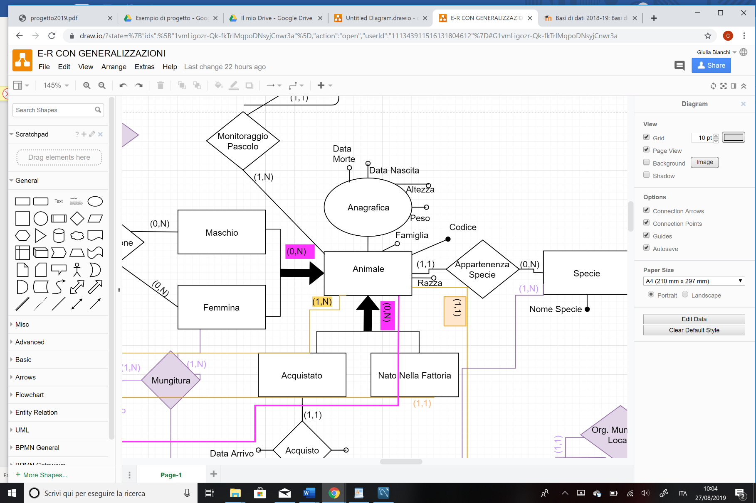

Gli animali sono suddivisi in ‘Acquistato’ e ‘Nato Nella Fattoria’, poiché i primi mantengono tutte le informazioni relative al venditore ed alla procedura di acquisto, mentre gli animali nati nella fattoria sono caratterizzati dalle informazioni relative alla gravidanza terminata con la loro nascita. La generalizzazione è totale, perchè ogni animale o è stato comprato o è nato da altri animali presenti nella Farmhouse, è esclusiva perché le due possibilità sono distinte.

Gli animali sono anche suddivisi in ‘Maschio’ e ‘Femmina’, poiché le femmine sono coinvolte in processi di mungitura che non riguardano l’altro sesso. La generalizzazione è chiaramente totale ed esclusiva.

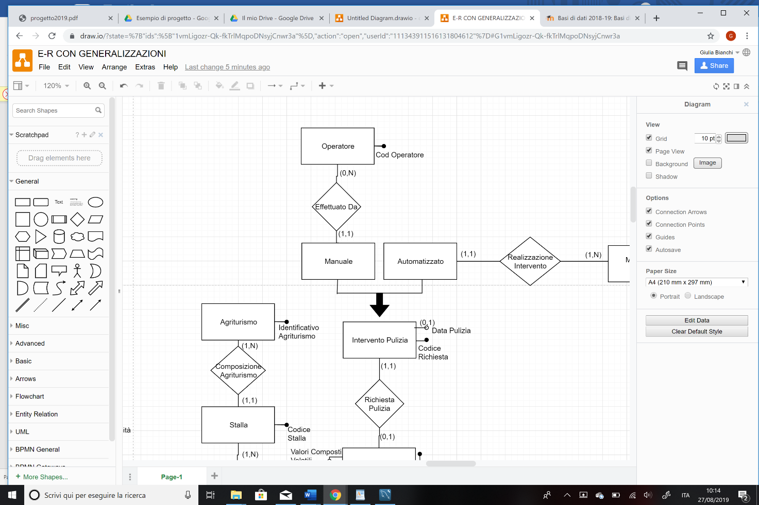Gli interventi di pulizia sono suddivisi in ‘Manuale’ e in ‘Automatizzato’, poiché le igienizzazioni effettuate manualmente mantengono le infromazioni relative all’operatore, mentre l’altra tipologia deve illustrare i dati dei macchinari utilizzati. La generalizzazione risulta essere totale, poiché non esistono altri modi per effettuare la pulizia del locale, ed è inoltre esclusiva, dato che l’intervento è effettuato una sola volta e dunque con solamente una delle modalità.

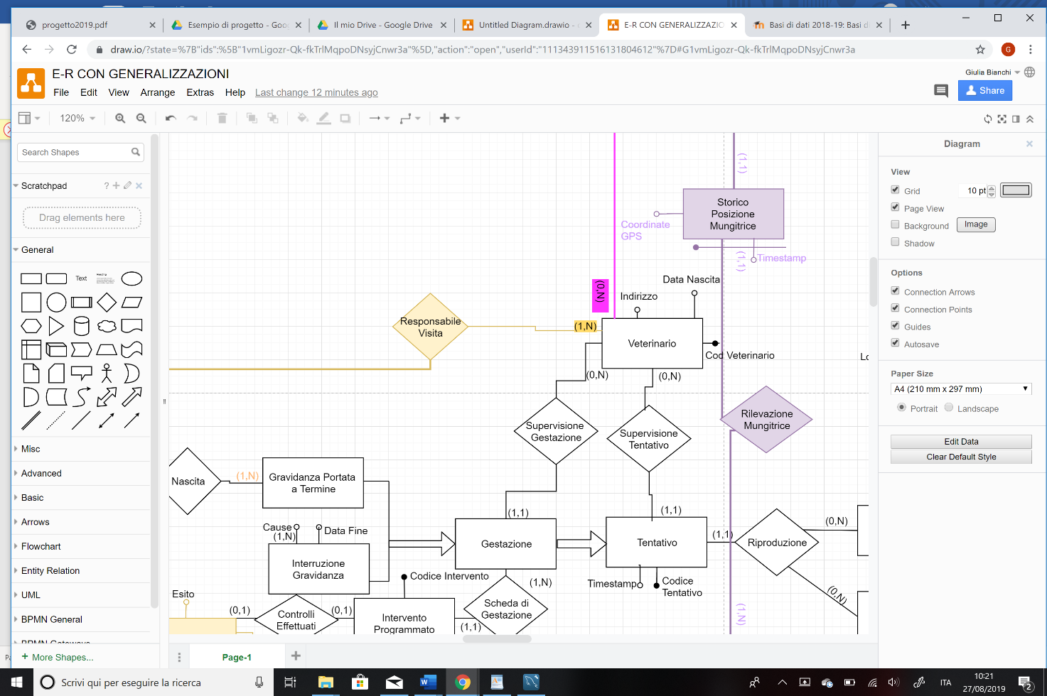I tentativi di riproduzione possono diventare gestazioni, la generalizzazione utilizzata non è totale poiché alcuni tentativi possono fallire.

Le gestazioni possono fallire o sfociare in un parto. La generalizzazione è totale, poiché non esistono altre alternative per il termine di una gravidanza, ed è esclusiva.

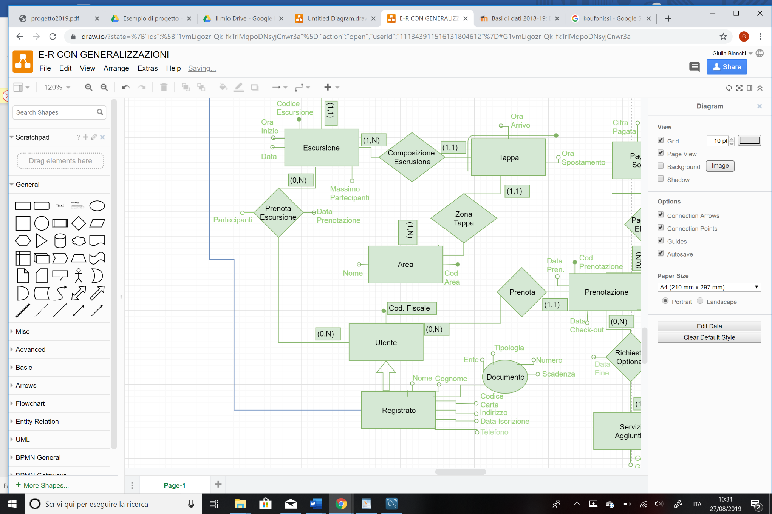

Gli utenti possono essere registrati, mantenendo dunque i dati relativi all’iscrizione sul sito della farmhouse. La generalizzazione non risulta essere totale, ma parziale poiché l’entità ‘Utente’ presenta una sola entità figlia.

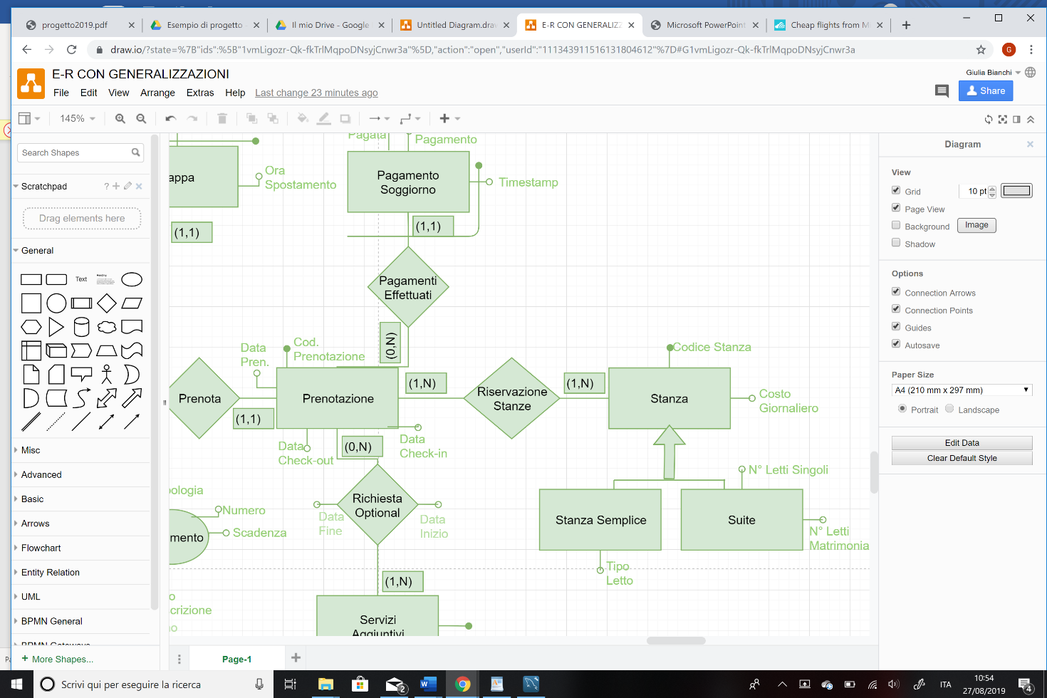

Le stanze possono essere di due tipologie: stanze semplici o suite. Ogni sistemazione ha servizi e prezzi diversi, pertanto sono state suddivise in due entità figlie distinte. La generalizzazione è totale, poiché non esistono stanze che non fanno parte delle categorie indicate, inoltre è esclusiva poiché non possono esistere camere di entrambe le tipologie.

**3.2) Attributi multivalore o con cardinalità**

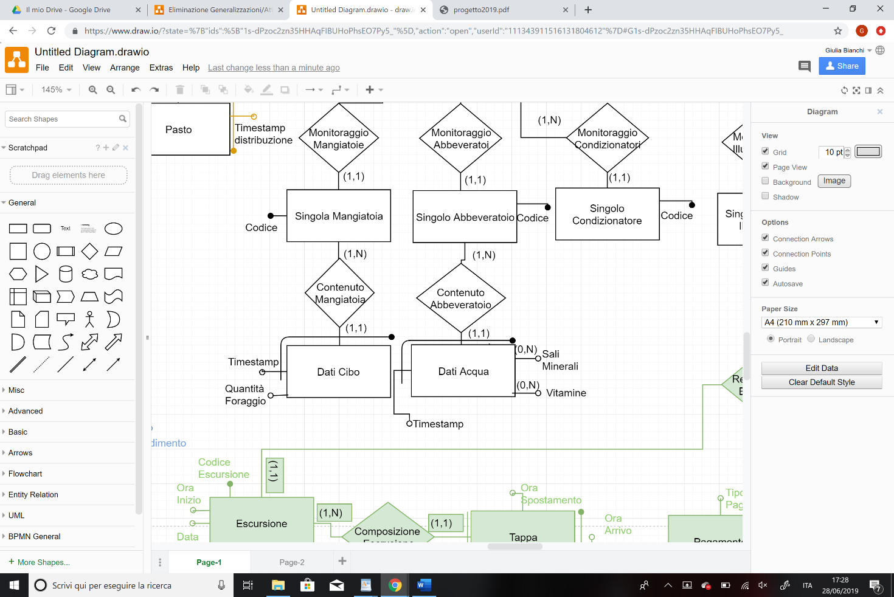

Poichè nell’acqua possono essere presenti uno o più sali minerali e vitamine, è stata aggiunta cardinalità (0,N) ai rispettivi attributi.

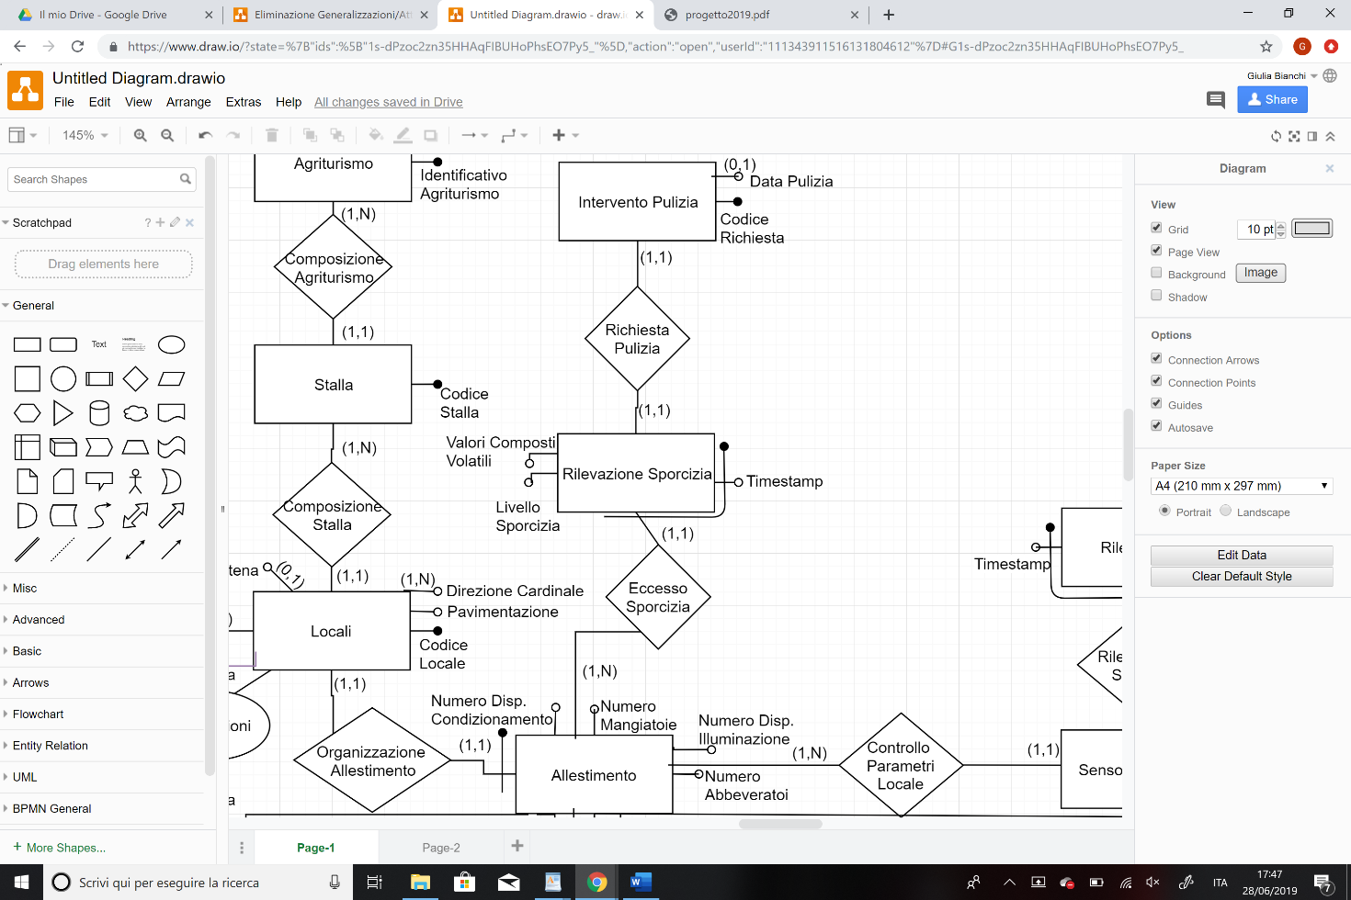L’intervento di pulizia potrebbe non essere ancora stato effettuato e la data potrebbe essere assente, dunque è stata aggiunta la cardinalità (0,1).

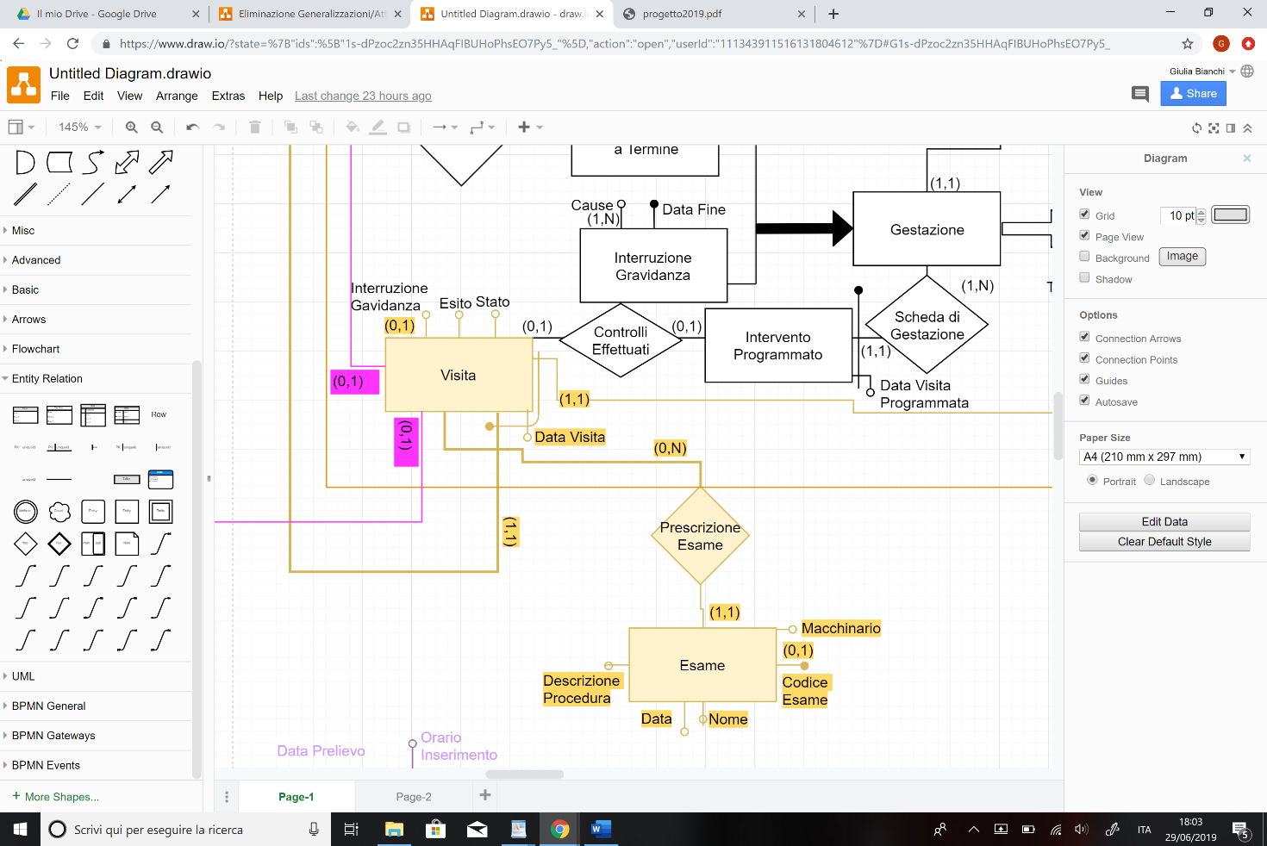

Durante un esame potrebbe essere usato un macchinario, ma non è obbligatorio, dunque è stato aggiunto un attributo ‘Macchinario’ con cardinalità (0,1).

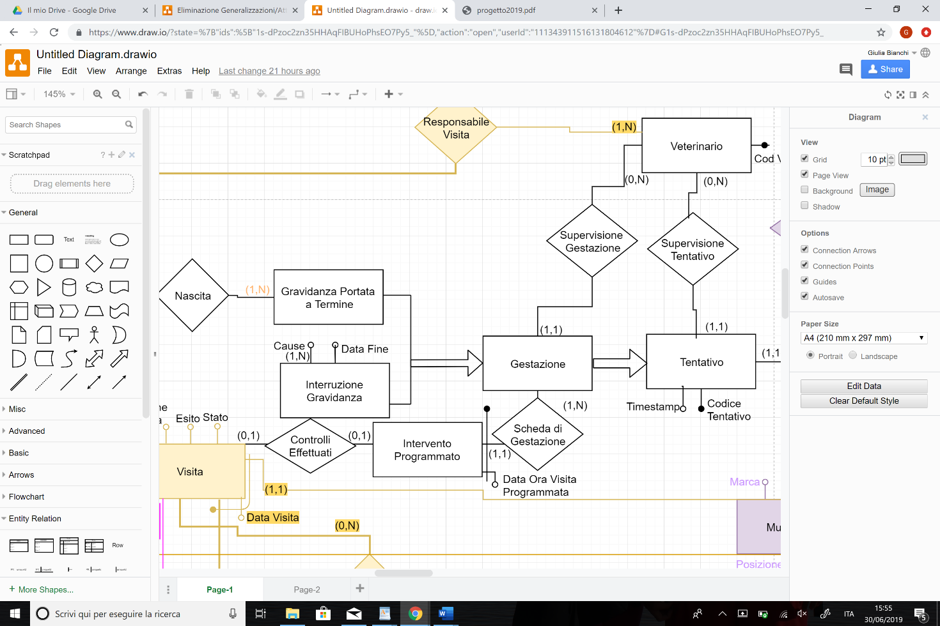

Poiché le cause per il termine della gravidanza possono essere più di una, è stato aggiunto un attributo ‘Cause’ con cardinalità (1,N).

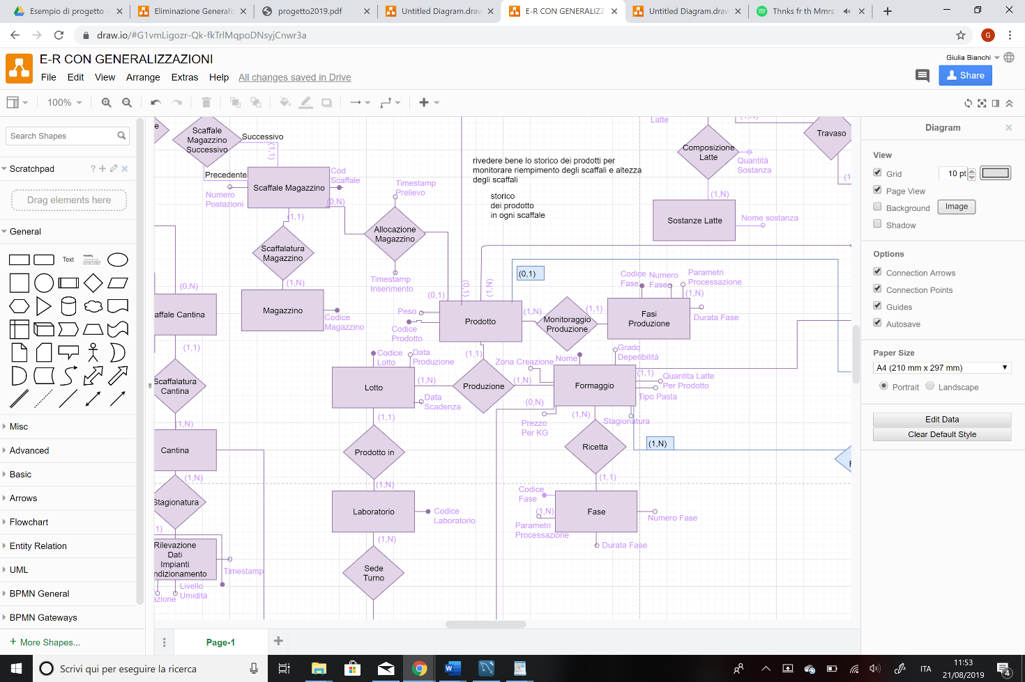

Per ogni fase (reale o ideale che sia) sono presenti più parametri differenti, dunque sono stati aggiunti rispettivamente due attributi ‘Parametri Processazione’ su ciascuna entità, con cardinalità (1,N).

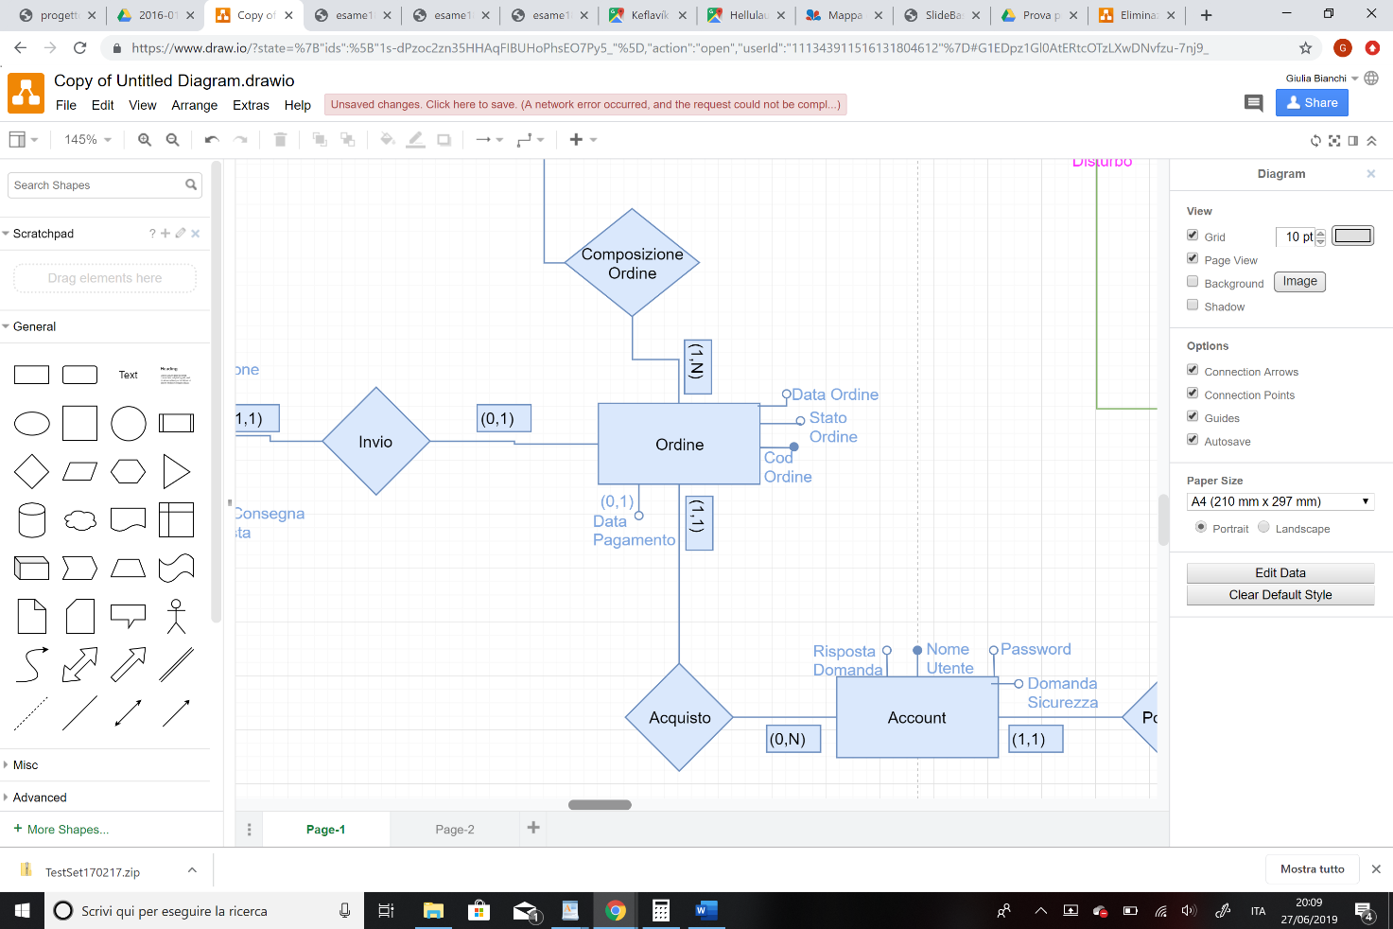Poichè il pagamento di un ordine potrebbe non essere ancora stato effettuato, è stata aggiunta la cardinalità (0,1) all’attributo ‘Data Pagamento’.

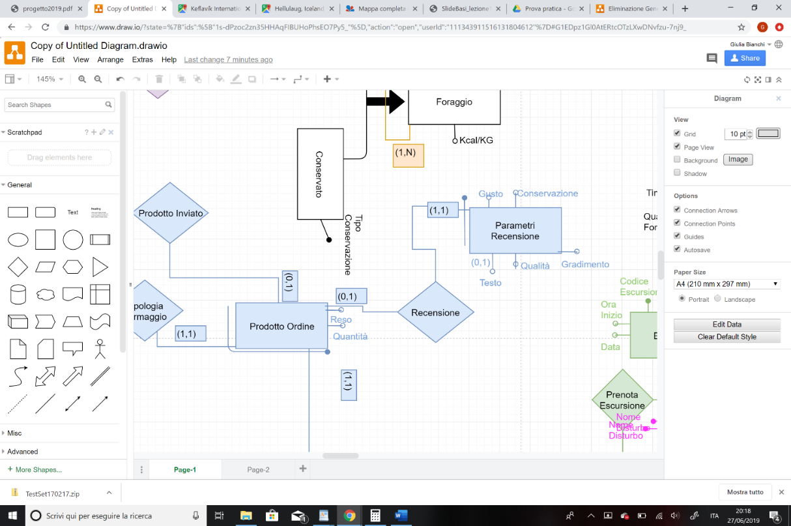

Poiché ogni testo in una recensione può essere non presente, è stata aggiunta cardinalità (0,1) sull’attributo ‘Testo’.

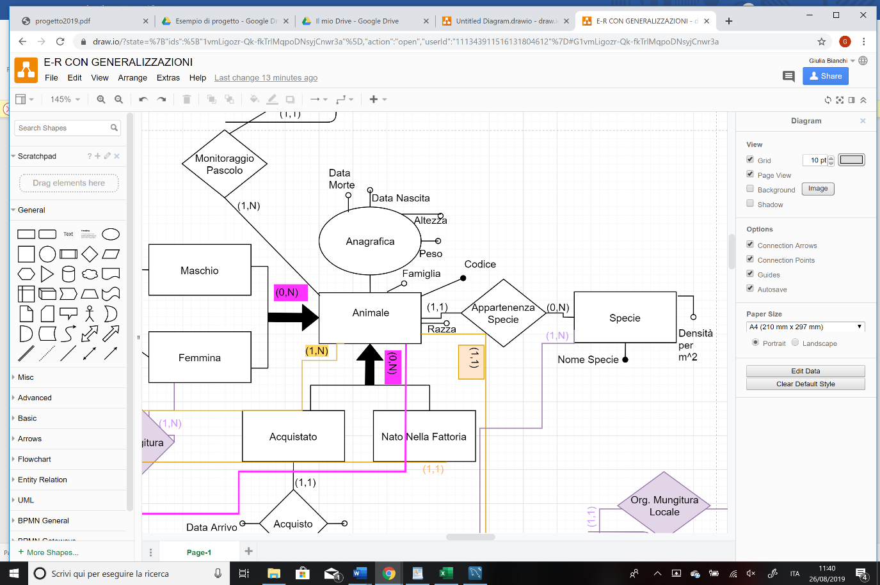

Per indicare le informazioni anagrafiche degli animali è stato creato un attributo multiplo ‘Anagrafica’, in quanto per fornire i dati esatti è necessario fornire più parametri.

Per indicare le informazioni relative al documento di un utente registrato è stato creato un attributo multiplo ‘Documento’, in quanto per fornire i dati esatti è necessario fornire più parametri.

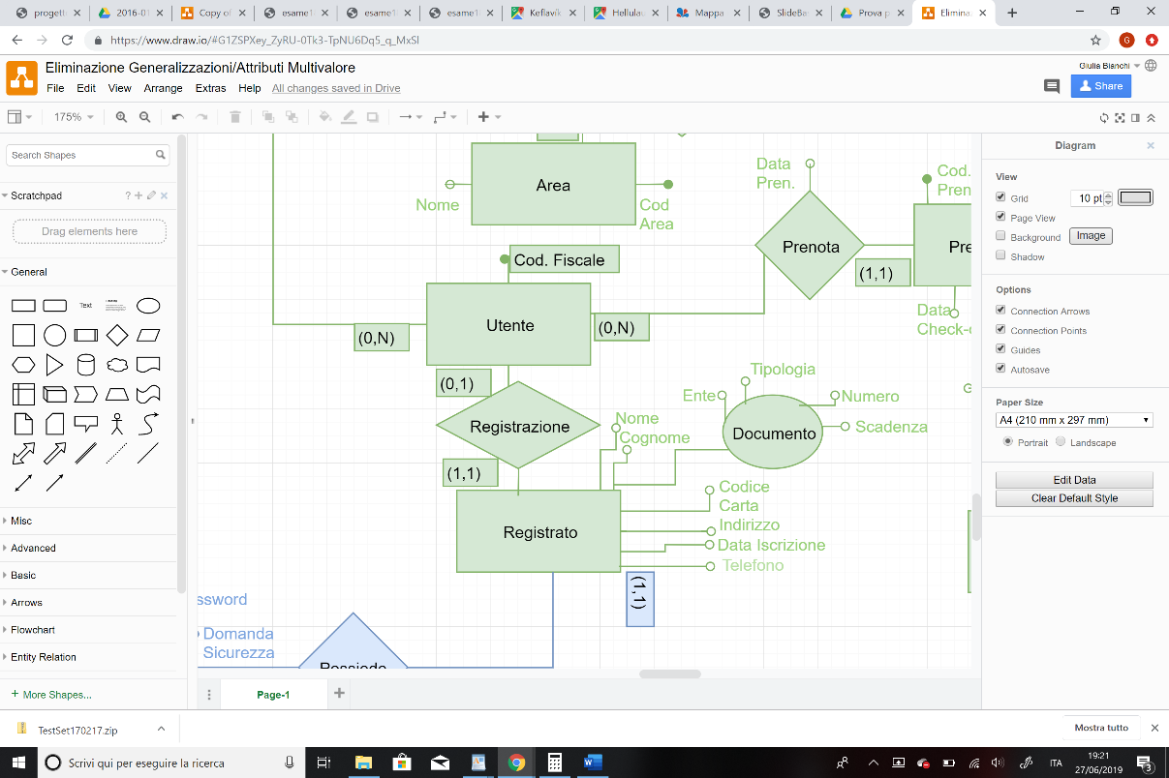

**4. RISTRUTTURAZIONE DEL DIAGRAMMA E-R**

**4.1) Eliminazione delle generalizzazioni**

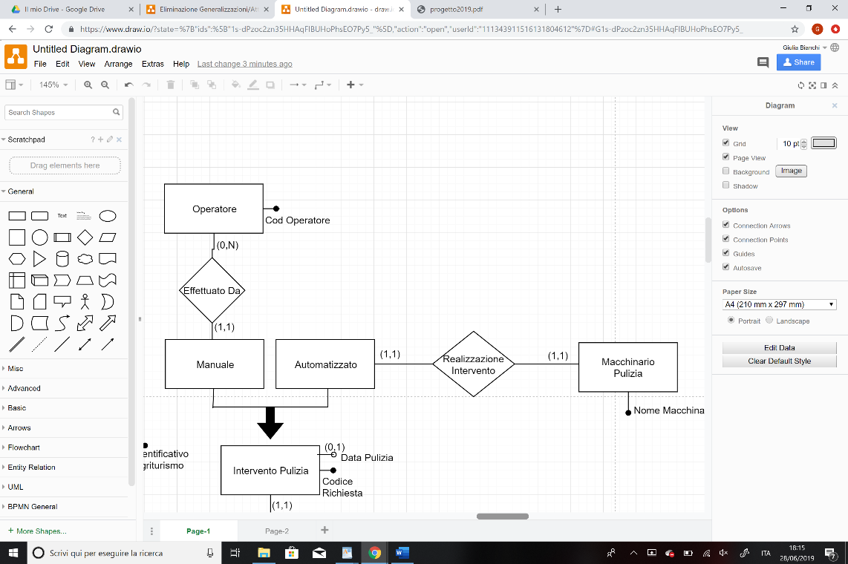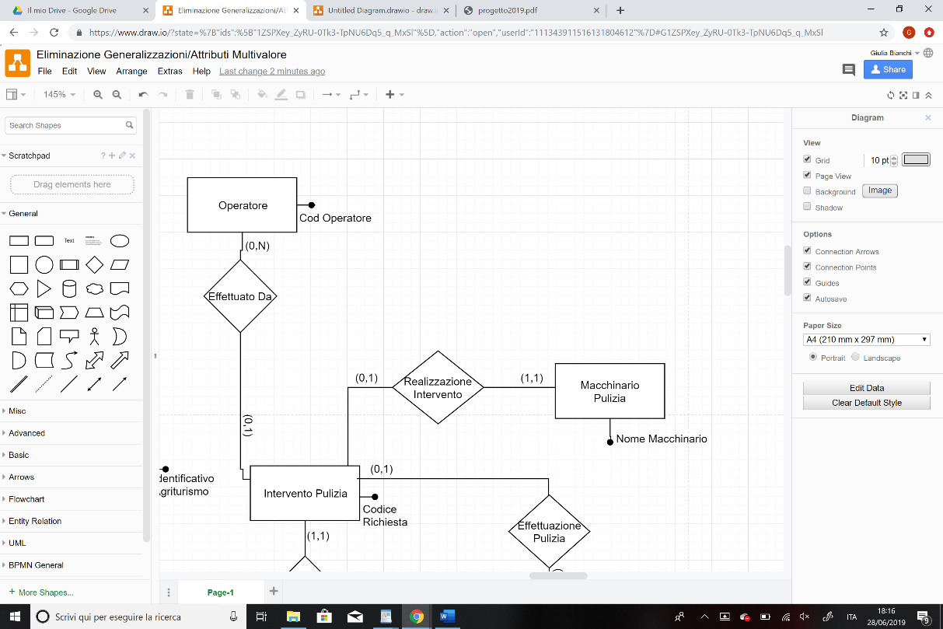

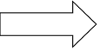

Le entità figlie sono state accorpate all’entità padre, perciò le relazioni in cui sono coinvolte sono state spostate sull’entità padre, modificandone opportunamente la cardinalità. Ciò è risultato particolarmente conveniente poiché le entità ‘Manuale’ e ‘Automatizzato’ non sono dotate di attributi differenti da quelli dell’entità ‘Intervento Pulizia’, ma solo di relazioni distinte.

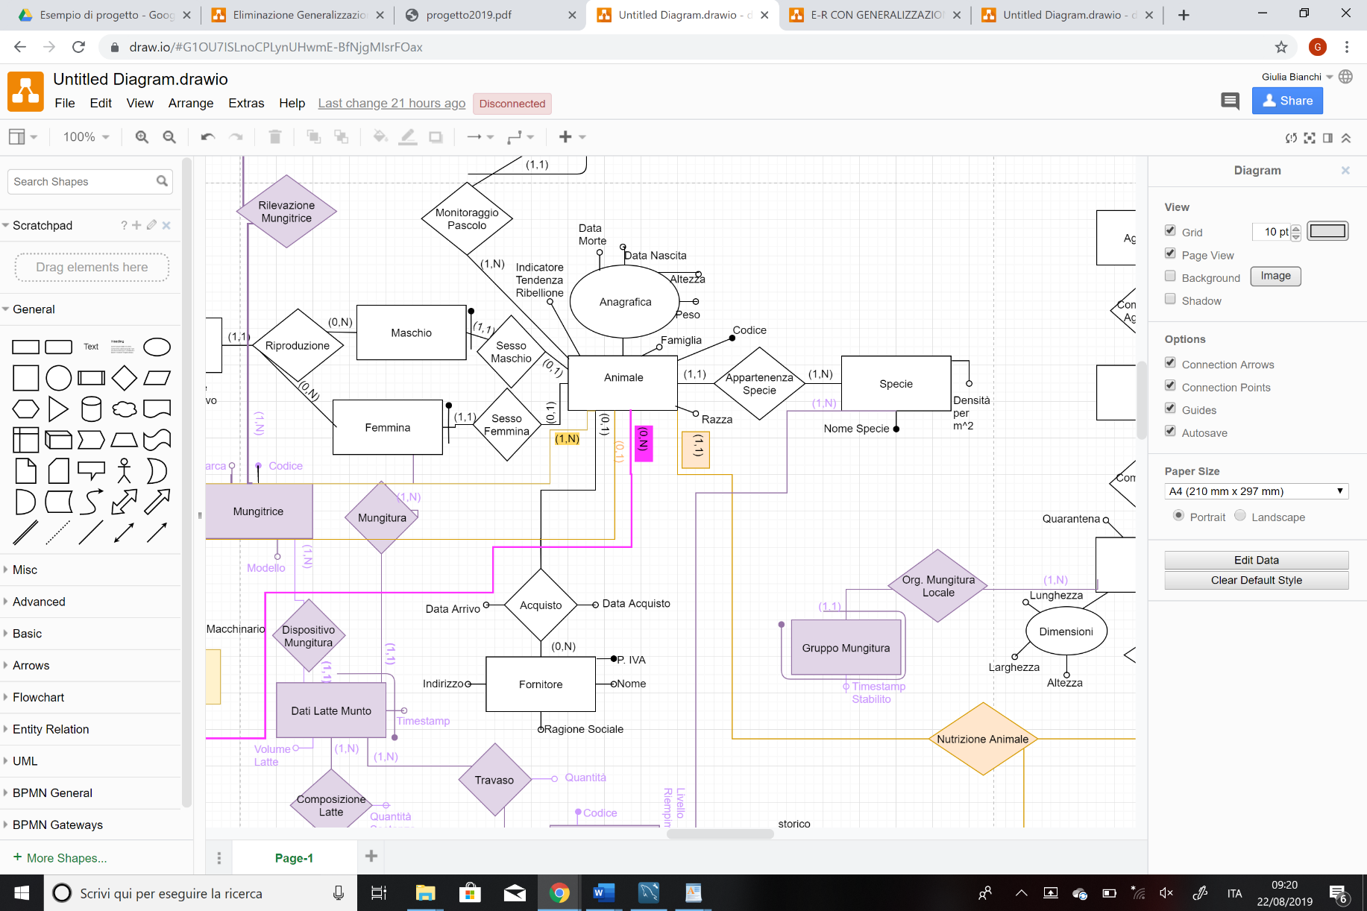

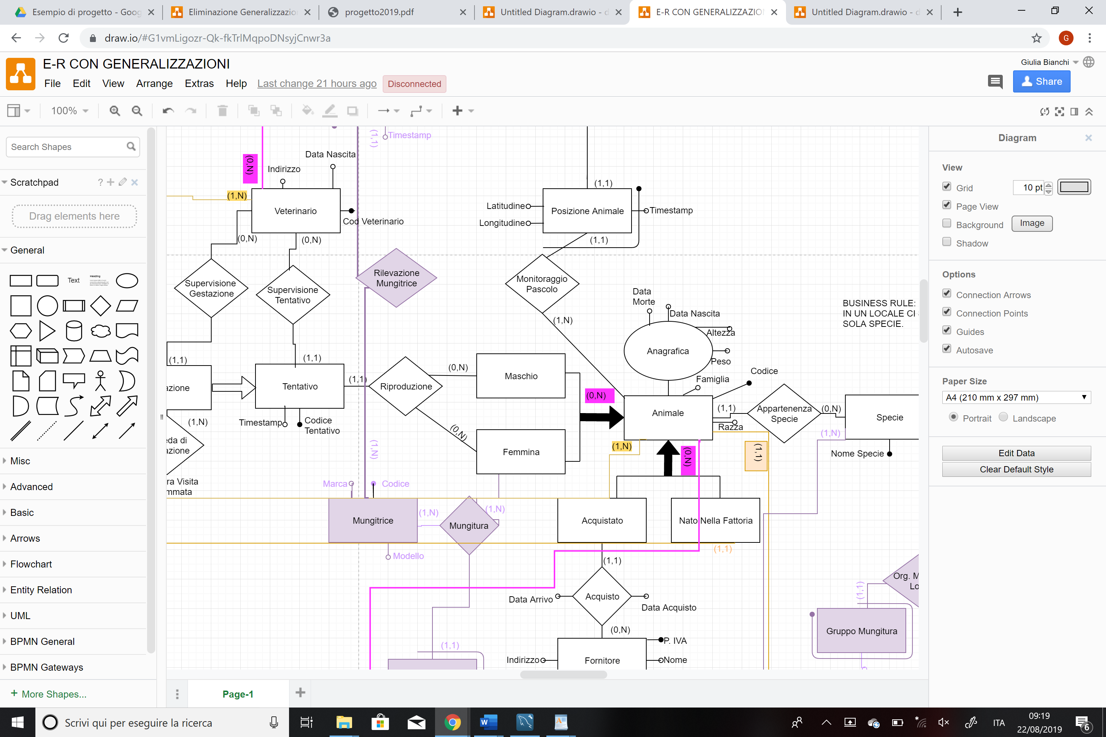

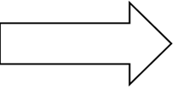

Le entità figlie sono state “accorpate” all’entità padre, perciò le relazioni in cui sono coinvolte sono state spostate sull’entità padre, modificandone opportunamente la cardinalità. Ciò è risultato particolarmente conveniente poiché le entità ‘Acquistato’ e ‘Nato Nella Fattoria’ non sono dotate di attributi differenti da quelli dell’entità ‘Animale’, ma solo di relazioni distinte.

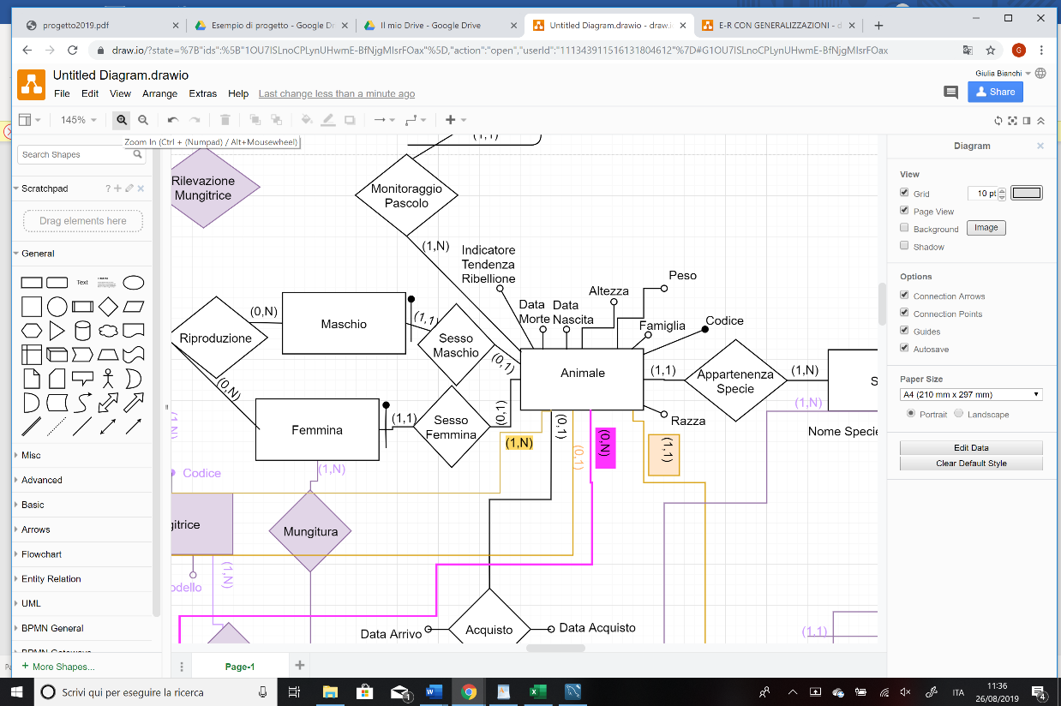

La generalizzazione è stata sostituta mantenendo l’entità padre ‘Animale’ e le due entità separate ‘Maschio’ e ‘Femmina’, tenendo conto del fatto che molte operazioni sono fatte in maniera distinta e indipendente su maschi e femmine.

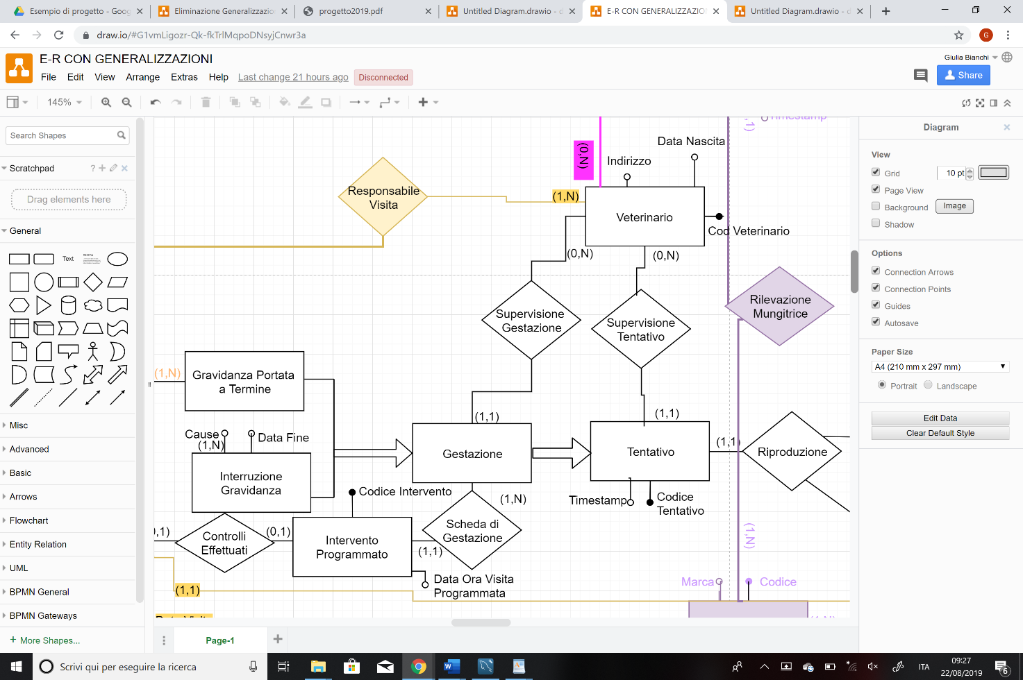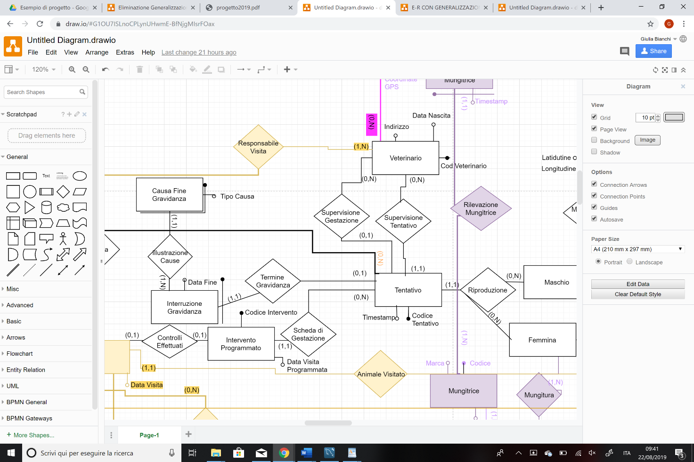

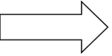

L’entità figlia è stata accorpata all’entità padre, poiché ogni accesso a ‘Gestazione’ necessita dei dati dell’entità ‘Tentativo’, spostando di conseguenza le relazioni in cui è coinvolta l’entità figlia sull’entità padre.

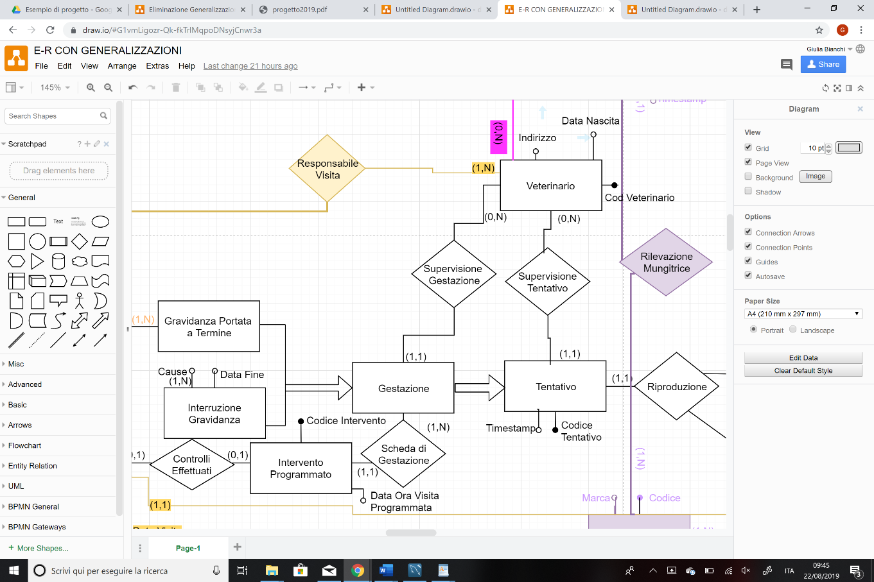

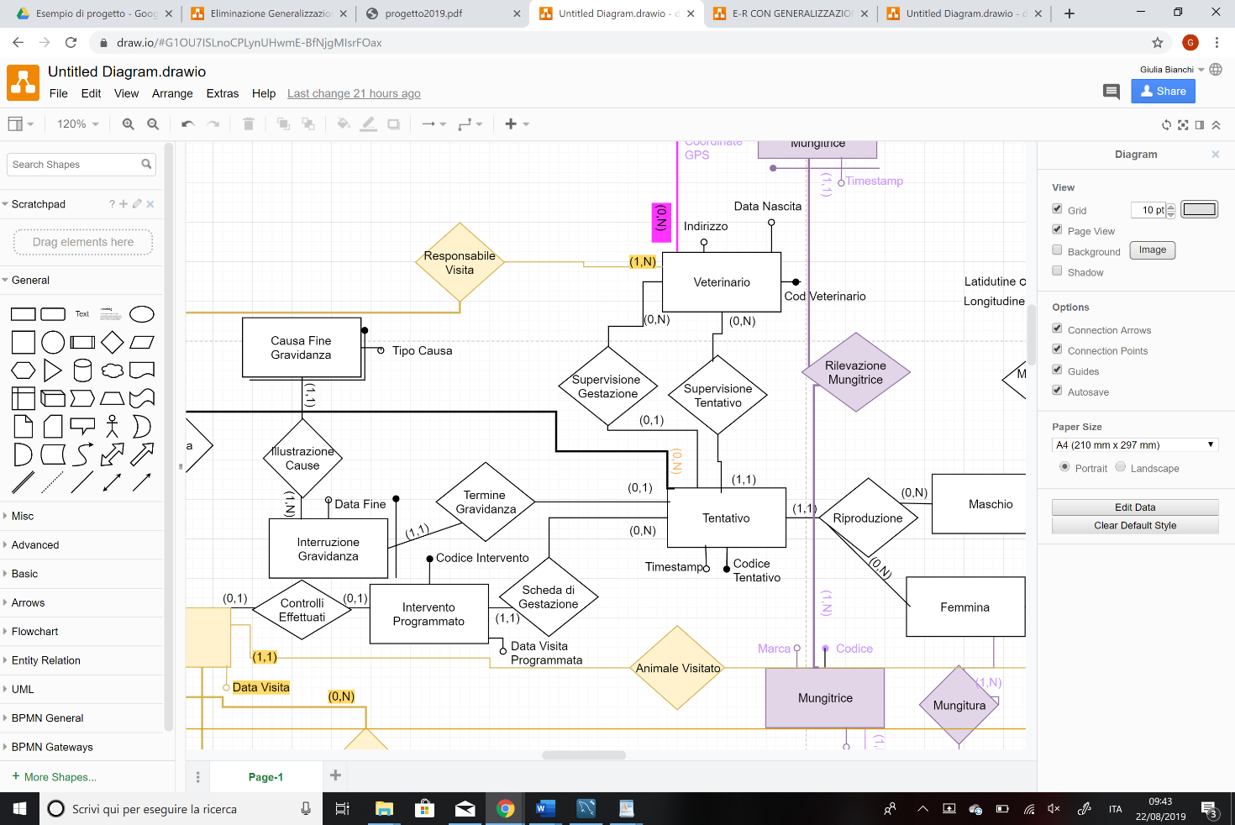

In questo caso sono state adottate due soluzioni diverse per ciascuna delle entità figlie: ‘Gravidanza Portata A Termine’ è stata accorpata a ‘Tentativo’ modificando la cardinalità della relazione ‘Nascita’, poichè non possiede attributi aggiuntivi rispetto all’entità padre, mentre si è mantenuta l’entità ‘Interruzione Gravidanza’, aggiungendo la relazione ‘Termine Gravidanza’.

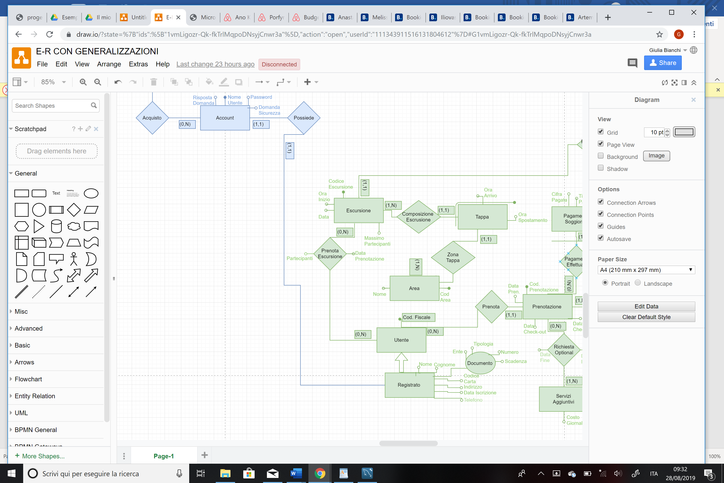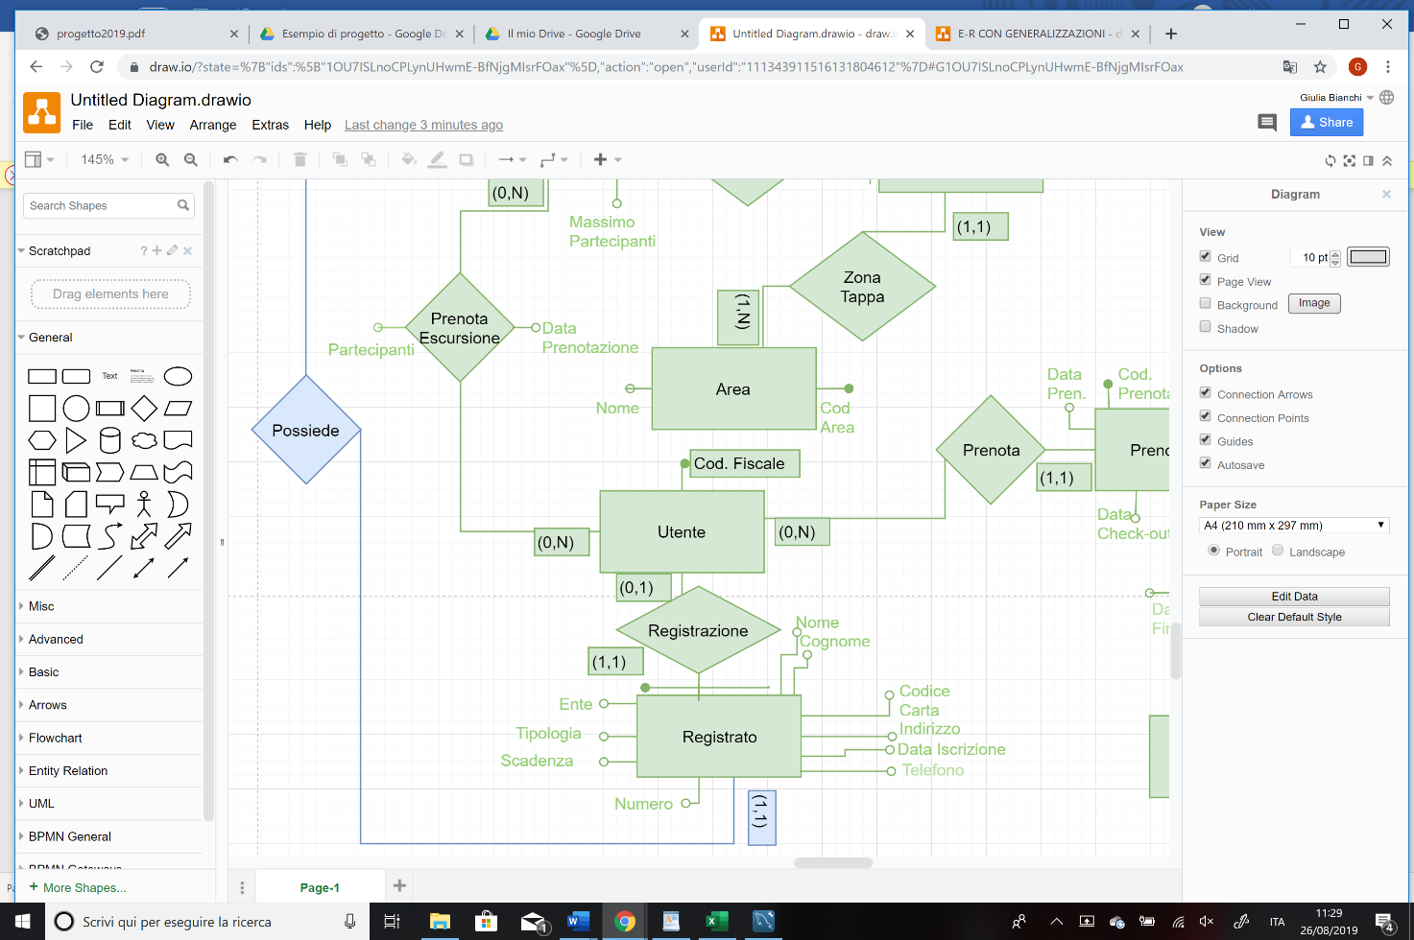

La generalizzazione è stata sostituita con una relazione tra ‘Utente’ e ‘Registrato’, tenendo conto del fatto che non tutti gli utenti sono registrati ed è dunque preferibile mantenere separate le due entità. L’attributo multivalore ‘Documento’ è stato accorpato sull’entità ‘Registrato’.

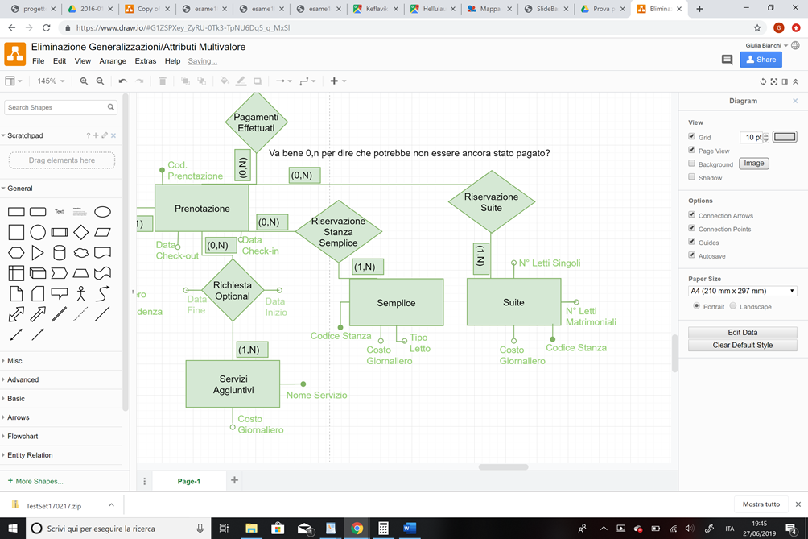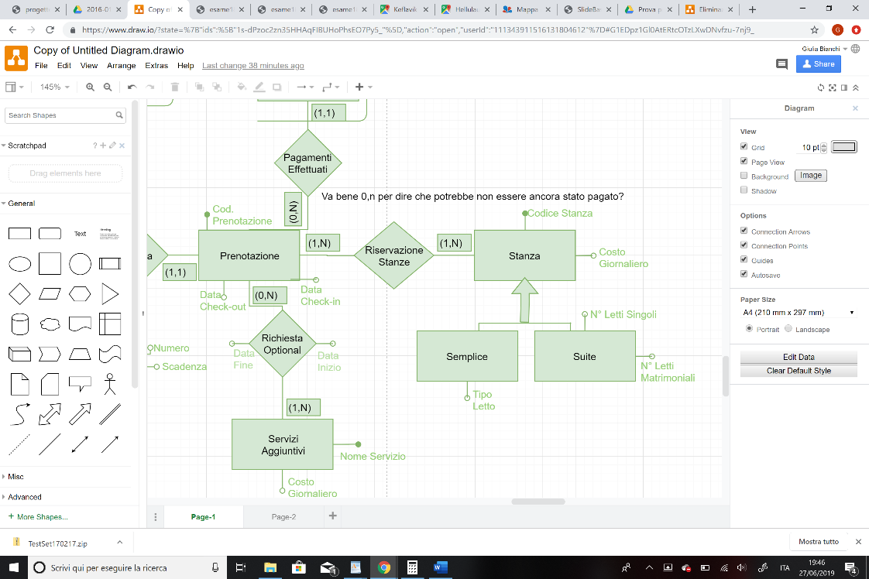



La generalizzazione è stata sostituta mantenendo due entità separate e accorpando l’entità padre ‘Stanza’ ad esse, osservando che in ogni prenotazione è necessario conoscere il codice della camera e accedere distintamente alla specifica tipologia di sistemazione.

**4.2) Eliminazione degli attributi multivalore**

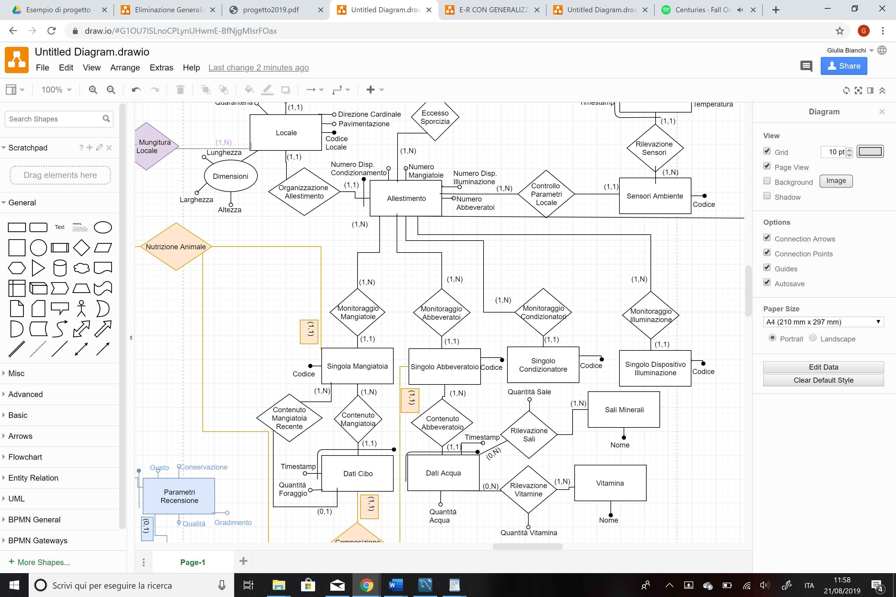





Per evitare troppe ripetizioni dei nomi dei Sali e delle Vitamine sono state realizzate due entità indipendenti Sali Minerali e Vitamina aventi per identificatore lo specifico nome della sostanza, la quantità di sali e vitamine è ricavabile dalle relazioni.

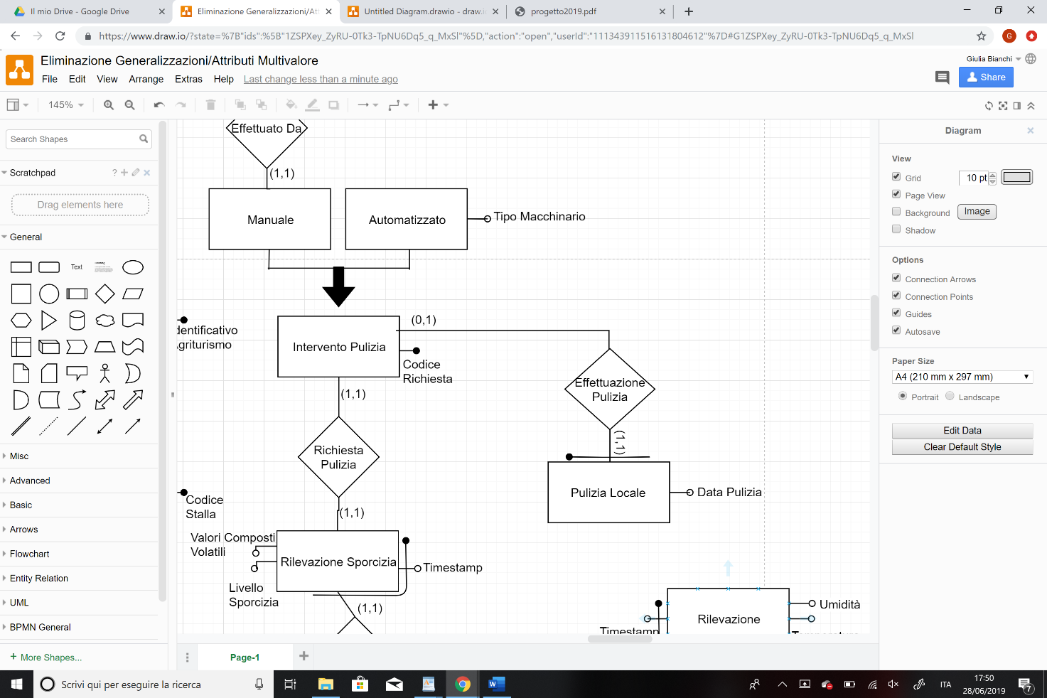



Poiché ogni intervento di pulizia è effettuato una ed una sola volta, è sufficiente mantenere la chiave di ‘Intervento Pulizia’ come chiave dell’entità ‘Pulizia Locale’.



L’attributo multivalore ‘Anagrafica’ è stato accorpato sull’entità ‘Animale’.

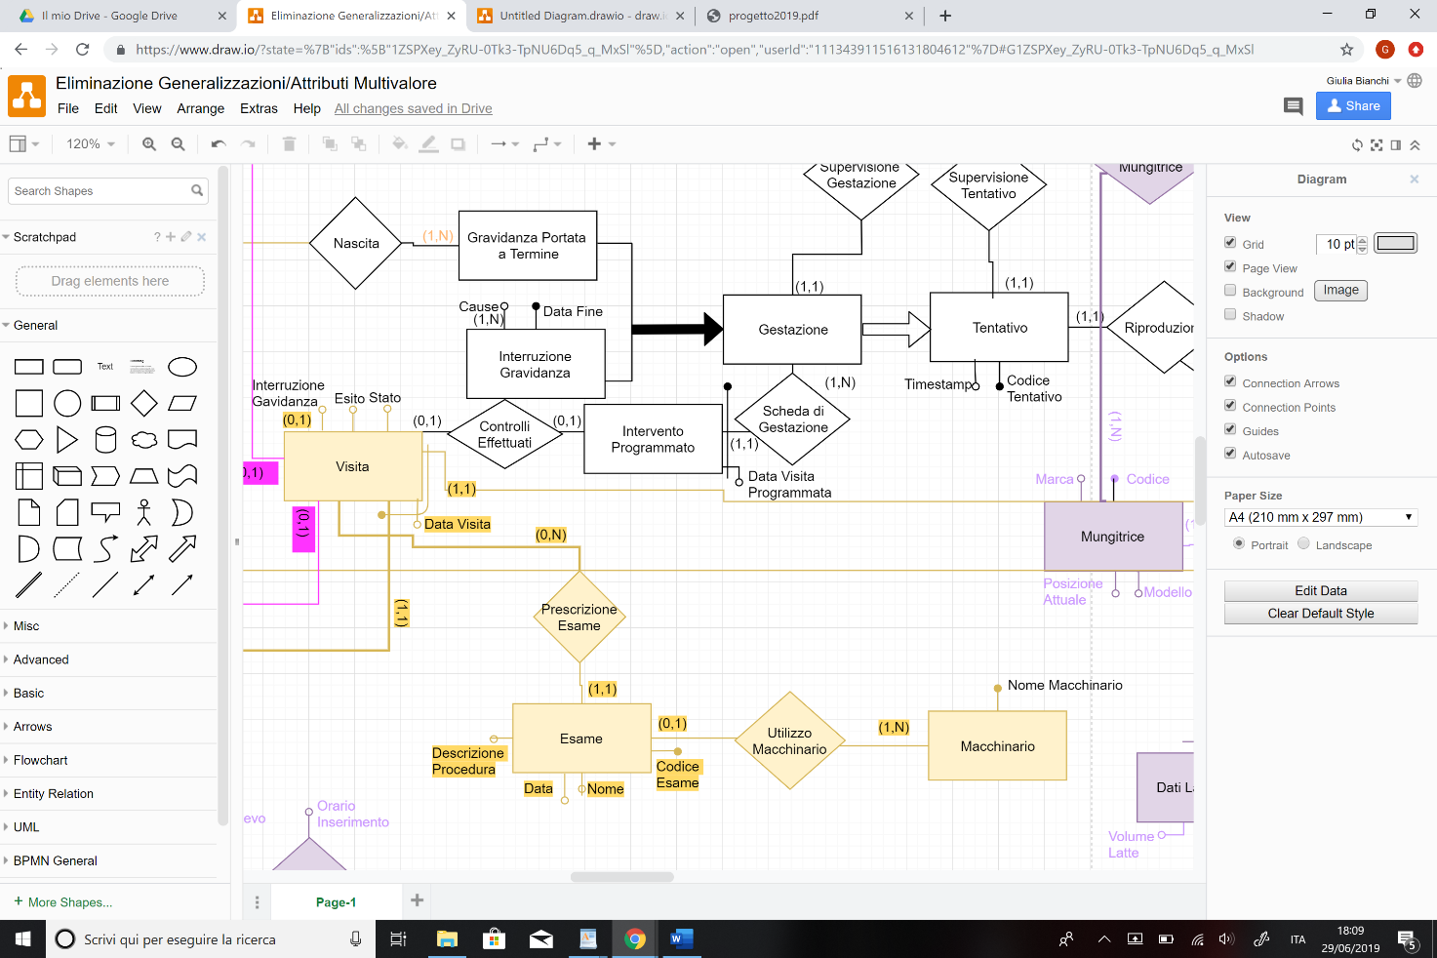



E’ stata creata un’entità caratterizzata dal nome del macchinario utilizzato durante l’esame. Chiaramente un macchinario può essere usato in più esami distinti.

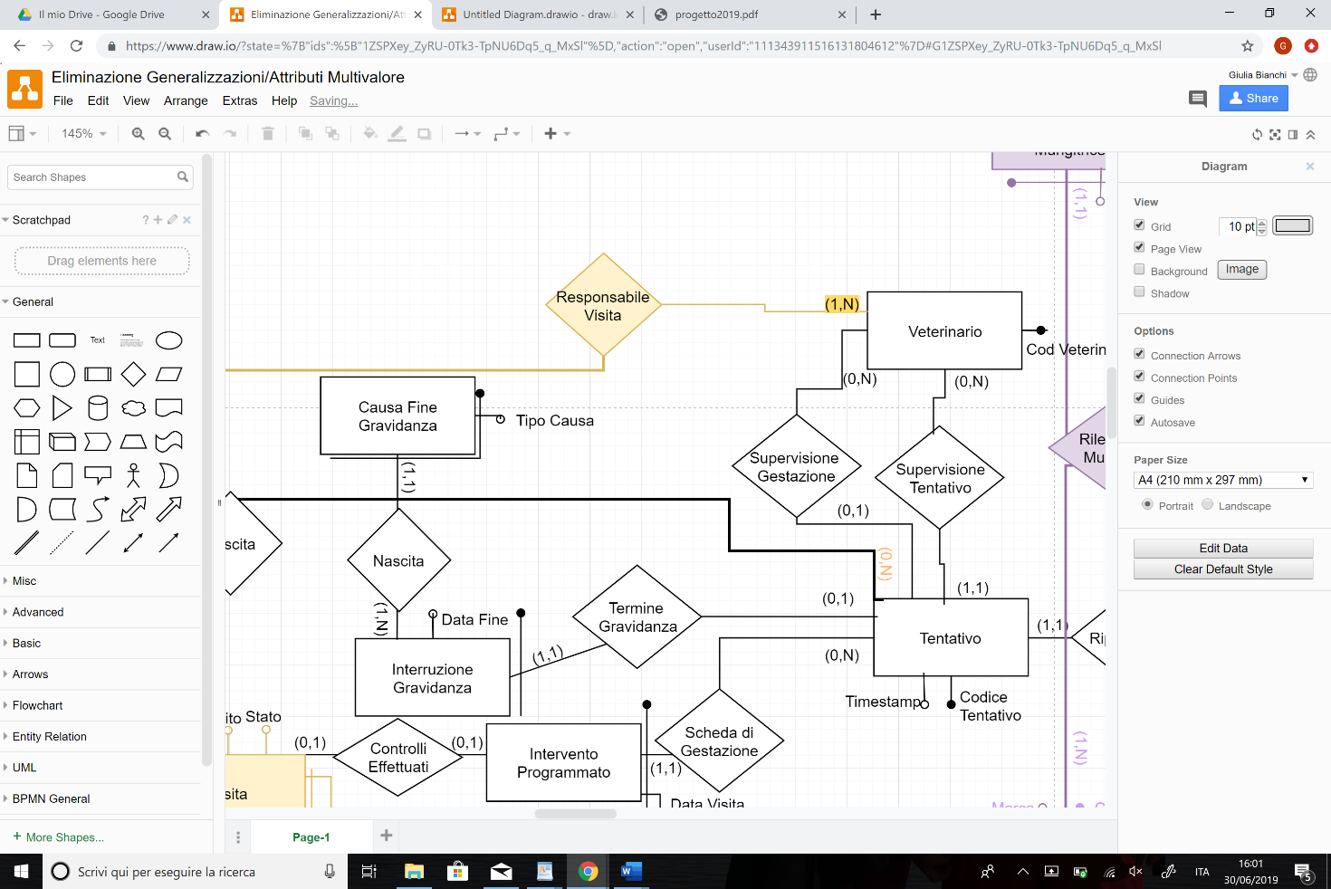



Poiché le cause per il termine della gravidanza possono essere più di una, è stata creata un’entità ‘Causa Fine Gravidanza’, la cui chiave è data dal codice della gravidanza e dalla specifica causa rilevata durante la visita di controllo.

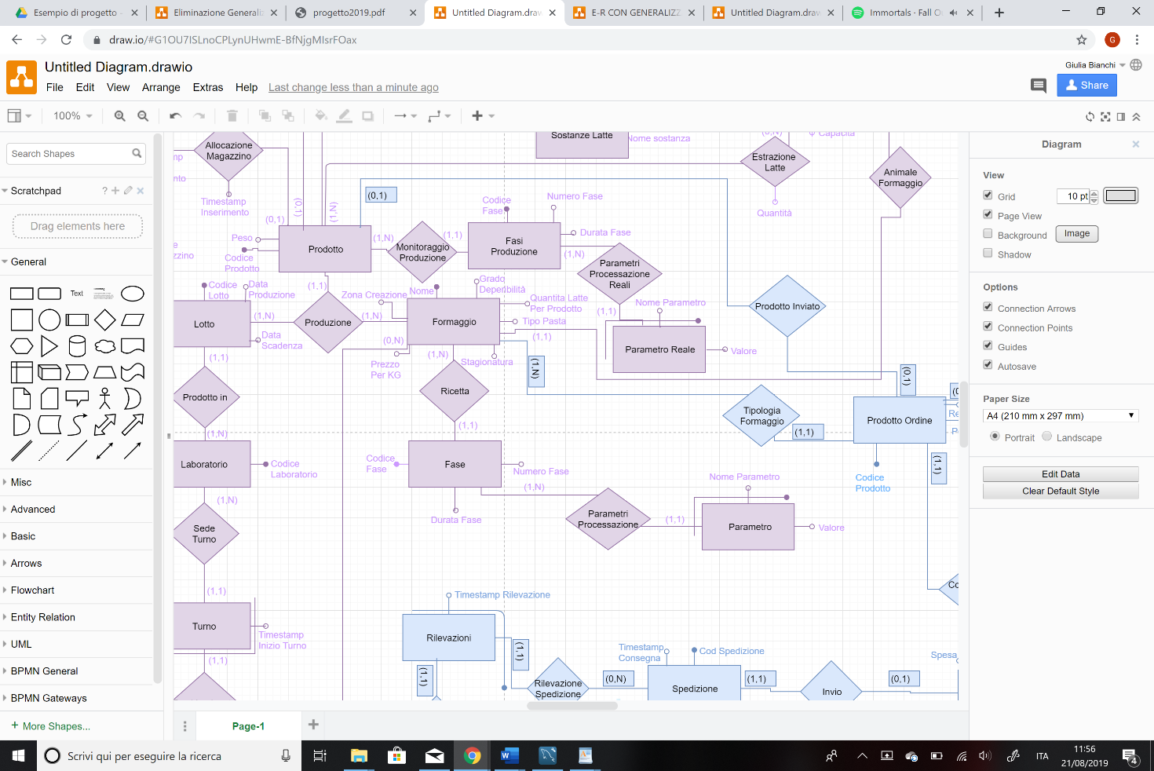



Ogni Parametro (reale o ideale) è identificato dalla particolare fase di produzione a cui si riferisce, dunque sono state create rispettivamente due nuove entità ‘Parametro’ e ‘Parametro Reale’ che hanno per identificatore la chiave di ‘Fase’ e il nome di un determinato parametro.

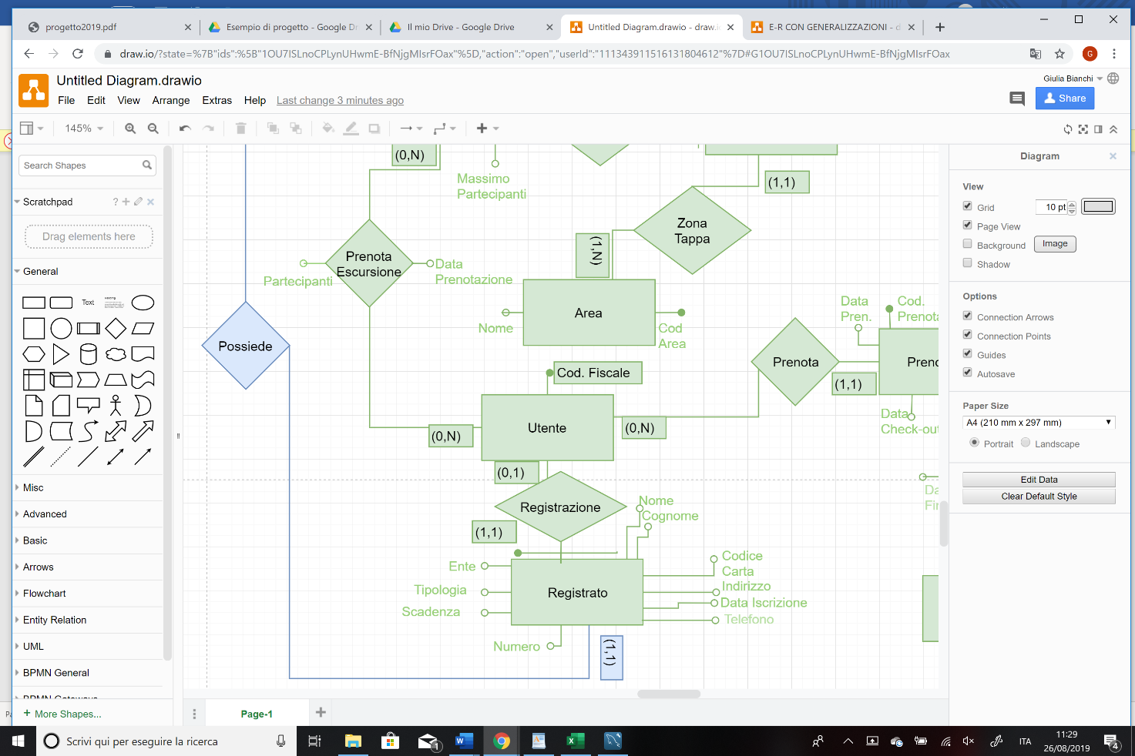



L’attributo multivalore ‘Documento’ è stato accorpato sull’entità ‘Registrato’.

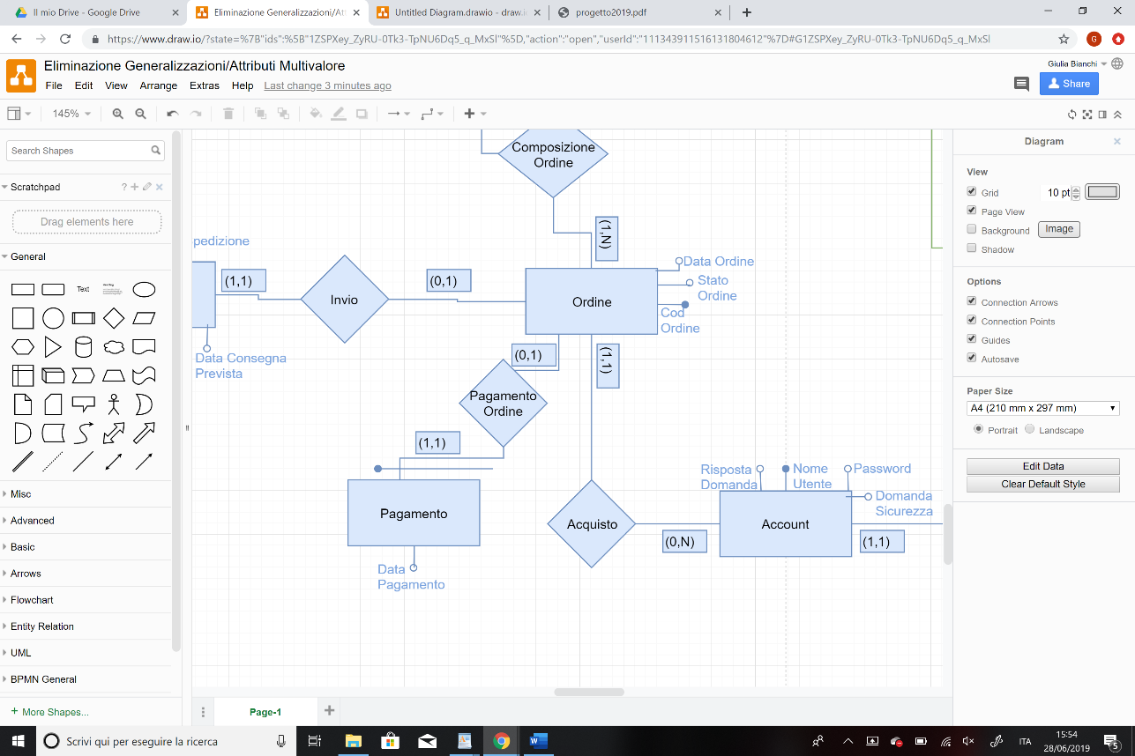



Poiché il pagamento è effettuato una ed una sola volta per ordine è sufficiente mantenere la chiave di ‘Ordine’ come chiave dell’entità ‘Pagamento’.

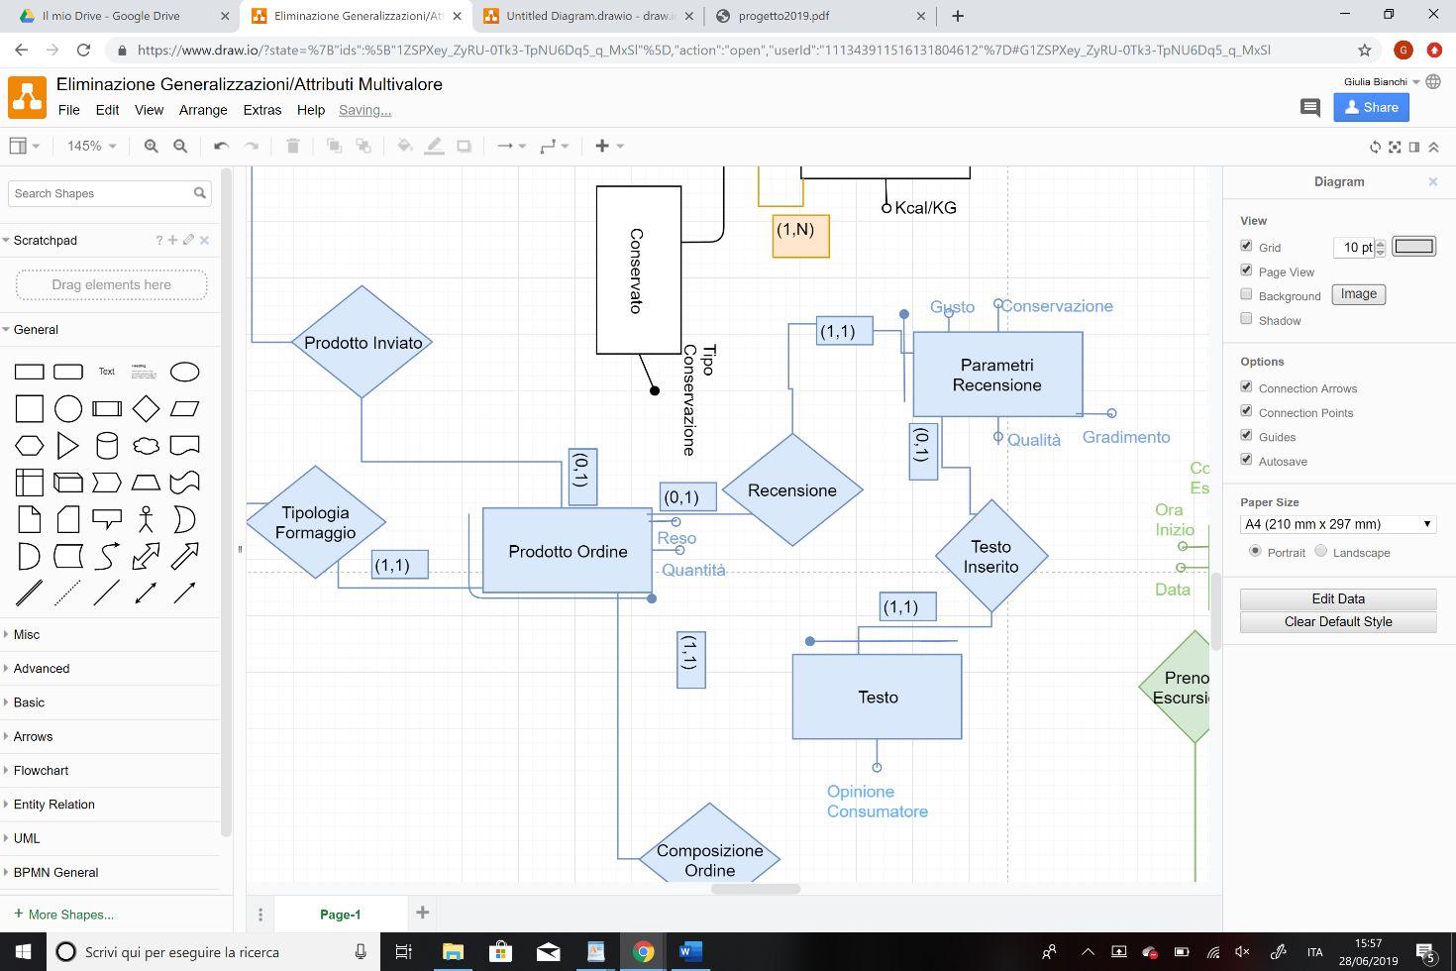

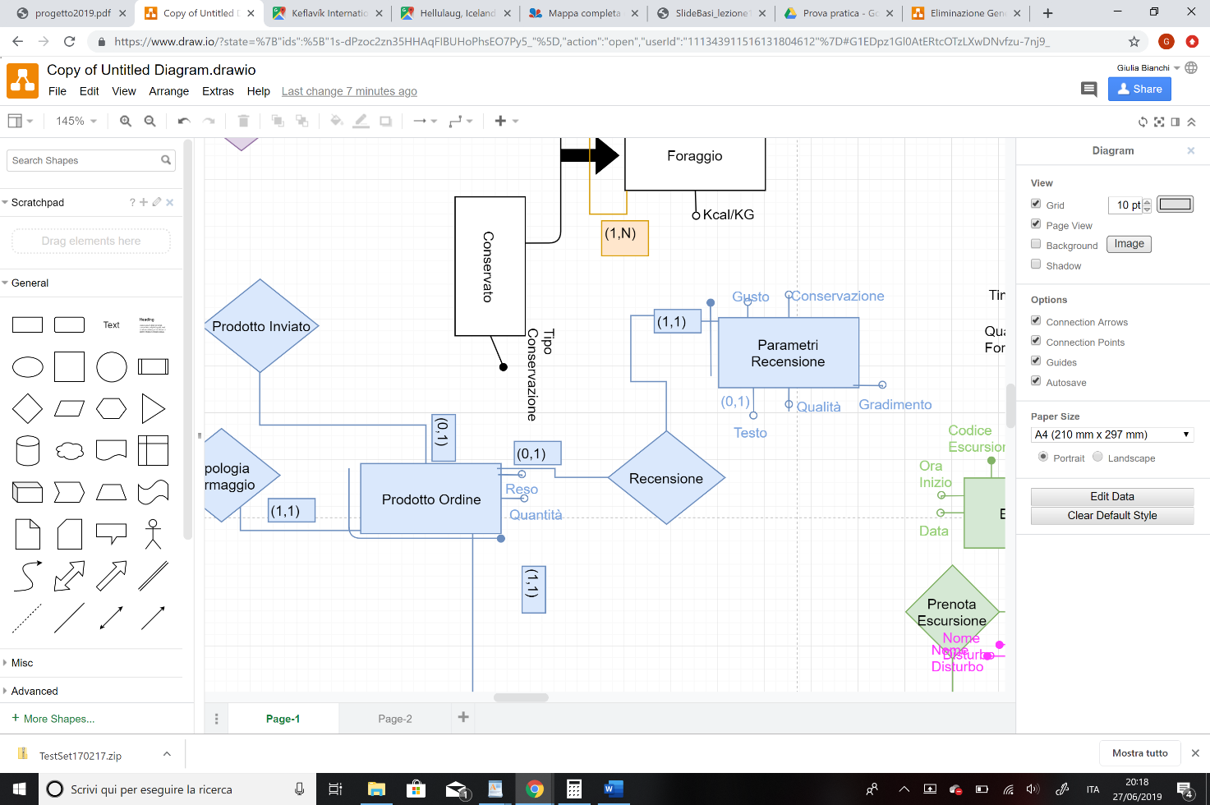

Poiché ogni testo è scritto una ed una sola volta per recensione è sufficiente mantenere la chiave di ‘Parametri Recensione’ come chiave dell’entità ‘Testo’.

**4.3) Scelta degli identificatori**

Una volta completata la ristrutturazione del diagramma E-R, sono stati aggiunti, dove mancavano, gli identificatori per ogni entità, ottenendo quindi il diagramma E-R nella sua forma finale.

Viene riportata una tabella contenente tutte le entità e relazioni della base di dati: per le prime sono stati indicati gli attributi e gli identificatori, mentre per relazioni è presente una descrizione, le entità che mettono in relazione con la relativa cardinalità e gli attributi, se presenti.

*4.3.1) Area allevamento*

*4.3.1.1) Entità*

|  |  |  |
| --- | --- | --- |
| **Entità** | **Attributi** | **Identificatore** |
| Animale | Data Morte, Data Nascita, Altezza, Peso, Famiglia, Codice, Razza | Codice |
| Specie | Nome Specie, Densità Per m^2 | Nome Specie |
| Fornitore | Piva, Nome, Indirizzo | Piva |
| Agriturismo | Identificatore Agriturismo | Identificatore Agriturismo |
| Stalla | Codice Stalla | Codice Stalla |
| Locale | Codice Locale, Pavimentazione, Direzione Cardinale, Quarantena, Lunghezza, Larghezza, Altezza | Codice Locale |
| Allestimento | Codice Locale, Numero Disp. Condizionamento, Numero Mangiatoie, Numero Abbeveratoi, Numero Disp. Illuminazione | Codice Locale |
| Singola Mangiatoia | Codice | Codice |
| Dati Cibo | Codice, Timestamp, Quantità Foraggio | Codice, Timestamp |
| Foraggio | Codice Foraggio, Conservazione, Kcal/KG, Fibra, Proteine, Glucidi, Piante, Cereali, Frutta | Codice Foraggio |
| Singolo Abbeveratoio | Codice | Codice |
| Dati Acqua | Codice, Timestamp | Codice, Timestamp |
| Sali Minerali | Nome | Nome |
| Vitamina | Nome | Nome |
| Singolo Condizionatore | Codice | Codice |
| Singolo Dispositivo Illuminazione | Codice | Codice |
| Mangiatoie | Tipologia, Capacità | Tipologia |
| Abbeveratoi | Tipologia, Capacità | Tipologia |
| Condizionatori | Tipologia | Tipologia |
| Dispositivi Illuminazione | Tipologia | Tipologia |
| Sensori Ambiente | Codice | Codice |
| Rilevazione | Codice, Timestamp, Temperatura, Umidità | Codice, Timestamp |
| Rilevazione Sporcizia | Codice Locale, Timestamp, Livello Sporcizia, Livello Sporcizia | Codice Locale, Timestamp |
| Intervento Pulizia | Codice Richiesta | Codice Richiesta |
| Pulizia Locale | Codice Richiesta, Data Pulizia | Codice Richiesta |
| Macchinario Pulizia | Nome Macchinario | Nome Macchinario |
| Operatore | CodOperatore | CodOperatore |
| Gruppo Mungitura | Codice Locale, Timestamp Stabilito | Codice Locale, Timestamp Stabilito |
| Maschio | Codice | Codice |
| Femmina | Codice | Codice |
| Tentativo | CodiceTentativo, Timestamp | CodiceTentativo |
| Veterinario | CodVeterinario, Data Nascita, Indirizzo | CodVeterinario |
| Intervento Programmato | Codice Intervento, Data Visita Programmata | Codice Intervento |
| Interruzione Gravidanza | Codice Tentativo, Data Fine | Codice Tentativo |
| Causa Fine Gravidanza | Codice Tentativo, Tipo Causa | Codice Tentativo |
| Posizione Animale | Codice, Timestamp, Latitudine, Longitudine | Codice, Timestamp |
| Zona Agriturismo | Codice Zona, Tipo Zona | Codice Zona |

*4.3.1.2) Relazioni*

|  |  |  |  |
| --- | --- | --- | --- |
| **Relazione** | **Descrizione** | **Entità Coinvolte** | **Attributi** |
| Acquisto | Associa ad ogni animale che non è nato nell’agriturismo il fornitore da cui è stato acquistato | Animale (0,1)  Fornitore (0,N) | Data Acquisto, Data Arrivo |
| Appartenenza Specie | Associa ad ogni animale la propria specie | Animale (1,1)  Specie (1,N) |  |
| Nutrizione Animale | Associa ad ogni animale la sua mangiatoia ed il suo abbeveratoio | Animale (1,1)  Mangiatoia (1,1)  Abbeveratoio (1,1) |  |
| Composizione Agriturismo | Associa ad ogni stalla l’agriturismo a cui appartiene | Agriturismo (1,N)  Stalla (1,1) |  |
| Composizione Stalla | Associa ad ogni locale la stalla di appartenenza | Stalla (1,N)  Locale (1,1) |  |
| Organizzazione Allestimento | Associa ad ogni locale il suo allestimento | Allestimento (1,1)  Locale (1,1) |  |
| Monitoraggio Mangiatoie | Associa ad ogni mangiatoia l’allestimento di appartenenza | Singola Mangiatoia (1,1)  Allestimento (1,N) |  |
| Contenuto Mangiatoia | Associa ad ogni rilevazione di cibo la mangiatoia di appartenenza | Dati Cibo (1,1)  Singola Mangiatoia (1, N) |  |
| Composizione Pasto | Associa ad ogni rilevazione di cibo il tipo di foraggio contenuto nella mangiatoia | Dati Cibo (1,1)  Foraggio (1,N) |  |
| Monitoraggio Abbeveratoi | Associa ad ogni abbeveratoio l’allestimento di appartenenza | Singolo Abbeveratoio (1,1)  Allestimento (1,N) |  |
| Dati Acqua | Ad ogni rilevazione di dati dell’acqua contenuta in un abbeveratoio associa il codice dell’abbeveratoio stesso | Singolo Abbeveratoio (1,N)  Dati Acqua (1,1) |  |
| Rilevazione Sali | Associa ad ogni rilevazione di dati dell’acqua la quantità di Sali minerali presenti | Dati Acqua (0,N)  Sali Minerali (1,N) | Quantità Sale |
| Rilevazione Vitamine | Associa ad ogni rilevazione di dati dell’acqua la quantità di Vitamine presenti | Dati Acqua (0,N)  Vitamina (1,N) | Quantità Vitamina |
| Monitoraggio Condizionatore | Associa ad ogni condizionatore l’allestimento di appartenenza | Singolo Condizionatore (1,1)  Allestimento (1,N) |  |
| Monitoraggio Illuminazione | Associa ad ogni dispositivo di illuminazione l’allestimento di appartenenza | Singolo Dispositivo Illuminazione (1,1)  Allestimento (1,N) |  |
| Composizione | Associa ad ogni allestimento il tipo di dispositivi illuminazione, mangiatoie, abbeveratoi e condizionatori. | Allestimento (1,1)  Mangiatoie (1,N)  Abbeveratoi (1,N)  Condizionatori (1,N)  Dispositivi Illuminazione (1,N) |  |
| Controllo Parametri Locale | Associa ad ogni sensore dell’ambiente l’allestimento a cui appartiene | Allestimento (1,N)  Sensori Ambiente (1,1) |  |
| Rilevazione Sensori | Associa ad ogni sensore le rilevazioni fatte da esso | Rilevazione (1,1)  Sensori Ambiente (1,N) |  |
| Eccesso Sporcizia | Associa ad ogni allestimento le rilevazioni relative ad eccessi di sporcizia | Allestimento (1,N)  Rilevazione Sporcizia (1,1) |  |
| Richiesta Pulizia | Associa alle rilevazioni di eccesso di sporcizia il codice della richiesta di pulizia | Rilevazione Sporcizia (0,1)  Intervento Pulizia(1,1) |  |
| Effettuazione Pulizia | Associa alla richiesta di pulizia la data di igienizzazione effettiva | Intervento Pulizia (0,1)  Pulizia Locale (1,1) |  |
| Realizzazione Intervento | Associa alle richieste di pulizia effettuate in maniera automatizzata il macchinario utilizzato | Intervento Pulizia (0,1)  Macchinario Pulizia (1,N) |  |
| Effettuato Da | Associa alle richieste di pulizia effettuate dal personale il codice dell’operatore addetto | Intervento Pulizia (0,1)  Operatore (0,N) |  |
| Org. Mungitura Locale | Associa ad ogni turno di mungitura il locale a cui si riferisce | Gruppo Mungitura (1,1)  Locale (1,N) |  |
| Sesso Maschio | Individua i codice di animali di sesso maschile | Animale (0,1)  Maschio (1,1) |  |
| Sesso Femmina | Individua i codice di animali di sesso femminile | Animale (0,1)  Femmina (1,1) |  |
| Riproduzione | Associa ad una coppia di animali il codice del tentativo di riproduzione | Tentativo (1,1)  Maschio (0,N)  Femmina (0,N) |  |
| Supervisione Tentativo | Associa ad ogni tentativo di riproduzione il codice del veterinario responsabile | Tentativo (1,1)  Veterinario (0,N) |  |
| Supervisione Gestazione | Associa ad ogni gestazione il veterunario responsabile | Tentativo (0,1)  Veterinario(0,N) |  |
| Termine Gravidanza | Associa ad ogni gravidanza terminata la data della fine | Tentativo (0,1)  Interruzione Gravidanza (1,1) |  |
| Illustrazione Cause | Associa ad ogni gravidanza terminata le cause della fine | Interruzione Gravidanza (1,N)  Causa Fine Gravidanza (1,1) |  |
| Nascita | Associa ad ogni tentativo di riproduzione gli animali nati al fine della gravidanza | Animale (0,1)  Tentativo (0,N) |  |
| Scheda di Gestazione | Associa ad ogni gestazione le visite di controllo programmate | Tentativo (0,N)  Intervento Programmato (1,1) |  |
| Controlli Effettuati | Associa ad ogni visita programmata il controllo realmente effettuato | Intervento Programmato (0,1)  Visita (0,1) |  |
| Monitoraggio Pascolo | Associa ad ogni animale le varie rilevazioni della sua posizione | Animale (1,N)  Posizione Animale (1,1) |  |
| Appartenenza Zona | Associa ad ogni rilevazione della posizione di un animale la zona a cui essa appartiene | Zona Agriturismo (0, N)  Posizione Animale (1,1) | Locazione Recinzioni |

*4.3.2) Area healthcare*

*4.3.2.1) Entità*

|  |  |  |
| --- | --- | --- |
| **Entità** | **Attributi** | **Identificatore** |
| Visita | Codice Visita, Interruzione Gravidanza, Esito, Data Visita | Codice Visita |
| Esame | Codice Esame, Data, Nome, Descrizione Procedura | Codice Esame |
| Macchinario | Nome Macchinario | Nome Macchinario |
| Diagnosi | Codice Visita, Massa Grassa, Massa Magra | Codice Visita |
| Indicatori Oggettivi | Codice Visita, Emocromo, Risposta Oculare, Spessore Zoccolo, Indicatore Fegato, Indicatore Pacreas, Indicatore Cuore | Codice Visita |
| Indicatori Soggettivi | Codice Visita, Livello Vigilanza, Livello Deambulazione, Livello Idratazione, Lucentezza Pelo, Tipo Respirazione | Codice Visita |
| Disturbi Comportamentali | Nome Disturbo | Nome Disturbo |
| Lesioni | Codice Lesione, Parte Corpo, Tipo | Codice Lesione |
| Patologia Rilevata | Codice Rilevazione Patologia, Data Esordio | Codice Rilevazione Patologia |
| Terapia | Codice Terapia, Data Inizio Terapia, Durata | Codice Terapia |
| Posologia Farmaco | Codice Posologia Farmaco Terapia, Giorni Pausa | Codice Posologia Farmaco Terapia |
| Farmaco | Nome Commerciale, Principio Attivo | Nome Commerciale |
| Somministrazione Per Ora | Codice Posologia Farmaco Terapia, Timestamp, Dosaggio | Codice Posologia Farmaco Terapia, Timestamp |

*4.3.2.2) Relazioni*

|  |  |  |  |
| --- | --- | --- | --- |
| **Relazione** | **Descrizione** | **Entità Coinvolte** | **Attributi** |
| Animale Visitato | Associa ad ogni visita l’animale visitato | Visita (1,1)  Animale (1,N) |  |
| Responsabile Visita | Associa ad ogni visita il veterinario che l’ha effettuata | Veterinario (1,N)  Visita (1,1) |  |
| Prescrizione Esame | Associa ad ogni visista i possibili esami prescritti | Visita (0,N)  Esame (1,1) |  |
| Utilizzo Machinario Esame | Associa ad ogni esame il macchinario usato se necessario | Esame (0,1)  Macchinario (1,N) |  |
| Risultati Visita | Associa ad ogni visita la diagnosi | Visita (1,1)  Diagnosi (1,1) |  |
| Rilevazioni Oggettive | Associa ad ogni diagnosi gli indicatori oggettivi rilevati | Diagnosi (0,1)  Indicatori Oggettivi (1,1) |  |
| Rilevazioni Soggettive | Associa ad ogni diagnosi gli indicatori soggettivi rilevati | Diagnosi (1,1)  Indicatori Soggettivi (1,1) |  |
| Rilevazione Disturbi | Associa ad ogni rilevazione di tipo soggettivo i possibili disturbi individuati | Indicatori Soggettivi (0,N)  Disturbi Comportamentali (0,N) | Entità |
| Rilevazione Lesioni | Associa ad ogni rilevazione di tipo soggettivo le possibili lesioni individuate | Indicatori Soggettivi (0,N)  Lesioni (0,N) | Entità |
| Rilevazioni Patologie | Associa ad ogni diagnosi le patologie individuate | Diagnosi (0,N)  Patologia Rilevata(1, N) |  |
| Individuazione Patologia | Associa ad una rilevazione di patologia un veterinario | Patologia Rilevata (1,1)  Veterinario (0,N) |  |
| Patologie Contratte | Associa ad una rilevazione di patologia l’animale affetto da essa | Patologia Rilevata (1,1)  Animale (0,N) |  |
| Tipo Patologia Rilevata | Associa ad una rilevazione di patologia il nome di essa | Patologia Rilevata (1,1)  Patologia (1,N) |  |
| Prescrizione Terapia | Associa ad una rilevazione di patologia le varie terapie prescritte per essa | Patologia Rilevata (1,N)  Terapia (1,1) |  |
| Farmaci Terapia | Associa ad una terapia i vari farmaci da assumere e le posologie rispettive | Terapia (1,N)  Posologia Farmaco (1,1) |  |
| Somministrazione Farmaco | Associa i nomi dei farmaci da usare nella terapia | Posologia Farmaco (1,1)  Farmaco (1,N) |  |
| Somministrazione Per Ora | Associa i dosaggi per i vari farmaci utilizzati nelle terapie | Posologia Farmaco (1,N)  Somministrazione Per Ora (1,1) |  |

*4.3.3) Area Produzione*

*4.3.3.1) Entità*

|  |  |  |
| --- | --- | --- |
| **Entità** | **Attributi** | **Identificatore** |
| Mungitrice | Codice, Marca, Modello | Codice |
| Storico Posizione Mungitrice | Codice, Timestamp, Coordinate GPS | Codice, Timestamp |
| Dati Latte Munto | Codice, Timestamp, Volume Latte | Codice, Timestamp |
| Sostanze Latte | Nome Sostanza | Nome Sostanza |
| Silos | Codice, Capacità | Codice |
| Formaggio | Nome, Grado Deperibilità, Tipo Pasta, Stagionatura, Prezzo Per KG, Zona Creazione, Quantita Latte Per Pezzo | Nome |
| Fase | Codice Fase, Numero Fase, Durata Fase | Codice Fase |
| Parametro | Codice Fase, Nome Parametro, Valore | Codice Fase, Nome Parametro |
| Lotto | Codice Lotto, Data Produzione, Data Scadenza | Codice Lotto |
| Laboratorio | Codice Laboratorio | Codice Laboratorio |
| Turno | Timestamp Inizio Turno, Codice Impiegato, Durata | Timestamp Inizio Turno, Codice Impiegato |
| Impiegato | Codice Impiegato | Codice Impiegato |
| Prodotto | Codice Prodotto, Peso | Codice Prodotto |
| Fasi Produzione | Codice Fase | Numero Fase, Durata Fase |
| Parametro Reale | Codice Fase, Nome Parametro, Valore | Codice Fase, Nome Parametro |
| Scaffale Magazzino | Cod Scaffale, Numero Postazioni, Timestamp Ultimo Inserimento, Timestamp Ultima Estrazione, Spazio Disponibile | Cod Scaffale |
| Magazzino | Codice Magazzino | Codice Magazzino |
| Scaffale Cantina | Codice Scaffale C., Numero Postazioni, Timestamp Ultimo Inserimento, Timestamp Ultima Estrazione, Spazio Disponibile | Codice Scaffale C. |
| Cantina | Codice C. | Codice C. |
| Rilevazione Dati Impianti Condizionamento | Codice C., Timestamp, Livello Umidita, Livello Ventilazione, Temperatura | Codice C., Timestamp |

*4.3.3.2) Relazioni*

|  |  |  |  |
| --- | --- | --- | --- |
| **Relazione** | **Descrizione** | **Entità Coinvolte** | **Attributi** |
| Mungitura | Per ogni mungitura, associa l’animale coinvolto e i dati del latte prodotto | Femmina (1,N)  Dati Latte Munto (1,1) |  |
| Dispositivo Mungitura | Per ogni mungitura, associa la mungitrice utilizzata e i dati del latte prodotto | Mungitrice (1,N)  Dati Latte Munto (1,1) |  |
| Rilevazione Mungitrice | Associa ad ogni mungitrice le posizioni in cui è stata rilevata | Mungitrice (1,N)  Storico Posizione Mungitrice (1,1) |  |
| Rilevazione Posizione Mungitrice | Associa ad ogni rilevazione di posizione della mungitrice la zona a cui essa appartiene | Storico Posizione Mungitrice (1,1)  Zona Agriturismo (0,N) |  |
| Composizione Latte | Associa al latte ottenuto grazie ad una mungitura le sostanze contenute | Dati Latte Munto (1,N)  Sostanze Latte (1,N) | Quantità Sostanza |
| Travaso | Associa al latte ottenuto grazie ad una mungitura il silos in cui è travasato | Silos (1,N)  Dati Latte Munto (1,N) | Quantità |
| Estrazione Latte | Associa ad ogni prodotto i Silos da cui è estratto il latte necessario alla produzione | Silos (0,N)  Prodotto (1,N) | Quantità |
| Formaggio Animale | Associa ad ogni formaggio il tipo di latte necessario a produrlo | Specie (1,N)  Formaggio (1,1) |  |
| Ricetta | Associa ad ogni formaggio le fasi per la sua produzione | Formaggio (1,N)  Fase (1,1) |  |
| Parametro | Associa ad ogni fase di produzione di un formaggio i vari parametri ideali | Fase(1,N)  Parametro (1,1) |  |
| Produzione | Associa ad ogni Prodotto il tipo di formaggio e il lotto di produzione | Prodotto (1,1)  Formaggio (1,N)  Lotto (1,N) |  |
| Prodotto in | Associa ad ogni lotto il laboratorio in cui è stato prodotto | Lotto (1,1)  Laboratorio (1,N) |  |
| Sede Turno | Associa ad ogni turno di un dipendente il luogo in cui è svolto | Turno (1,1)  Laboratorio (1,N) |  |
| Turni Impiegato | Associa ad ogni turno l’impiegato a cui si riferisce | Turno (1,1)  Impiegato (1,N) |  |
| Allocazione Magazzino | Associa ad ogni prodotto lo scaffale di un magazzino in cui è inserito | Prodotto (0,1)  Scaffale Magazzino (0,N) | Timestamp Inserimento, Timestamp Prelievo |
| Allocazione Cantina | Associa ad ogni prodotto lo scaffale di una cantina in cui è inserito | Prodotto (0,1)  Scaffale Cantina (0,N) | Timestamp Inserimento, Timestamp Prelievo |
| Scaffalatura Cantina | Associa ad ogni scaffale la cantina di appartenenza | Cantina (1,N)  Scaffale Cantina (1,1) |  |
| Scaffalatura Magazzino | Associa ad ogni scaffale il magazzino di appartenenza | Magazzino (1,N)  Scaffale Magazzino (1,1) |  |
| Scaffale Magazzino Successivo | Associa ad ogni scaffale lo scaffale successivo | Scaffale Magazzino (1,1) |  |
| Scaffale Cantina Successivo | Associa ad ogni scaffale lo scaffale successivo | Scaffale Cantina (1,1) |  |
| Stagionatura | Associa ad ogni cantina i dati rilevati per la stagionatura | Cantina (1,N)  Rilevazione Dati Impianti Condizionamento (1,1) |  |
| Tipo Formaggio | Associa ad ogni cantina il tipo di formaggio contenuto | Cantina (1,1)  Formaggio (1,N) |  |
| Monitoraggio Produzione | Associa ad ogni prodotto le fasi per la sua produzione | Prodotto (1,N)  Fasi Produzione (1,1) |  |
| Parametri Processazione Reali | Associa ad ogni fase di realizzazione di un prodotto i vari parametri ideali | Fasi Produzione (1,N)  Parametro Reale (1,1) |  |

*4.3.4) Area Soggiorno*

*4.3.4.1) Entità*

|  |  |  |
| --- | --- | --- |
| **Entità** | **Attributi** | **Identificatore** |
| Prenotazione | Cod Prenotazione, Data Pren., Data Check-in, Data Check-out | Cod Prenotazione |
| Stanza Semplice | Codice Stanza, Costo Giornaliero, Tipo Letto | Codice Stanza |
| Suite | Codice Stanza, Costo Giornaliero, N° Letti Matrimoniali, N° Letti Singoli | Codice Stanza |
| Servizi Aggiuntivi | Nome Servizio, Costo Giornaliero | Nome Servizio |
| Pagamento Soggiorno | Cod Prenotazione, Timestamp, Tipo Pagamento, Cifra Pagata | Pagamento Soggiorno |
| Escursione | Codice Escursione, Ora Inizio, Data, Massimo Partecipanti | Codice Escursione |
| Guida | Codice Guida, Nome, Cognome | Codice Guida |
| Tappa | Codice Escursione, Timestamp Arrivo, Timestamp Spostamento | Codice Escursione, Timestamp Arrivo |
| Area | Cod Area, Nome | Cod Area |

*4.3.4.2) Relazioni*

|  |  |  |  |
| --- | --- | --- | --- |
| **Relazione** | **Descrizione** | **Entità Coinvolte** | **Attributi** |
| Prenota | Associa ad un utente le possibili prenotazioni di soggiorni | Prenotazione (1,1)  Utente (0,N) |  |
| Pagamenti Effettuati | Associa ad ogni prenotazione di camere i vari pagamenti di esso | Prenotazione (0,N)  Pagamento Soggiorno (1,1) |  |
| Riservazione Stanza Semplice | Associa ad una prenotazione di soggiorno le stanze semplici riservate | Prenotazione (0,N)  Stanza Semplice (1,N) |  |
| Riservazione Suite | Associa ad una prenotazione di soggiorno le suite riservate | Prenotazione (0,N)  Suite (1,N) |  |
| Richiesta Optional | Associa ad una prenotazione gli optional richiesti | Prenotazione (0,N)  Servizi Aggiuntivi (1,N) | Data Fine, Data Inizio |
| Prenota Escursione | Associa ad un utente le possibili escursioni prenotate | Utente (0,N)  Escursione (0,N) | Data Prenotazione, Partecipanti |
| Realizzazione Escursione | Associa ad ogni escursione la guida responsabile | Guida (1,N)  Escursione (1,1) |  |
| Composizione Escursione | Associa ad ogni escursione le tappe di cui essa è composta | Escursione (1,N)  Tappa (1,1) |  |
| Zona Tappa | Associa ad ogni tappa di un’escursione l’area di cui essa fa parte | Tappa (1,1)  Area (1,N) |  |

*4.3.5) Area Store*

*4.3.5.1) Entità*

|  |  |  |
| --- | --- | --- |
| **Entità** | **Attributi** | **Identificatore** |
| Registrato | Cod Fiscale, Nome, Cognome, Ente, Tipologia, Numero, Scadenza, Codice Carta, Indirizzo, Data Iscrizione, Telefono | Cod Fiscale |
| Account | Nome Utente, Password, Risposta Domanda | Nome Utente |
| Ordine | Cod Ordine, Stato Ordine, Data Ordine | Cod Ordine |
| Prodotto Ordine | Codice Prodotto, Reso, Quantità | Codice Prodotto |
| Spedizione | Cod Spedizione, Data Consegna Prevista, Stato Spedizione, Timestamp Consegna | Cod Spedizione |
| Rilevazioni | Timestamp, Codice Spedizione, Luogo | Timestamp, Codice Spedizione |
| HUB Smistamento | Codice HUB, Indirizzo HUB | Codice HUB |
| Pagamento | CodOrdine, Data Pagamento | CodOrdine |
| Parametri Recensione | Codice Prodotto, Gusto, Conservazione, Gradimento, Qualità | Codice Prodotto |
| Testo | Codice Prodotto, Opinione Consumatore | Codice Prodotto |

*4.3.5.2) Relazioni*

|  |  |  |  |
| --- | --- | --- | --- |
| **Relazione** | **Descrizione** | **Entità Coinvolte** | **Attributi** |
| Registrazione | Associa ad ogni utente registrato i dati di registrazione | Utente (0,1)  Registrato (1,1) |  |
| Possiede | Associa ad ogni utente registrato il suo account | Registrato(1,1)  Account (1,1) |  |
| Acquisto | Associa ad ogni account i vari ordini effettuati | Account (0,N)  Ordine (1,1) |  |
| Pagamento Ordine | Associa ai vari ordini i dati dei pagamenti | Ordine (0,1)  Pagamento (1,1) |  |
| Composizione Ordine | Associa ai vari ordini i prodotti richiesti | Ordine (1,N)  Prodotto Ordine (1,1) |  |
| Tipologia Formaggio | Associa ad ogni prodotto ordinato il suo tipo di formaggio | Formaggio (1,N)  Prodotto Ordine (1,1) |  |
| Prodotto Inviato | Associa ad ogni prodotto ordinato il prodotto reale effettivamente inviato | Prodotto (0,1)  Prodotto Ordine (0,N) |  |
| Recensione | Associa ad ogni prodotto ordinato la possibile recensione | Parametri Recensione (1,1)  Prodotto Ordine (0,1) |  |
| Testo Inserito | Associa ad ogni recensione il campo testuale se esiste | Parametri Recensione (0,1)  Testo (1,1) |  |
| Invio | Associa ad ogni ordine i dati della spedizione | Ordine (0,1)  Spedizione (1,1) |  |
| Rilevazione Spedizione | Associa ad ogni spedizione i dati di tracciamento di essa | Spedizione (0,N)  Rilevazioni (1,1) |  |
| Rilevazione HUB | Associa ad ogni rilevazione di una spedizione l’HUB in cui si trova | Rilevazioni (1,1)  HUB Smistamento (0, N) | Ultimo HUB |

**5. ANALISI DELLE PRESTAZIONI E INDIVIDUAZIONE DELLE OPERAZIONI**

In questo paragrafo viene illustrata la tavola dei volumi, alcune operazioni significative con le relative tavole degli accessi e lo studio sulle due ridondanze inserite. La tavola dei volumi mostra una stima del carico di dati per ogni entità e relazione della base di dati. La tavola degli accessi serve invece ad illustrare il carico applicativo, in base al numero di scritture e letture necessarie.

**5.1) Tavola dei volumi**

*5.1.1) Area Allevamento*

|  |  |  |  |
| --- | --- | --- | --- |
| Concetto | Tipo | Volume | Motivazione |
| Animale | E | 1.800 | Per ipotesi |
| Femmina | E | 1.230 | 1 |
| Maschio | E | 570 | 1 |
| Sesso Femmina | R | 1.230 | Un'occorrenza per ogni occorrenza di ‘Femmina’ |
| Sesso Maschio | R | 570 | Un'occorrenza per ogni occorrenza di ‘Maschio’ |
| Specie | E | 3 | Come specie ho solo bovini, caprini e ovini |
| Appartenenza Specie | E | 1.800 | Una per ogni animale |
| Nutrizione animale | R | 1.800 | Un'occorrenza per ogni occorrenza di animale |
| Acquisto | R | 600 | Una per ogni animale acquistato |
| Locale | E | 120 | Per ipotesi |
| Stalla | E | 120/4=30 | Per ipotesi in ogni stalla ci sono 4 locali |
| Agriturismo | E | 3 | Per ipotesi |
| Composizione Stalla | R | 120 | Un' occorrenza per ogni locale |
| Composizione Agriturismo | R | 30 | Un'occorrenza per ogni stalla |
| Allestimento | E | 120 | Ogni locale ha il suo allestimento |
| Organizzazione Allestimento | R | 120 | Un'occorrenza per ogni allestimento |
| Singola Mangiatoia | E | 1.800 | Un'occorrenza per ogni animale |
| Monitoraggio Mangiatoie | R | 1.800 | Un'occorrenza per ogni mangiatoria |
| Singolo Abbeveratoio | E | 1.800 | Un'occorrenza per ogni animale |
| Monitoraggio Abbeveratoi | R | 1.800 | Un' occorrenza per ogni abbeveratoio |
| Singolo Condizionatore | E | 4*120=480 | Per ipotesi in ogni locale ci sono 4 condizionatori |
| Monitoraggio Condizionatore | R | 480 | Un'occorrenza per ogni condizionatore |
| Singolo Dispositivo Illuminazione | E | 1800+6*120=2.520 | Si suppone ci sia una luce per ogni animale e sei luci aggiuntive in ogni locale |
| Monitoraggio Illuminazione | R | 2.520 | Un'occorrenza per ogni occorrenza di ‘Singolo Dispositivo Illuminazione’ |
| Dati Cibo | E | 16*2*1.800*365*2= 42.048.000 | Si suppone vengano fatte rilevazioni dalle 7 alle 23 ogni mezz'ora e sono considerati i dati degli ultimi due anni per ogni animale |
| Contenuto Mangiatoia | R | 42.048.000 | Un'occorrenza per ogni occorrenza di ‘Dati Cibo’ |
| Composizione Pasto | R | 42.048.000 | Un'occorrenza per ogni occorrenza di ‘Dati Cibo’ |
| Dati Acqua | E | 42.048.000 | Si suppone vengano fatte rilevazioni dalle 7 alle 23 ogni mezz'ora e sono considerati i dati degli ultimi due anni per ogni animale |
| Contenuto Abbeveratoio | R | 42.048.000 | Un'occorrenza per ogni occorrenza di ‘Dati Acqua’ |
| Sali Minerali | E | 16 | I possibili sali minerali presenti nell'acqua sono circa 16 |
| Rilevazione Sale | R | 42.048.000*12= 504.576.000 | Si suppone che in ciascuna rilevazione i sali con quantità consistenti siano circa 12 |
| Vitamine | E | 9 | Le vitamine solubili in acqua sono la vitamina C e le vitamine del gruppo B, dunque in totale 9 |
| Rilevazione Vitamina | R | 4.204.800*2= 84.096.000 | Si suppone che in ciascuna rilevazione le vitamine con quantità consistenti siano circa 2 |
| Foraggio | E | 20 | Per ipotesi |
| Gruppo Mungitura | E | 207.320 | 2 |
| Organizzazione Mungitura locale | R | 207.320 | 2 |
| Mangiatoia | E | 3 | Una per specie |
| Abbeveratoio | E | 3 | Un tipo per specie |
| Condizionatori | E | 3 | Un tipo per specie |
| Dispositivi Illuminazione | E | 3 | Un tipo per specie |
| Composizione | E | 120 | Un' occorrenza per ogni locale |
| Sensori Ambiente | E | 12.000 | Si suppone siano 10 per locale |
| Controllo Parametri Locale | R | 12.000 | Un'occorrenza per ogni occorrenza di ‘Sensore Ambiente’ |
| Rilevazione | E | 12.000*12*365*2=10.512.000 | Si suppone avvenga una rilevazione ogni due ore |
| Rilevazione Sensori | R | 10.512.000 | Un'occorrenza per ogni occorrenza di ‘Rilevazione’ |
| Rilevazione Sporcizia | E | 120*2*52*2=24.960 | Per ipotesi si hanno 2 rilevazioni al massimo per locale ogni settimana |
| Eccesso Sporcizia | R | 24.960 | Un'occorrenza per ogni occorrenza di ‘Rilevazione Sporcizia’ |
| Intervento Pulizia | E | 24.960 | Un'occorrenza per ogni occorrenza di ‘Rilevazione Sporcizia’ |
| Richiesta Pulizia | R | 24.960 | Un'occorrenza per ogni occorrenza di ‘Rilevazione Sporcizia’ |
| Pulizia Locale | E | 24.960-120=24.840 | Per ipotesi, non è stato ancora fatto al massimo un intervento per ogni locale |
| Effettuazione Pulizia | R | 24.840 | Un'occorrenza per ogni occorrenza di ‘Pulizia Locale’ |
| Realizzazione Intervento | R | 12.420 | Per ipotesi, circa metà sono automatizzati e circa metà sono manuali |
| Macchinario Pulizia | E | 15 | Per ipotesi |
| Effettuato Da | R | 12.420 | Per ipotesi, circa metà sono automatizzati e circa metà sono manuali |
| Operatore | E | 240 | Considerando che è necessario intervenire circa due volte alla settimana per locale e supponendo consistenti le dimensioni dei locali, si immagina che sia necessario un operatore per ogni intervento |
| Posizione Animale | E | 1.750*365*2*32= 40.880.000 | Tutti gli animali tranne quelli malati (per ipotesi 50 in media) vanno al pascolo. Si suppone che stiano fuori dalle 7 alle 20, ma che le rivelazioni avvengano ogni 30 minuti dalle 7 alle 23 |
| Monitoraggio Pascolo | R | 40.880.000 | Un'occorrenza per ogni occorrenza di ‘Posizione Animale’ |
| Zona Agriturismo | E | 120 | Si suppone le zone dell'agriturismo per il pascolo siano 120 |
| Appartenenza Zona | R | 40.880.000 | Un'occorrenza per ogni occorrenza di ‘Posizione Animale’ |
| Riproduzione | R | 960 | 3 |
| Tentativo | E | 960 | Un'occorrenza per ogni occorrenza di ‘Riproduzione’ |
| Supervisione Tentativo | R | 960 | Un'occorrenza per ogni occorrenza di ‘Riproduzione’ |
| Veterinario | E | 200 | Per ipotesi |
| Supervisione Gestazione | R | 480 | 3 |
| Interruzione Gravidanza | E | 240 | 3 |
| Termine Gravidanza | R | 240 | Un'occorrenza per ogni occorrenza di ‘Interruzione Gravidanza’ |
| Cause Fine Gravidanza | E | 240*1,5=360 | Si suppone ogni gravidanza termini per 1 o 2 cause circa |
| Illustrazione Cause | R | 360 | Un'occorrenza per ogni occorrenza di ‘Cause Fine Gravidanza’ |
| Nascita | R | 240 | Un'occorrenza per ogni gravidanza terminata positivamente (supposte 240 in 2 anni) |
| Intervento Programmato | E | 22.200 | 4 |
| Scheda di Gestazione | R | 22.200 | Un'occorrenza per ogni occorrenza di ‘Intervento Programmato’ |
| Controlli Effettuati | R | 19.980 | 4 |

*5.1.2) Area Healthcare*

|  |  |  |  |
| --- | --- | --- | --- |
| Visita | E | 19.980+(1.800*2*12*2)=106.380 | Oltre alle visite delle gravidanze, si suppone ogni animale faccia circa 2 visite al mese |
| Animale Visitato | R | 106.380 | Un'occorrenza per ogni occorenza di Visita |
| Responsabile Visita | R | 106.380 | Un'occorenza per ogni occorrenza di ‘Visita’ |
| Esame | E | 106.380/20=5.319 | Si suppone un esame venga prescritto ogni 20 viste |
| Prescrizione Esame | R | 5.319 | Un'occorrenza per ogni occorrenza di ‘Esame’ |
| Macchinario | E | 20 | Per ipotesi |
| Utilizzo Macchinario Esame | R | 3.990 | Si suppone il 75% di esami utilizzi macchinari |
| Diagnosi | E | 106.380 | Per ogni visita ho una diagnosi |
| Risultati Visita | R | 106.380 | Un'occorrenza per ogni visita |
| Indicatori Soggettivi | E | 106.380 | In ogni visita sono rilevati indicatori soggettivi |
| Rilevazioni Soggettive | R | 106.380 | Un'occorrenza per ogni occorrenza di ‘Indicatori Soggettivi’ |
| Rilevazione Lesioni | R | 1.800*1,5*2=5.400 | Si suppone ogni animale si faccia male 1 o 2 volte all'anno circa |
| Lesioni | E | 2.000 | Per ipotesi |
| Disturbi Comportamentali | E | 30 | Per ipotesi |
| Rilevazione Disturbi | R | 1.800*2=3.600 | Si suppone ad ogni animale venga rilevato un disturbo circa una volta all'anno |
| Indicatori Oggettivi | E | 53.190 | Si suppone che le rilevazioni di indicatori oggettivi avvengano per circa metà delle visite |
| Rilevazione Indicatori Oggettivi | R | 53.190 | Un'occorrenza per ogni occorrenza di ‘Disturbi Oggettivi’ |
| Patologia Rilevata | E | 2*1.800*2=7.200 | Si suppone ogni animale contragga in media 2 patologie all'anno |
| Rilevazione Patologie | R | 3*7.200=21.600 | Si suppone ogni patologia resista in media a 2 terapie, dunque ho 3 rilevazioni per ogni esordio |
| Patologie Contratte | R | 7.200 | Un'occorrenza per ogni occorrenza di ‘Patologia Rilevata’ |
| Individuazione Patologia | R | 7.200 | Un'occorrenza per ogni occorrenza di ‘Patologia Rilevata’ |
| Tipo Patologia Rilevata | R | 7.200 | Un'occorrenza per ogni occorrenza di ‘Patologia Rilevata’ |
| Patologia | E | 1.000 | Per ipotesi |
| Terapia | E | 3*7.200=21.600 | Si suppone di avere in media 3 terapie per esordio |
| Prescrizione Terapia | R | 21.600 | Un'occorrenza per ogni occorrenza di ‘Terapia’ |
| Posologia Farmaco | E | 21.600*1,5=32.400 | Per ogni ‘Terapia’ si suppone vengano prescritti in media 1 o 2 farmaci (1,5) |
| Farmaci Terapia | R | 32.400 | Un'occorrenza per ogni occorrenza di ‘Posologia Farmaco’ |
| Somministrazione Farmaco | R | 32.400 | Un'occorrenza per ogni occorrenza di ‘Posologia Farmaco’ |
| Farmaco | E | 300 | Per ipotesi |
| Somministrazione Per Ora | E | 32.400*2*14=907.200 | Supponendo che in media una terapia duri 2 settimane e ogni farmaco venga preso 2 volte al giorno |
| Distribuzione Somministrazioni | R | 907.200 | Un'occorrenza per ogni occorrenza di ‘Distribuzione Somministrazioni’ |

*5.1.3) Area Produzione*

|  |  |  |  |
| --- | --- | --- | --- |
| Mungitrice | E | (270*2+630)/3+400=790 | Si suppone ce ne sia una per ogni tre animali mungibili e una scorta di 400 in caso di guasto |
| Storico Posizione Mungitrice | E | 790*3*365*3= 1.730.100 | Supponendo che ogni mungitrice venga spostata al più tre volte al giorno |
| Rilevazione Posizione Mungitrice | R | 1.730.100 | Un'occorrenza per ogni occorrenza di ‘Storico Posizione Mungitrice’ |
| Rilevazione Mungitrice | R | 1.730.100 | Un'occorrenza per ogni occorrenza di storico posizione mungitrice |
| Mungitura | R | (270*3+270*3+630*4)*365*2=30.222.200 | Le mucche sono munte circa 4 volte al giorno, le pecore e le capre tra le 2 e le 3 |
| Dispositivo Mungitura | R | 30.222.200 | Un'occorrenza per ogni occorrenza di ‘Mungitura’ |
| Dati Latte Munto | E | 30.222.200 | Un'occorrenza per ogni occorrenza di ‘Mungitura’ |
| Sostanze Latte | E | 5 | Per ipotesi |
| Composizione Latte | R | 5*30.222.200=151.111.000 | Totale sostante per le occorrenze di ‘Dati Latte Munto’ |
| Travaso | R | 30.222.200 | Un'occorrenza per ogni occorrenza di ‘Dati Latte Munto’ |
| Silos | E | 2.500 | Per ipotesi |
| Formaggio | E | 12 | 5 |
| Formaggio Animale | R | 12 | Un'occorrenza per ogni formaggio |
| Fase | E | 96 | In media ne ho 8 per formaggio per ipotesi |
| Parametro | E | 96*3=288 | Si suppone ci siano in media 3 parametri per fase |
| Parametri Processazione | R | 96*3=288 | Si suppone ci siano in media 3 parametri per fase |
| Ricetta | R | 96 | Un'occorrenza per ogni occorrenza di ‘Fasi Produzione’ |
| Prodotto | E | 1.680.460 | 5 |
| Produzione | R | 1.680.460 | Un'occorrenza per ogni occorrenza di ‘Prodotto’ |
| Fasi Produzione | E | 1.680.460*8=13.442.680 | In media 8 fasi per ogni prodotto |
| Parametri Processazione Reali | R | 13.442.680*3=40.331.040 | Si suppone ci siano in media 3 parametri per fase |
| Parametro Reale | E | 13.442.680*3=40.331.040 | Si suppone ci siano in media 3 parametri per fase |
| Monitoraggio Produzione | R | 12.442.680 | Un'occorrenza per ogni occorrenza di ‘Fasi Produzione’ |
| Lotto | E | 6*365*2=4.380 | Suppongo in ogni lotto ci siano circa 400 pezzi, avrei 6 lotti al giorno |
| Laboratorio | E | 15 | Per ipotesi |
| Prodotto in | R | 4.380 | Un'occorrenza per ogni occorrenza di ‘Lotto’ |
| Impiegato | E | 200 | Per ipotesi |
| Turno | E | 6*52*2*200=124.800 | Si suppone ogni impiegato abbia 6 turni alla settimana |
| Sede Turno | R | 124.800 | Un'occorrenza per ogni occorrenza di ‘Turno’ |
| Turni Impiegato | R | 124.800 | Un'occorrenza per ogni occorrenza di ‘Turno’ |
| Cantina | E | 50 | 6 |
| Tipo Cantina | R | 50 | Un'occorrenza per ogni occorrenza di ‘Cantina’ |
| Scaffale Cantina | E | 50*4=200 | Per ipotesi ogni cantina ha 4 scaffali |
| Scaffale Successivo Magazzino | R | 200 | Un’occorrenza per ogni occorrenza di ‘Scaffale Cantina’ |
| Scaffalatura Cantina | R | 200 | Un'occorrenza per ogni occorrenza di ‘Scaffale Cantina’ |
| Allocazione Cantina | R | 1.326*365*2=967.980 | Totale pezzi stagionati giornalmente per 2 anni |
| Rilevazione Dati Impianti Condizionamento | E | 50*24*365*2=876.000 | Si ha una rilevazione ogni ora |
| Stagionatura | R | 876.000 | Un'occorrenza per ogni occorrenza di ‘Rilevazione Dati Impianto Condizionamento’ |
| Magazzino | E | 83 | 7 |
| Scaffale Magazzino | E | 332 | Si suppone vi siano 4 scaffalature per ogni magazzino |
| Scaffalatura Magazzino | R | 332 | Un'occorrenza per ogni occorrenza di ‘Scaffale Magazzino’ |
| Scaffale Successivo Magazzino | R | 332 | Un'occorrenza per ogni occorrenza di ‘Scaffale Magazzino’ |
| Disponibilità Prodotto | R | 2.302+20*7=2.442 | Si suppone siano i prodotti giornalieri più quelli rimasti invenduti da non più di 7 giorni |
| Allocazione Magazzino | R | 2.302*365*2=1.680.460 | Totale dei prodotti per due anni |

*5.1.4) Area Soggiorno*

|  |  |  |  |
| --- | --- | --- | --- |
| Registrato | E | 25.000 | Un'occorrenza per ogni occorrenza di ‘Account’ |
| Registrazione | R | 25.000 | Un'occorrenza per ogni occorrenza di ‘Registrato’ |
| Utente | E | 25.000+5.000=30.000 | Somma di utenti registrati e non registrati(si suppone siano 5000) |
| Semplice | E | 80 | Per ipotesi |
| Suite | E | 20 | Per ipotesi |
| Prenotazioni | E | (80*365*2)/(4*1,5)= 9.733 | Si suppone ogni utente prenoti 1 o 2 stanze e in media ce ne siano sempre 80 occupate, le prenotazioni comportano un soggiorno medio di 4 giorni per ipotesi |
| Riservazione Suite | R | (10*365*2)/(4)= 1.825 | Delle 80 stanze occupate 10 sono suite per ipotesi |
| Riservazione Stanza Semplice | R | (70*365*2)/(4)= 12.775 | Delle 80 stanze occupate 70 sono normali per ipotesi |
| Servizi Aggiuntivi | E | 5 | Per ipotesi |
| Richiesta Optional | R | (15*2*365*2)/4=5.475 | Si suppone 15 prenotazioni comprendano una suite e che in media vengano prenotati 2 servizi diversi |
| Prenota | R | 9.733 | Un'occorrenza per ogni occorrenza di ‘Prenotazioni’ |
| Pagamento | E | 9.733/2+9.733=14.600 | Supponiamo che circa metà delle prenotazioni siano effettuate da utenti registrati e circa metà da utenti non registrati, gli utenti non registrati fanno due pagamenti |
| Pagamenti Effettuati | R | 14.600 | Un'occorrenza per ogni occorrenza di ‘Pagamento’ |
| Escursione | E | 5*365*2=3.650 | Si suppone siano fatte circa 5 escursioni al giorno |
| Prenota Escursione | R | 5*10*365*2=36.500 | Si suppone siano fatte circa 5 escursioni al giorno, con massimo 20 persone e ogni utente prenoti per due |
| Tappa | E | 3.650*6=21.900 | Si suppone ogni escursione abbia in media 6 tappe |
| Composizione Escursione | R | 21.900 | Un'occorrenza per ogni occorrenza di ‘Tappa’ |
| Area | E | 268 | Per ipotesi |
| Zona Tappa | R | 21.900 | Un'occorrenza per ogni occorrenza di ‘Tappa’ |
| Guida | E | 20 | Per ipotesi |
| Realizzazione Escursione | R | 3.650 | Un'occorrenza per ogni occorrenza di ‘Escursione’ |

*5.1.5) Area Store*

|  |  |  |  |
| --- | --- | --- | --- |
| Prodotto Ordine | E | (2302-20)*365*2=1.665.860 | Si suppone ogni giorno restino invenduti circa 20 prodotti |
| Estrazione Latte | R | 1.665.860 | Un'occorrenza per ogni occorrenza di ‘Prodotto Ordine’ |
| Prodotto Inviato | R | 1.665.860 | Un'occorrenza per ogni occorrenza di ‘Prodotto Ordine’ |
| Tipologia Formaggio | R | 1.665.860 | Un'occorrenza per ogni occorrenza di ‘Prodotto Ordine’ |
| Parametri Recensione | E | 1.249.395 | Circa tre quarti dei prodotti sono recensiti per ipotesi |
| Recensione | R | 1.249.395 | Un'occorrenza per ogni occorrenza di ‘Parametri Recensione’ |
| Testo | E | 1.124.455 | Circa nove decimi delle recensioni hanno un testo per ipotesi |
| Testo Inserito | R | 1.124.455 | Un'occorrenza per ogni occorrenza di ‘Testo’ |
| Ordine | E | ((2.302-20)*365*2)/4= 416.465 | In un ordine sono ordinati in media 4 prodotti per ipotesi |
| Composizione Ordine | R | 1.665.860 | Un'occorrenza per ogni occorrenza di ‘Prodotto Ordine’ |
| Spedizione | E | 416.265 | Non tutti gli ordini sono stati spediti, si suppone non ce ne siano più di 200 pendenti |
| Invio | R | 416.265 | Un'occorrenza per ogni occorrenza di ‘Spedizione’ |
| Rilevazione | E | 4.162.650 | Circa 10 occorrenze per ogni Spedizione per ipotesi |
| Rilevazione Spedizione | R | 4.162.650 | Un'occorrenza per ogni occorrenza di ‘Rilevazione’ |
| Rilevazione HUB | R | 4.162.650 | Un'occorrenza per ogni occorrenza di ‘Rilevazione’ |
| HUB Smistamento | E | 1.000 | Per ipotesi |
| Pagamento | E | 416.265 | Si suppone gli ordini siano pagati non appena tutti i prodotti sono disponibili, in precedenza si è stabilito che il numero massimo di ordini pendenti può essere 200 |
| Pagamento Ordine | R | 416.265 | Un'occorrenza per ogni occorrenza di ‘Pagamento’ |
| Acquisto | R | 416.465 | Un'occorrenza per ogni occorrenza di ‘Ordine’ |
| Account | E | 25.000 | Per ipotesi |
| Possiede | R | 25.000 | Un'occorrenza per ogni occorrenza di ‘Account’ |
| AREA SOGGIORNO | | | |

1 Si è supposto di avere 1000 mucche, 400 capre e 400 pecore, poiché le mucche possono produrre un numero maggiore di formaggi.

Di queste mucche si ipotizza che circa 60 siano cuccioli, 630 femmine e 310 maschi. Per pecore e capre è stato supposto di avere 270 femmine, 30 cuccioli e 100 maschi.

Per ogni categoria di cuccioli si suppone che metà siano maschi e la restante metà siano femmine. Dunque il totale di femmine risulterà pari a =630+260+270+15+15+30=1230, mentre i maschi saranno 310+100+100+15+15+30=570.

2 Supponendo di avere solo femmine e cuccioli mischiati nei locali, i maschi si trovano in locali differenti.

(270+30)*2=300*2=600/15=40 locali destinati a pecore e capre.

630+60=690/15=46 locali destinati a mucche.

Totale 🡪 46+40=86 locali.

Le mucche vanno munte 4 volte al giorno, considerando le mungiture degli ultimi due anni si hanno 46*4*365*2=134.320 gruppi di mungitura.

Le pecore/capre tra devono essere munte 2 o 3 volte al giorno, quindi considerando le mungiture degli ultimi due anni si hanno 2,5*40*365*2= 73.000 turni di mungitura.

TOTALE=73.000+134.320=207.320.

3 Avendo in totale 120 cuccioli ogni anno circa, si ipotizza che siano circa 60 di mucca, 30 di pecora e 30 di capra. In due anni si suppone si abbiano 120*2=240 cuccioli, 240 gravidanze andate a buon termine. Si suppone che le gravidanza andate a buon fine siano ¼ dei tentativi totali.

Tentativi Totali=240*4=960.

Per quanto riguarda le gravidanze fallite, 480 non hanno nemmeno dato inizio alla gestazione e le restanti 240 sono gravidanze interrotte.

4 Durante una gestazione, ogni 3 giorni circa sono programmate delle visite. Considerando le gravidanze terminate positivamente. Si suppone le gravidanze di mucche siano mediamente interrotte al 3 mese, mentre quelle di capre e pecore dopo un mese e mezzo. Considerando che la gravidanza di una mucca dura circa 9 mesi, mentre quella di pecore e capre circa 5:

Visite Mucche: (120*30*9)/3=10.800

Visite Pecore: (60*30*5)/3=3.000

Visite Mucche: (60*30*5)/3=3.000

Per quanto riguarda le gravidanze fallite:

Visite Mucche: (120*30*3)/3=3.600

Visite Pecore: (60*30*1,5)/3=900

Visite Mucche: (60*30*1,5)/3=900

Totale=5.400

Totale visite gravidanza terminata positivamente + fallita=22.200

Supponendo che per ogni gravidanza non venga effettuato al più un controllo al mese, per le gravidanze terminate positivamente si ha:

Mucche:120*1*9=1.080

Capre e Pecore=120*1*5=600

Per le gravidanze fallite si ha invece:

Mucche=120*1*3=360

Capre e Pecore=120*1*1,5=180

Totale interventi non effettuati=1080+600+360+180=2.220

Dunque si hanno un totale di interventi effettivi pari a 22.200-2.220=19.980

5 Supponendo che le capre producano 2 L di latte al giorno, le pecore pure e le mucche 15 L di latte al giorno si hanno 270*4+630*15=10.530 L di latte al giorno

Viene riportata in seguito una tabella con i tipi di formaggi prodotti dalla Farmhouse, il tipo di latte necessario per la produzione, la quantità di latte necessaria per la produzione di un kg di prodotto, i kg di formaggio prodotti giornalmente, i kg per prodotto venduto e i pezzi prodotti giornalmente.

Si suppone le fasi di produzione siano in media 8 per ciascun prodotto.

|  |  |  |  |  |  |  |
| --- | --- | --- | --- | --- | --- | --- |
| Formaggio | Tipo Latte | Litri Necessari per un kg | Litri Giornalieri | KG prodotti | Peso Pezzo | Pezzi Prodotti Giornalmente |
| Burrata | Mucca | 10 L per un KG | 500 L | 50 KG | 0,5 KG | 100 |
| Stracchino | Mucca | 5 L per un KG | 1000 L | 200 KG | 0,5 KG | 400 |
| Mozzarella | Mucca | 10 L per un KG | 2000 L | 200 KG | 0,5 KG | 400 |
| Robiola | Mucca | 5 L per un KG | 500 L | 100 KG | 1 KG | 100 |
| Robiola | Capra | 5 L per un KG | 100 L | 20 KG | 1 KG | 20 |
| Robiola | Pecora | 5 L per un KG | 100 L | 20 KG | 1 KG | 20 |
| Scamorza | Mucca | 10 L per un KG | 500 L | 50 KG | 0,5 KG | 100 |
| Squacquerone | Mucca | 10 L per 1,5 KG | 500 L | 75 KG | 0,5 KG | 150 |
| Gorgonzola | Mucca | 10 L per un KG | 1000 L | 100 KG | 0,5 KG | 200 |
| Caciocavallo | Mucca | 10 L per 1,5 KG | 500 L | 75 KG | 1 KG | 75 |
| Caprino | Capra | 5 L per un KG | 200 L | 40 KG | 0,5 KG | 80 |
| Ricotta | Mucca | 5 L per un KG | 750 L | 150 KG | 0,5 KG | 300 |
| Ricotta | Capra | 5 L per un KG | 240 L | 48 KG | 0,5 KG | 96 |
| Ricotta | Pecora | 5 L per un KG | 200 L | 40 KG | 0,5 KG | 80 |
| Grana | Mucca | 15 L per 1 KG | 2200 L | 145 KG | 1 KG | 145 |
| Pecorino | Pecora | 10 L per 1,5 KG | 240 L | 36 KG | 1 KG | 36 |

Totale pezzi prodotti in un giorno: 100+400+400+100+20+20+100+150+200+75+80+300+96+80+145+36=2.302

Totale pezzi prodotti in due anni: 2.302*365*2=1.680.460‬.

6 Alcuni formaggi necessitano di stagionatura, dato che ogni stagionatura è differente per formaggi di tipo diverso, essi sono inseriti in cantine diverse. Ogni scaffalatura può ospitare un numero di forme diverse in base al tipo di formaggio. L’entità forma di per sé non è creata, ma si sommano i pesi dei singoli prodotti e quando si ottiene il peso di una forma si considera di aver inserito una forma nello scaffale. Viene riportata una tabella con le approssimazioni dei tempi di stagionatura dei formaggi ed altri dati.

|  |  |  |  |  |  |  |
| --- | --- | --- | --- | --- | --- | --- |
| Tipo Formaggio | Periodo Stagionatura | Peso di una “Forma” e peso Prodotto | Capienza Ripiano | Prodotti da Inserire Giornalmente | Ripiani Minimi | Tot Cantine |
| Stracchino | 20-60 giorni | 1 KG| 0,5 KG | 5 | 400 | 400/(2*5)= 40 | 15 |
| Robiola | 8-10 giorni | 1 KG| 1 KG | 5 | 140 | 140/5=28 | 8 |
| Scamorza | 7-10 giorni | 0,5 KG| 0,5 KG | 5 | 100 | 100/5=20 | 5 |
| Squacquerone | 1-4 giorni | 1 KG| 0,5 KG | 5 | 150 | 150/(2*5)= 15 | 3 |
| Gorgonzola | 80 giorni | 10 KG| 0,5 KG | 3 | 200 | 200/(2*10*3)=3,33… circa 4 | 3 |
| Caciocavallo | 6 mesi | 1 KG| 1 KG | 5 | 70 | 70/5=14 | 5 |
| Caprino | 6 mesi | 0,5 KG| 0,5 KG | 5 | 80 | 80/(2*5)=8 | 3 |
| Grana | 14-16 o 24 mesi | 40 KG | 1 KG | 3 | 145 | 1145/40, circa 4 | 2 |
| Pecorino | 2-3 MESI | 1 KG| 1 KG | 10 | 36 | 3,6 🡪 4 | 3 |

Totale cantine: 15+8+5+3+3+5+3+2+3=47, approssimato a 50.

Si è supposto che ogni cantina abbia 4 scaffali , ciascuno di 10 ripiani.

Capienza media scaffale: (5*2+5+5+5*2+10*2*3+5+5+40*3+10)*10/9=255,55.. 🡪 256 pezzi per scaffale.

7 I Magazzini devono essere tanti quanti le cantine e ne servono altri aggiuntivi poiché contengono anche i prodotti che non hanno bisogno di stagionatura. Anche in questo caso si suppone i magazzini abbiano ciascuno 4 scaffali con 10 ripiani.

|  |  |  |  |  |
| --- | --- | --- | --- | --- |
| Tipo Formaggio | Capienza Ripiano | Prodotti da Inserire Giornalmente | Ripiani Minimi | Tot Magazzini |
| Ricotta | 10 | 476 | 476/10=47,6 🡪48 | 15 |
| Burrata | 10 | 100 | 100/10=10 | 5 |
| Mozzarella | 10 | 400 | 400/10=40 | 13 |

Totale Magazzini = Totale Cantine + Magazzini Aggiuntivi= 50+15+5+13=83.

**5.2) Individuazione delle operazioni significative e tavola degli accessi**

*5.2.1) Inserimento del latte in un silos*

Descrizione: Data una mungitura appena inserita, individuo i potenziali Silos in cui inserire il latte .

Input : Codice Animale, Timestamp

Output: Codice Silos

Frequenza Giornaliera: Ogni Mungitura che avviene giornalmente, (270*3+270*3+630*4)=4140

Porzione Di Diagramma Interessata:

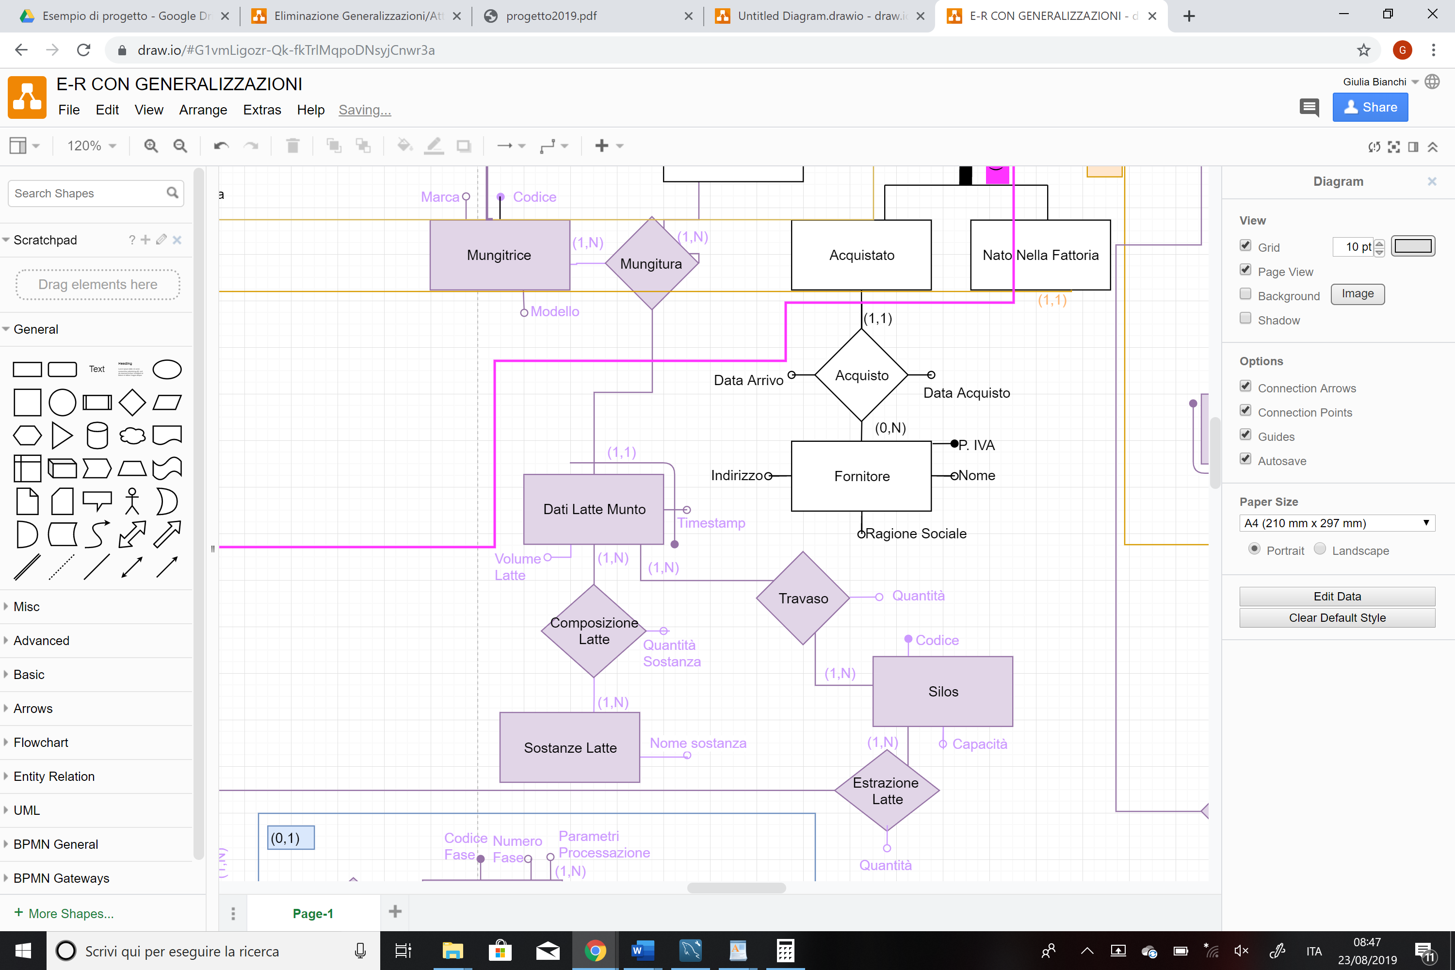

Porzione di Tavola dei Volumi interessata:

|  |  |  |
| --- | --- | --- |
| Dati Latte Munto | Entità | 30.222.200 |
| Composizione Latte | Relazione | 151.111.000 |
| Estrazione Latte | Relazione | 1.665.860 |
| Silos | Entità | 2.500 |
| Travaso | Relazione | 30.222.200 |

Tavola degli Accessi:

|  |  |  |  |  |
| --- | --- | --- | --- | --- |
| Nome Costrutto | Tipo Costrutto | Numero Operazioni Elementari | Tipo | Descrizione |
| Composizione Latte | Relazione | 5 | L | Sono lette le quantità delle singole sostanze del latte della nuova mungitura |
| Dati Latte Munto | Entità | 1 | L | E’ letta la quantità di latte da inserire |
| Travaso | Relazione | 30.222.200 | L | Sono individuati i codici della mungitura per il travaso più recente di ogni silos |
| Composizione Latte | Relazione | 5*2.500=12.500 | L | Per ogni mungitura più recente, sono trovate le quantità di sostanze presenti e viene individuato il silos |
| Silos | Entità | 850 | L | Supponendo di avere in media 850 silos conformi, è necessario controllare che ci sia posto per inserire il latte, viene dunque letta la capacità del silos |
| Travaso | Relazione | (30.222.200/2.500)*850=  10.275.548 | L | Sono letti tutti i travasi dei vari silos conformi e trovo tutti i codici delle mungiture |
| Dati Latte Munto | Entità | 10.275.548 | L | Viene letta per ogni mungitura la quantità di latte inserito |
| Estrazione Latte | Relazione | (1.665.860/2.500)*850=  566.392 | L | Vengono lette le quantità di latte estratto per ogni silos |
| Totale operazioni elementari per singola operazione | | | 51.353.043 | |
| Totale Operazioni Elementari al giorno | | | 51.353.043‬*4.140=212.601.598.020‬ | |

*5.2.2) Inserire un esordio come nuovo o come esordio già in corso*

Descrizione: Data una diagnosi medica con rilevazione di una patologia, è necessario scegliere se inserirla come nuovo esordio o come contrattura di una patologia già in corso. Si suppone che nonostante siano rilevabili un numero variabile di patologie in ogni diagnosi, mediamente ne venga rilevata al più una.

Input : Codice Animale, Patologia (che può anche essere NULL), Codice Visita

Frequenza Giornaliera: Le rilevazioni delle patologie sono 21.600, dunque (21.600/365*2) è pari a circa 30 volte al giorno.

Porzione di Diagramma interessata:

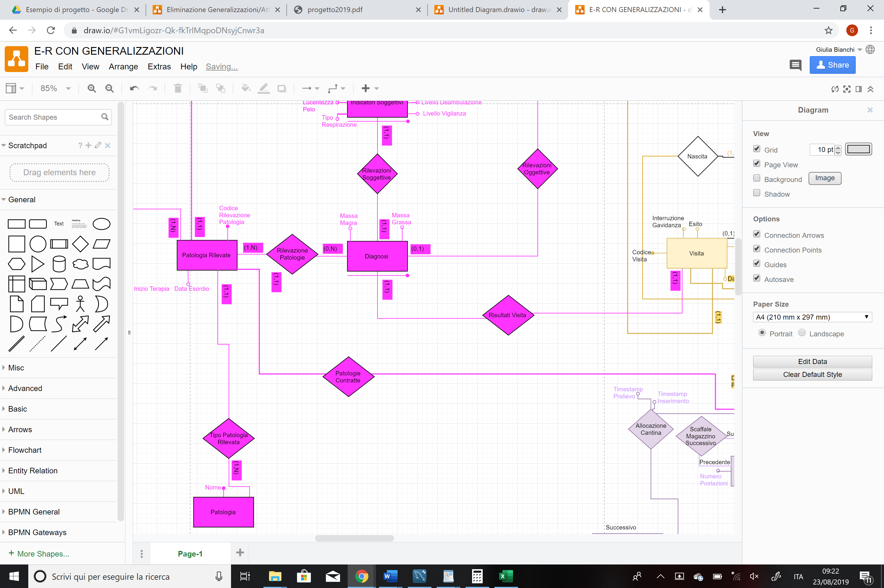

Porzione di Tavola dei Volumi interessata:

|  |  |  |
| --- | --- | --- |
| Patologia Rilevata | Entità | 7.200 |
| Rilevazione Patologie | Relazione | 21.600 |
| Visita | Entità | 106.380 |
| Tipo Patologia Rilevata | Relazione | 7.200 |
| Patologie Contratte | Relazione | 7.200 |

Tavola degli Accessi:

|  |  |  |  |  |
| --- | --- | --- | --- | --- |
| Nome Costrutto | Tipo Costrutto | Numero Operazioni Elementari | Tipo | Descrizione |
| Visita | Entità | 106.380 | L | Viene individuata l’ultima visita effettuata dall’animale target |
| Rilevazione Patologie | Relazione | 1 | L | Data l’ultima visita effettuata dall’animale target, avendo 21.600 rilevazioni di patologie si hanno in media 21.600/1.800 🡪12 rilevazioni per animale. Poiché ogni animale effettua in totale circa 60 visite, si trovano in media 12/60 🡪 0,2 occorrenze di ‘Rilevazione Patologie’, che approssimate per eccesso risultano essere 1 |
| Tipo Patologia Rilevata | Relazione | 1 | L | Dato il codice della rilevazione di patologia, si individua di che tipo di malattia si tratta |
| Totale operazioni elementari per singola operazione | | | 106.380+1+1=106.382 | |
| Totale Operazioni Elementari al giorno | | | 106.382*30= 3.191.460‬ | |

*5.2.3) Scelta del prodotto da inserire in un ordine*

Descrizione: Dato un tipo di formaggio da inviare in un ordine, bisogna scegliere quello inserito prima rispetto a tutti gli altri che sono disponibili.

Input : Tipo Formaggio, Data Ordine, Codice Ordine

Frequenza Giornaliera: i pezzi prodotti giornalmente risultano essere 2.302, considerando che 20 restano invenduti in media sono 2.282.

Porzione di Diagramma interessata:

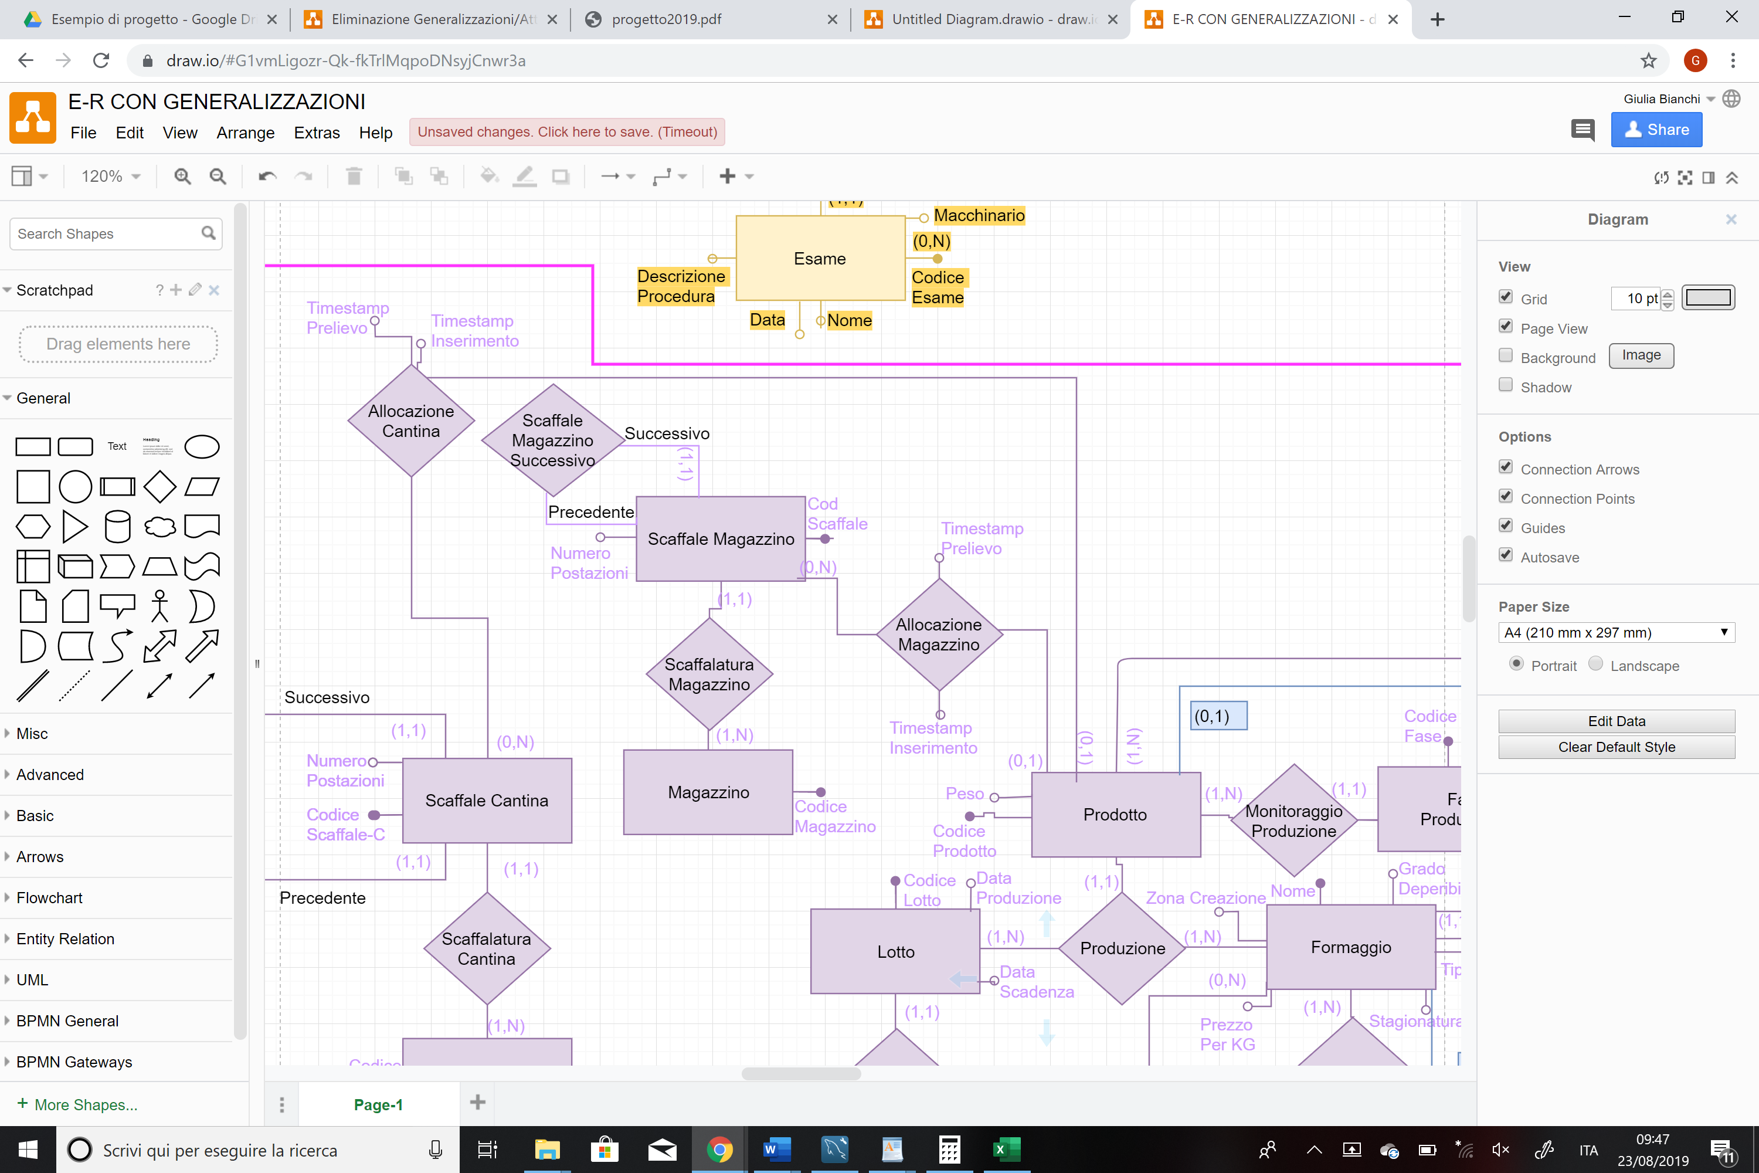

Porzione di Tavola dei Volumi interessata:

|  |  |  |
| --- | --- | --- |
| Prodotto | Entità | 1.680.460 |
| Produzione | Relazione | 1.680.460 |
| Allocazione Magazzino | Relazione | 1.680.460 |
| Prodotto Inviato | Relazione | 1.665.860 |

Tavola degli Accessi:

|  |  |  |  |  |
| --- | --- | --- | --- | --- |
| Nome Costrutto | Tipo Costrutto | Numero Operazioni Elementari | Tipo | Descrizione |
| Allocazione Magazzino | Relazione | 1.680.460 | L | Sono trovati i prodotti ancora disponibili in magazzino (si suppone siano i prodotti giornalieri più quelli rimasti invenduti da non più di 7 giorni 🡪 2302+20*7=2442) |
| Produzione | Relazione | 2.442 | L | Vengono letti i tipi di formaggio di ciascun prodotto, si suppone che ce ne siano 2442/12 per ogni formaggio circa. |
| Allocazione Magazzino | Relazione | 204 | L | E’ trovato il prodotto inserito prima di tutti gli altri, dati i codici dei formaggi che sono dello stesso tipo del formaggio richiesto |
| Allocazione Magazzino | Relazione | 1 | S | Viene aggiunta la data di estrazione |
| Prodotto Inviato | Relazione | 1 | S | Aggiungo la nuova relazione |
| Totale operazioni elementari per singola operazione | | | 1.680.460+2.442+204+1+1=1.683.108‬ | |
| Totale Operazioni Elementari al giorno | | | 1.683.108‬*2.282=3.840.852.456‬ | |

*5.2.4) Controllare quali animali hanno lasciato il cibo non mangiato*

Descrizione: Data l’ora dell’ultima distribuzione dei pasti, si controlla quali animali hanno lasciato il cibo non mangiato.

Input : Timestamp di distribuzione del pasto

Output: Codice degli animali

Frequenza Giornaliera: i pasti sono distribuiti 6 volte al giorno, ogni 2 ore mezza, ed il controllo è effettuato 2 ore dopo la distribuzione del pasto.

Porzione di Diagramma interessata:

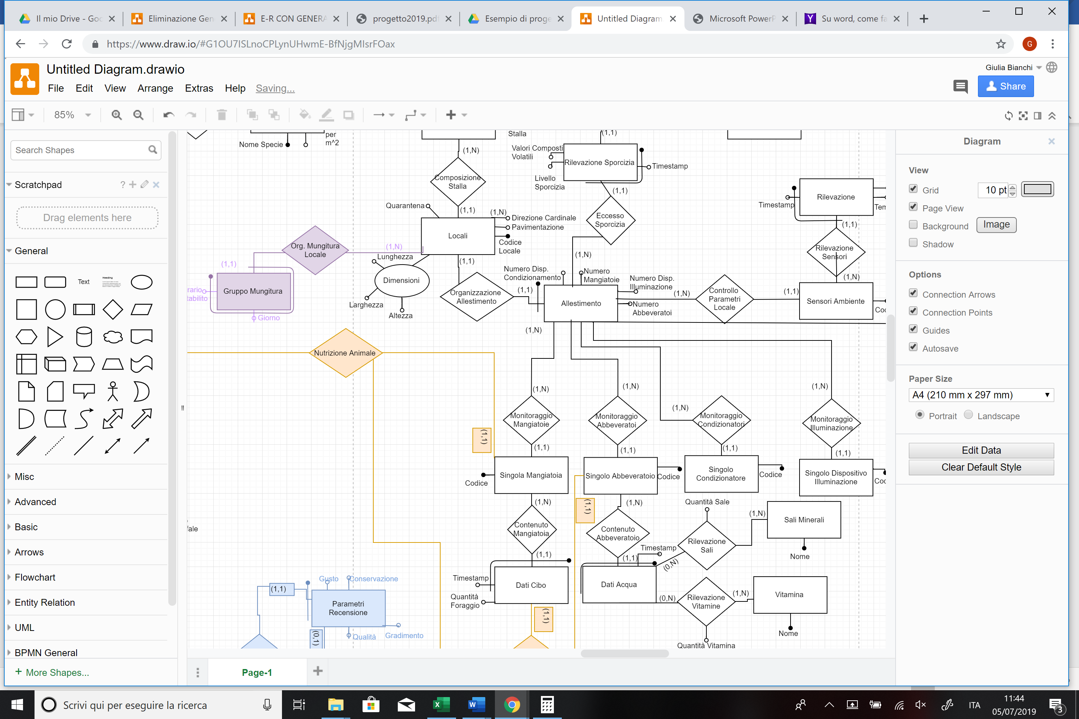

Porzione di Tavola dei Volumi interessata:

|  |  |  |
| --- | --- | --- |
| Nutrizione Animale | Relazione | 1.800 |
| Contenuto Mangiatoia | Relazione | 4.204.800 |

Tavola degli Accessi:

|  |  |  |  |  |
| --- | --- | --- | --- | --- |
| Nome Costrutto | Tipo Costrutto | Numero Operazioni Elementari | Tipo | Descrizione |
| Dati Cibo | Entità | 4.204.800 | L | Per ogni mangiatoia, si trovano le rilevazioni più recenti, che sono 5 per animale (una rilevazione ogni mezz’ora per due ore e mezza)-> 5*1.800. Si suppone che ogni volta al più 20 animali abbiano lasciato il cibo non mangiato. |
| Nutrizione Animale | Relazione | 20 | L | Dato il codice della mangiatoia degli animali target ricavato da dati cibo, si individua il codice degli animali. |
| Totale operazioni elementari per singola operazione | | | 4.204.800+20=4.204.820 | |
| Totale Operazioni Elementari al giorno | | | 4.204.820*6=25.228.920‬ | |

*5.2.5) Calcolo della spesa totale di un ordine*

Descrizione: Dato un ordine, si vuole trovare la spesa totale relativa ad esso.

Input : Codice Ordine

Output: Spesa Totale

Frequenza Giornaliera: Essendo gli ordini di 2 anni 416.465, gli ordini giornalieri saranno circa 416.465/(365*2)=570,5 🡪571

Porzione di Diagramma interessata:

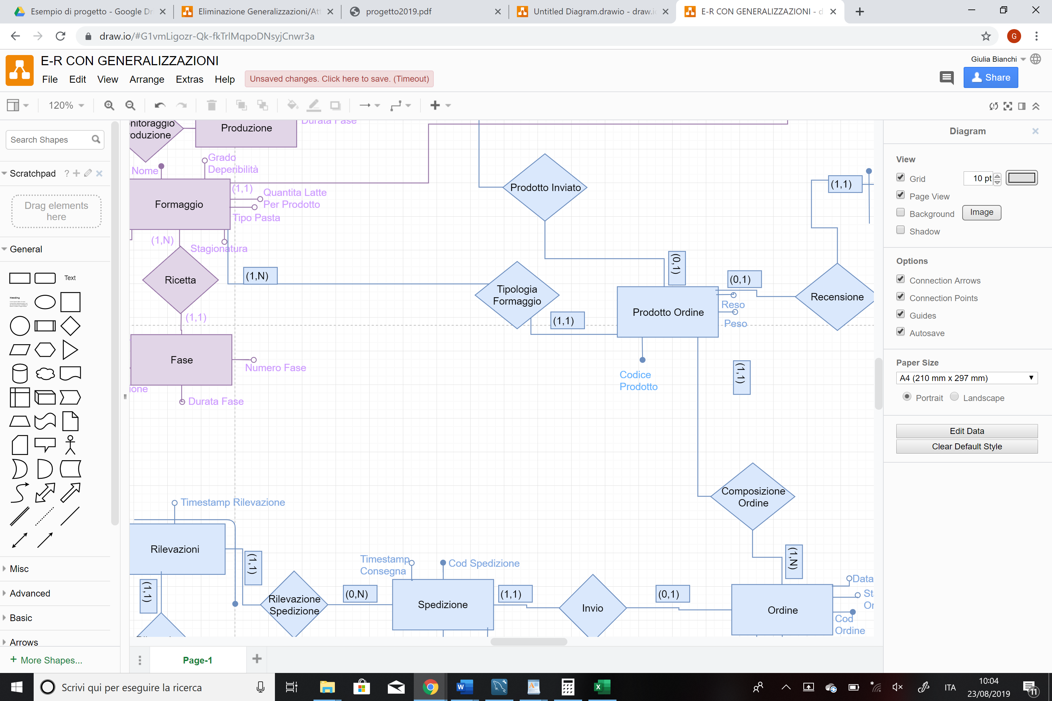

Porzione di tavola dei volumi interessata:

|  |  |  |
| --- | --- | --- |
| Ordine | Entità | 416.465 |
| Composizione Ordine | Relazione | 1.665.860‬ |
| Prodotto Ordine | Entità | 1.665.860‬ |
| Tipologia Formaggio | Relazione | 1.665.860‬ |
| Formaggio | Entità | 12 |

Tavola degli accessi:

|  |  |  |  |  |
| --- | --- | --- | --- | --- |
| Nome Costrutto | Tipo Costrutto | Numero Operazioni Elementari | Tipo | Descrizione |
| Composizione Ordine | Relazione | 4 | L | Sono individuati tutti i prodotti ordinati, in media 4 per ordine |
| Prodotto Ordine | Entità | 4 | L | Per ogni prodotto se ne ricava la quantità in kg |
| Tipologia Formaggio | Relazione | 4 | L | Si individua di che tipo è il prodotto ordinato |
| Formaggio | Entità | 4 | L | Viene il prezzo in base al peso del formaggio |
| Totale operazioni elementari per singola operazione | | | 4+4+4+4=16 | |
| Totale Operazioni Elementari al giorno | | | 16*571=9.136 | |

*5.2.6) Verifica della disponibilità di spazio nell’ultimo scaffale in cui sono stati inseriti i prodotti per la stagionatura*

Descrizione: Dato un prodotto da stagionare, si verifica che vi sia spazio a sufficienza per l’allocazione del prodotto nello scaffale di una cantina in cui è stato effettuato l’ultimo inserimento, in modo da effettuare inserimenti sequenziali dei prodotti.

Input : Codice Prodotto, Peso

Output: Codice dello scaffale in cui è avvenuto l’ultimo inserimento e disponibilità di spazio in esso.

Frequenza Giornaliera: 1.326, ogni volta che si inserisce un prodotto stagionato.

Porzione di Diagramma interessata:

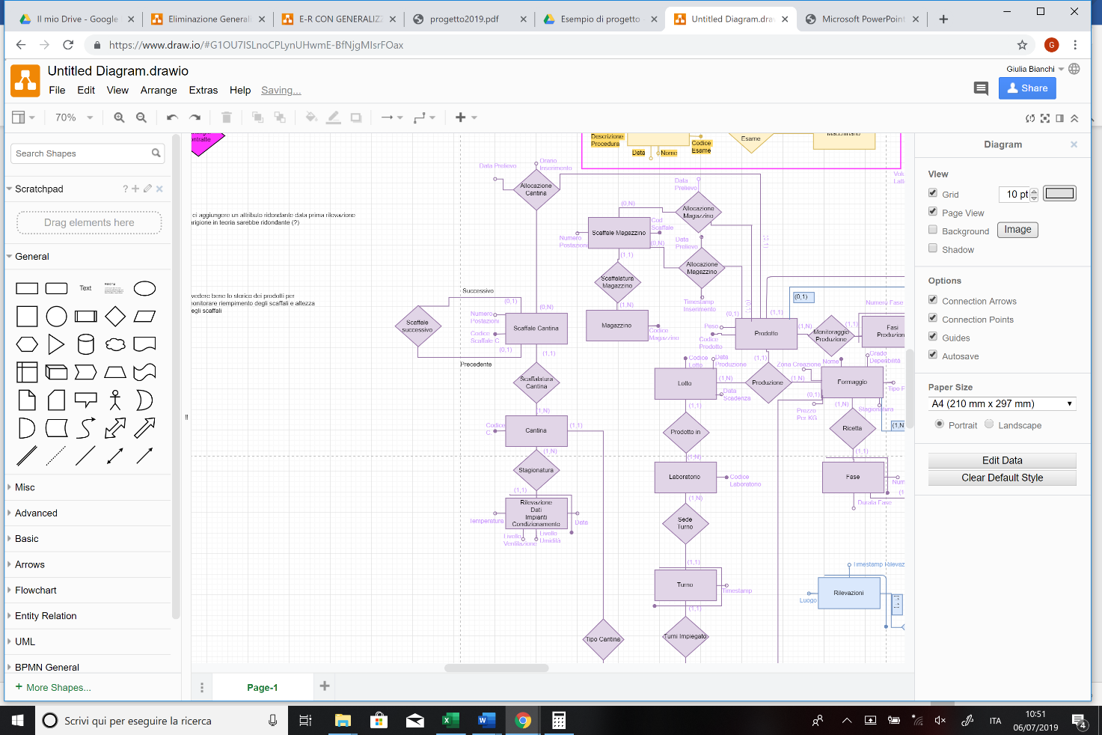

Porzione di tavola dei volumi interessata:

|  |  |  |
| --- | --- | --- |
| Tipo Cantina | Entità | 50 |
| Scaffalatura Cantina | Relazione | 200 |
| Scaffale Cantina | Entità | 200 |
| Allocazione Cantina | Relazione | 967.980 |
| Prodotto | Entità | 1.680.460 |

Tavola degli Accessi:

|  |  |  |  |  |
| --- | --- | --- | --- | --- |
| Nome Costrutto | Tipo Costrutto | Numero Operazioni Elementari | Tipo | Descrizione |
| Tipo Cantina | Relazione | 50 | L | Sono individuate le cantine in base al tipo di formaggio da inserire, che risultano essere in media 50/12=4,166🡪 per eccesso 5 |
| Scaffalatura Cantina | Relazione | 5*4=20 | L | Vengono trovati i codici degli scaffali delle cantine, che risultano essere 200 poiché è stato supposto che ogni cantina abbia 4 scaffali |
| Allocazione Cantina | Relazione | (967.980)*(4*5)/(365*2*40*50)=  13,26 🡪 14 | L | Lettura dello scaffale in cui è stato inserito l’ultimo prodotto e per questo guardo in particolare i codici degli ultimi prodotti inseriti e non estratti. |
| Scaffale | Entità | 1 | L | Lettura della capienza dello scaffale |
| Prodotto | Entità | 256 | L | La capienza media di uno scaffale è di 256 prodotti, dunque si possono contare al più 256 prodotti sullo scaffale |
| Totale operazioni elementari per singola operazione | | | 50+20+14+1+256=341 | |
| Totale Operazioni Elementari al giorno | | | 341*1.326=452.166 | |

*5.2.7) Individuare tendenza alla ribellione di un animale*

Descrizione: Ogni giorno si vuole conoscere un indicatore tendenza ribellioni, calcolato dividendo il numero di giorni in cui un animale ha avuto un comportamento ribelle per il numero di giorni di vita dell’animale. Il calcolo dell’indicatore avviene alla fine della giornata.

Input : Codice Animale

Output: Indicatore di tendenza alla ribellione

Frequenza Giornaliera: 1.800, una volta al giorno per ogni animale.

Porzione di Diagramma interessata:

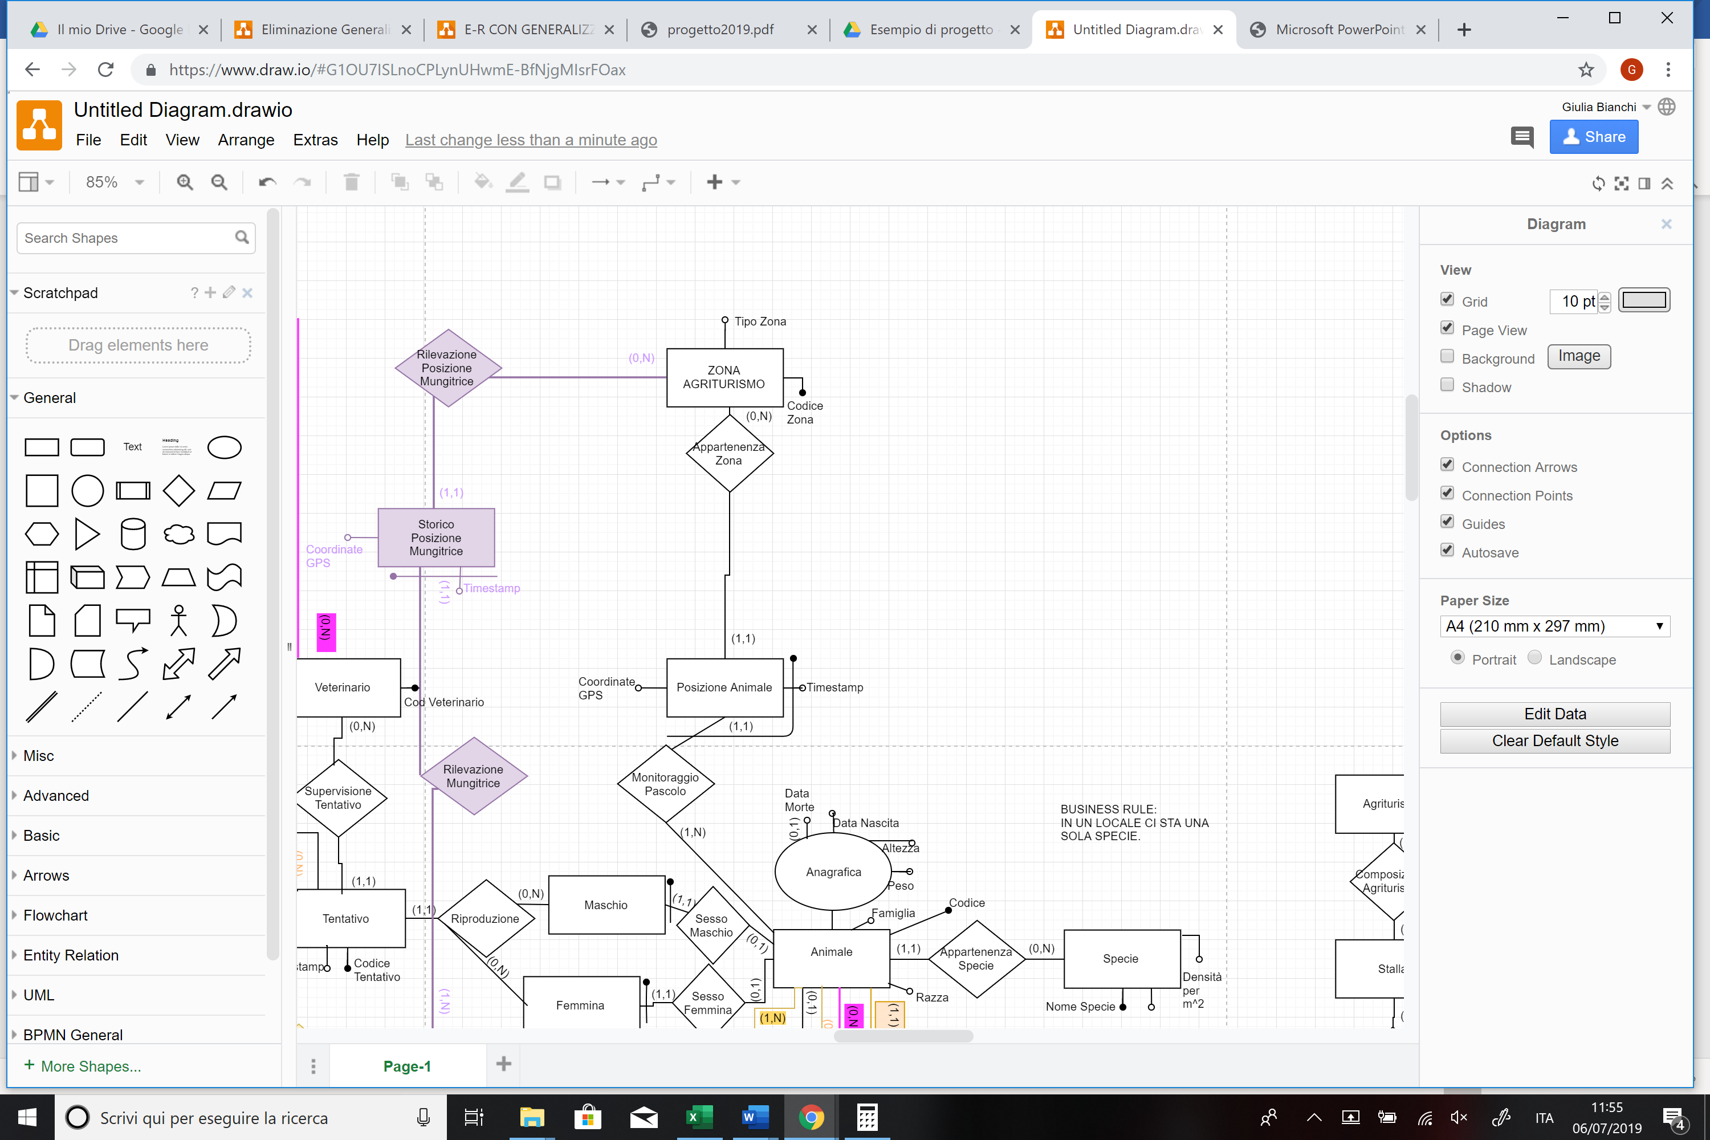

Porzione di tavola dei volumi interessata:

|  |  |  |
| --- | --- | --- |
| Posizione Animale | Entità | 40.880.000 |
| Appartenenza Zona | Relazione | 40.880.000 |
| Zona Agriturismo | Entità | 120 |
| Animale | Entità | 1.800 |

Tavola degli Accessi:

|  |  |  |  |  |
| --- | --- | --- | --- | --- |
| Nome Costrutto | Tipo Costrutto | Numero Operazioni Elementari | Tipo | Descrizione |
| Posizione Animale | Entità | 40.880.000/(1.800)=22.711,111.. 🡪 22.711 | L | Si individuano le rilevazioni di ciascun animale ed in particolare tutte quelle dopo le 20:00 |
| Appartenenza  Zona | Relazione | 22.711*6/32=4.258,3333.. 🡪 4.258 | L | Sono trovate le zone per le rilevazioni dopo le 20 |
| Zona Agriturismo | Entità | 4.258 | L | Lettura dell tipo di zona per le rilevazioni dopo le 20 |
| Animale | Entità | 1 | L | Lettura della data di nascita |
| Totale operazioni elementari per singola operazione | | | 22.711+4.258+4.258+1=31.228 | |
| Totale Operazioni Elementari al giorno | | | 31.228*1.800=56.210.400 | |

*5.2.8) Inserire un prodotto che ha terminato la stagionatura in un magazzino*

Descrizione: Dato un prodotto che ha terminato il proprio processo di stagionatura, è necessario trovare la prima posizione disponibile in uno scaffale di magazzino.

Input : Codice Prodotto

Output: Scaffale in cui inserire il prodotto.

Frequenza Giornaliera: 1.326, supponendo che ogni giorno vi sia un totale di formaggi che terminano la stagionatura pari al totale di pezzi stagionati prodotti.

Porzione di Diagramma interessata:

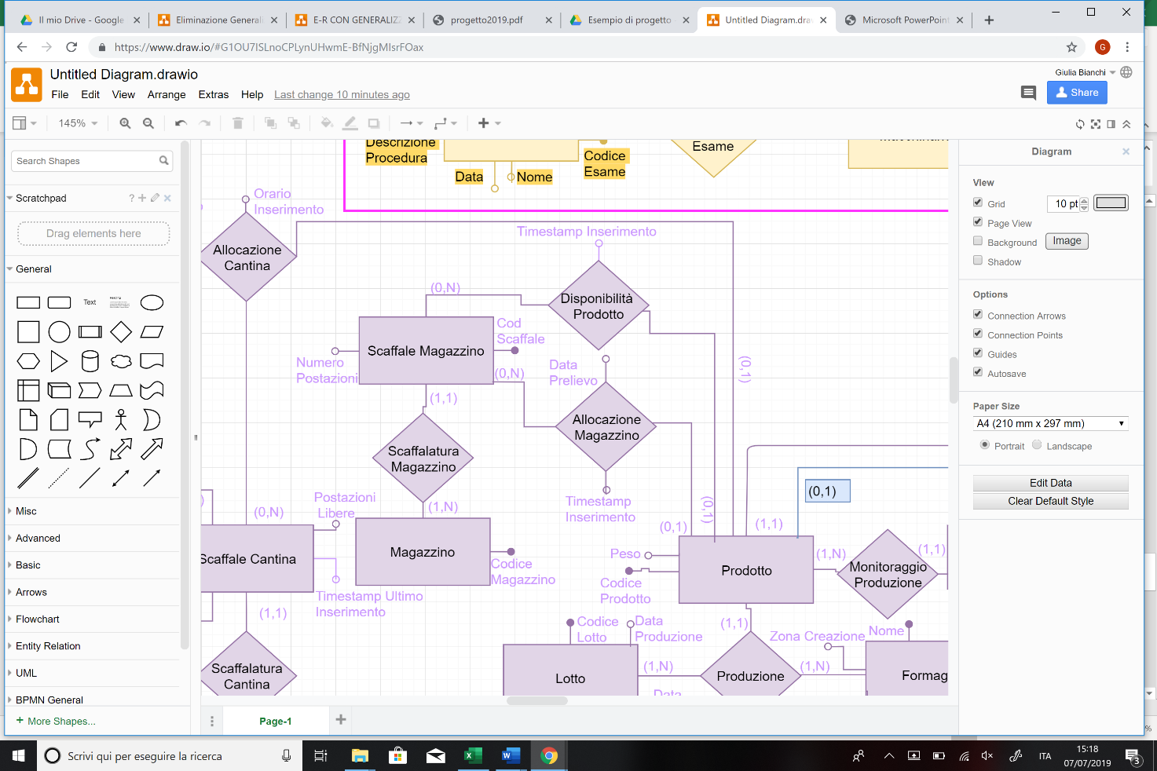

Porzione di Tavola dei Volumi interessata:

|  |  |  |
| --- | --- | --- |
| Prodotto | Entità | 1.680.460 |
| Disponibilità Prodotto | Relazione | 2.442 |
| Allocazione Magazzino | Relazione | 1.680.460 |
| Scaffale Magazzino | Entità | 3320 |

Tavola Degli Accessi:

|  |  |  |  |  |
| --- | --- | --- | --- | --- |
| Nome Costrutto | Tipo Costrutto | Numero Operazioni Elementari | Tipo | Descrizione |
| Disponibilità Prodotto | Relazione | 2.442 | L | Viene individuato tra tutti i prodotti disponibili quello che è stato inserito per ultimo e in quale scaffale, controllando il totale di prodotti attualmente presenti in esso. |
| Scaffale Magazzino | Entità | 1 | L | Lettura la capienza dello scaffale. |
| Scaffale Successivo | Relazione | 1 | L | Nel caso lo scaffale sia pieno, si trova lo scaffale successivo |
| Totale operazioni elementari per singola operazione | | | 2.242+2=2.244 | |
| Totale Operazioni Elementari al giorno | | | 2.244*1.326= 2.975.544‬ | |

**5.3) Introduzione delle ridondanze**

*5.3.1) Inserimento del latte in un silos*

Sono aggiunti due attributi ridondanti ‘Livello Riempimento’ e ‘Tipologia Latte’.

|  |  |  |  |  |
| --- | --- | --- | --- | --- |
| Composizione Latte | Relazione | 5 | L | Sono lette le quantità delle singole sostanze del latte della nuova mungitura |
| Silos | Entità | 2.500 | L | Vengono letti i valori di ‘Tipologia Latte’ e ‘Livello Riempimento’ |
| Dati Latte Munto | Entità | 1 | L | E’ letta la quantità di latte da inserire per individuare i silos target |
| Silos | Entità | 400 | L | Sono lette le informazioni dei silos utilizzabili (si suppone siano in media 400) |
| Totale operazioni elementari per singola operazione | | | 2.906 | |
| Totale Operazioni Elementari al giorno | | | 2.906*4.140=12.030.840 | |

In seguito è riportata la tavola degli accessi per mantenere aggiornata la ridondanza (operazioni aggiuntive da fare ogni volta che viene inserito del latte in un silos e ogni volta che viene estratto):

|  |  |  |  |  |
| --- | --- | --- | --- | --- |
| Silos | Entità | 1 | S | Per ogni inserimento viene aggiornata la quantità di latte e ‘Tipologia Latte’ se è vuoto, è sufficiente aggiungere solo una scrittura su silos. In caso di estrazione, aggiorno solo lo spazio disponibile. |
| Totale operazioni elementari per singola operazione | | | 1 | |
| Totale Operazioni Elementari al giorno | | | 1*(4.140+2.302)=6.442 | |

fT :4.140

oT : 51.353.043

nT : 51.353.043*4.140=212.601.598.020‬

oTRID: 2.906

nTRID: 2.906*4.140=12.030.840

Si può già notare che oTRID << oT quindi è giusto aspettarsi un notevole guadagno in fatto di prestazioni e carico.

∆read= nT- nTRID=212.601.598.020‬-12.030.840=212.589.567.180

gA :6.442

oA : 1

nA : 1*6.442=6.442

Verifichimo ora se

nTRID+nA < nT

12.030.840+6.442 <212.603.254.020 🡪 12.037.282<212.603.254.020

Come si può osservare dall’analisi costi-benefici nTRID+nA < nT  , per cui è stato deciso di mantenere la ridondanza.

*5.3.2) Inserire un esordio come nuovo o come esordio già in corso*

Si aggiunge un attributo ridondante ‘Data Guarigione’ sull’entità ‘Patologia Rilevata’

|  |  |  |  |  |
| --- | --- | --- | --- | --- |
| Patologie Contratte | Relazione | 7.200 | L | Sono individuati i codici delle patologie contratte dall’animale target |
| Patologia Rilevata | Entità | 4 | L | Essendo le rilevazioni 7.200, ci saranno circa 7.200/1.800 🡪 4 rilevazioni per ogni animale. Nel peggiore dei casi, si suppone siano ancora tutte in corso |
| Tipo Patologie Rilevata | Relazione | 4 | L | Sono letti i nomi delle patologie ancora in corso |
| Totale operazioni elementari per singola operazione | | | 7.200+4+4=7.208 | |
| Totale Operazioni Elementari al giorno | | | 7.280*30=216.240 | |

Viene riportata la tavola degli accessi per mantenere aggiornata la ridondanza: per ogni nuova diagnosi, che risultano essere in totale 1.063.890/(365*2) 🡪 146 al giorno, è necessario controllare se delle patologie sono terminate o sono iniziate

|  |  |  |  |  |
| --- | --- | --- | --- | --- |
| Patologie Contratte | Relazione | 7.200 | L | Sono individuati i codici delle patologie contratte dall’animale target |
| Patologia Rilevata | Entità | 4 | L | Essendo le rilevazioni 7.200, ci saranno circa 7.200/1.800 🡪 4 rilevazioni per ogni animale. Nel peggiore dei casi, si suppone siano ancora tutte in corso |
| Tipo Patologie Rilevata | Relazione | 4 | L | Sono letti i nomi delle patologie ancora in corso |
| Patologia Rilevata | Entità | 1 | S | E’ modificata ‘Data Guarigione’ se la patologia è terminata, altrimenti viene inserito un nuovo esordio di patologia. |
| Totale operazioni elementari per singola operazione | | | 7.200+4+4+1=7.209 | |
| Totale Operazioni Elementari al giorno | | | 7.209*146=1.052.514 | |

fT :30

oT : 106.382

nT : 106.382*30=3.191.460‬

oTRID: 7.208

nTRID: 7.208*30=216.240

Si può già notare che oTRID << oT quindi è giusto aspettarsi un notevole guadagno in fatto di prestazioni e carico.

∆read= nT- nTRID=3.191.460‬-216.240=2.975.220‬

gA :146

oA : 7.209

nA : 7.209*146=1.052.514

Verifichimo ora se nTRID+nA < nT

216.240+1.052.514 < 3.191.460🡪 1.268.754‬ < 3.191.460

Come si può osservare dall’analisi costi-benefici nTRID+nA < nT  , per cui è stato deciso di mantenere la ridondanza.

*5.3.3) Scelta del prodotto da inserire in un ordine*

Si aggiunge una relazione ‘Disponibilità Prodotto’ tra ‘Prodotto’ e ‘Scaffale Magazzino’ che mostra i prodotti realmente disponibili per ogni tipologia di formaggio.

|  |  |  |  |  |
| --- | --- | --- | --- | --- |
| Disponibilità Prodotto | Relazione | 2.442 | L | Sono individuati i prodotti ancora disponibili in magazzino (si suppone siano i prodotti giornalieri più quelli rimasti invenduti da non più di 7 giorni 🡪 2.302+20*7=2.442) |
| Produzione | Relazione | 2.442 | L | Vengono letti i tipi di formaggio di ciascun prodotto, si suppone che ce ne siano 2442/12 per ogni formaggio |
| Disponibilità Prodotto | Relazione | 204 | L | Viene individuato il prodotto inserito prima di tutti gli altri, dati i codici dei formaggi che sono dello stesso tipo del formaggio richiesto |
| Allocazione Magazzino | Relazione | 1 | S | Si aggiunge l’occorrenza di ‘Disponibilità Prodotto’ con la relativa data di estrazione |
| Prodotto Inviato | Relazione | 1 | S | Si aggiunge la nuova relazione |
| Totale operazioni elementari per singola operazione | | | 2.442+2.442+204+1+1=5.090 | |
| Totale Operazioni Elementari al giorno | | | 5.090*2.282=11.615.380‬ | |

Viene riportata la tavola degli accessi per mantenere aggiornata la ridondanza. Per ogni prodotto nuovo bisognerà scrivere su ‘Disponibilità Prodotto’ invece che su ‘Allocazione Magazzino’ .La scrittura in ‘Allocazione Magazzino’ a seguito dell’estrazione di un prodotto è già stata considerata nella tavola precedente. Per mantenere la ridondanza costantemente aggiornata è sufficiente eliminare un’occorrenza da ‘Disponibilità Prodotto’ quando la merce è estratta dal magazzino.

|  |  |  |  |  |
| --- | --- | --- | --- | --- |
| Disponibilità Prodotto | Relazione | 1 | S | Levo il prodotto inviato |
| Totale operazioni elementari per singola operazione | | | 1 | |
| Totale Operazioni Elementari al giorno | | | 1*2.282=2.282 | |

fT :2.282

oT : 1.683.108‬

nT : 1.683.108*2282=3.840.852.456‬

oTRID: 5.090

nTRID: 5.090*2.282=11.615.380‬

Si può già notare che oTRID << oT quindi è giusto aspettarsi un notevole guadagno in fatto di prestazioni e carico.

∆read= nT- nTRID=3.840.852.456-11.615.380‬=3.829.237.076‬

gA :2.282

oA : 1

nA : 1*2.282=2.282

Verifichiamo ora se nTRID+nA < nT

2282+ 11.615.380‬< 3.840.852.456 🡪 11.617.662‬ < 3.840.852.456

Come si può osservare dall’analisi costi-benefici nTRID+nA < nT  , per cui è stato deciso di mantenere la ridondanza.

*5.3.4) Controllare quali animali hanno lasciato il cibo non mangiato*

Si introduce una relazione ridondante ‘Contenuto Mangiatoia Recente’ contenente (in maniera aggiornata) le rilevazioni a partire dall’ultimo pasto.

|  |  |  |  |  |
| --- | --- | --- | --- | --- |
| Contenuto Mangiatoia Recente | Relazione | 5*1.800=9.000 | L | Le rilevazioni più recenti sono 5 per animale (una rilevazione ogni mezz’ora per due ore e mezza)-> 5*1800. Si suppone che ogni volta al più 20 animali abbiano lasciato il cibo non mangiato. |
| Nutrizione Animale | Relazione | 20 | L | Dato il codice della mangiatoia degli animali target ricavato da dati cibo, si individua il codice degli animali. |
| Totale operazioni elementari per singola operazione | | | 9.000+20=9.020 | |
| Totale Operazioni Elementari al giorno | | | 9.020*6=54.120 | |

Viene riportata la tavola degli accessi per mantenere aggiornata la ridondanza. Ogni nuovo inserimento è fatto sia su ‘Contenuto Mangiatoia’, sia su ‘Contenuto Mangiatoia Recente’ e dopo 2 ore e mezza sono cancellate le occorrenze di quest’ultima relazione. E’ dunque sufficiente scrivere ed eliminare le occorrenze in ‘Contenuto Mangiatoia Recente‘.

|  |  |  |  |  |
| --- | --- | --- | --- | --- |
| Contenuto Mangiatoia Recente | Relazione | 1.800*5=9.000 | S | Si inseriscono le nuove rilevazioni in ‘Contenuto Mangiatoia Recente’ |
| Contenuto Mangiatoia Recente | Relazione | 1.800*5=9.000 | S | Vengono eliminate le rilevazioni ormai non più recenti |
| Totale operazioni elementari per singola operazione | | | 18.000 | |
| Totale Operazioni Elementari al giorno | | | 18.000*6=108.000 | |

fT :6

oT : 4.204.820

nT : 4.204.820*6=25.228.920

oTRID: 9.020

nTRID: 9.020*6=54.120‬

Si può già notare che oTRID << oT quindi è giusto aspettarsi un notevole guadagno in fatto di prestazioni e carico.

∆read= nT- nTRID=25.228.920-54.120‬=‬25.174.800

gA :6

oA : 18.000

nA : 18.000*6=108.000

Verifichiamo ora se nTRID+nA < nT

108.000+54.120‬<25.228.920🡪 162.120 < 25.228.920

Come si può osservare dall’analisi costi-benefici nTRID+nA < nT  , per cui è stato deciso di mantenere la ridondanza.

*5.3.5) Calcolo della spesa totale di un ordine*

Si aggiunge un attributo ridondante ‘Spesa Totale’ all’entità ‘Ordine’.

|  |  |  |  |  |
| --- | --- | --- | --- | --- |
| Ordine | Entità | 1 | L | Lettura della spesa totale |
| Totale operazioni elementari per singola operazione | | | 1 | |
| Totale Operazioni Elementari al giorno | | | 1*571=571 | |

Durante l’inserimento di ogni nuovo prodotto in un ordine, per cui è necessario conoscere la tipologia del prodotto caseario, bisogna solo effettuare una lettura aggiuntiva in ‘Formaggio’ e una scrittura su ‘Ordine’.

|  |  |  |  |  |
| --- | --- | --- | --- | --- |
| Formaggio | Entità | 4 | L | Viene letto il costo di ogni formaggio |
| Ordine | Entità | 4 | L | Lettura la spesa totale precedente |
| Ordine | Entità | 4 | S | Aggiornamento della spesa totale |
| Totale operazioni elementari per singola operazione | | | 4+4+4=12 | |
| Totale Operazioni Elementari al giorno | | | 12*571=6.852 | |

fT :571

oT : 16

nT : 16*571=9.136

oTRID: 1

nTRID: 1*571=571

Si può già notare che oTRID << oT quindi è giusto aspettarsi un notevole guadagno in fatto di prestazioni e carico.

∆read= nT- nTRID=9136-571=8.565

gA :571

oA : 12

nA : 12*571=6.852

Verifichiamo ora se nTRID+nA < nT

6.852+571‬< 9.136🡪 7.423‬ < 9.136

Come si può osservare dall’analisi costi-benefici nTRID+nA < nT  , per cui è stato deciso di mantenere la ridondanza.

*5.3.6) Verifica della disponibilità di spazio nell’ultimo scaffale in cui sono stati inseriti i prodotti per la stagionatura*

Sono inseriti gli attributi ridondanti ‘Spazio Disponibile’ (totale prodotti che si possono inserire in uno scaffale) , ‘Timestamp Ultimo Inserimento’ contenente il l’istante in cui è stato inserito l’ultimo prodotto e ‘Timestamp Ultima Estrazione’, relativo all’ultima estrazione avvenuta.

|  |  |  |  |  |
| --- | --- | --- | --- | --- |
| Tipo Cantina | Relazione | 50 | L | Vengono individuate le cantine per il tipo di formaggio da inserire, che risultano essere in media 50/12=4,166🡪 per eccesso 5 |
| Scaffalatura Cantina | Relazione | 5*4=20 | L | Sono individuati gli scaffali delle cantine, che risultano essere 20 poiché è stato supposto che ogni cantina abbia 4 scaffali |
| Scaffale | Entità | 20 | L | Viene letta la capienza dello scaffale, la disponibilità di spazio, il timestamp dell’ultimo inserimento e il timestamp dell’ultima estrazione. |
| Totale operazioni elementari per singola operazione | | | 50+20+20=90 | |
| Totale Operazioni Elementari al giorno | | | 90*1.326= 119.340‬ | |

Per mantenere aggiornate le ridondanze è sufficiente effettuare una scrittura ogni volta che si estrae o che si inserisce un prodotto. Ciò viene effettuato circa 1.326*2 volte al giorno, supponendo che i pezzi estratti siano circa tanti quanti pezzi messi a stagionare.

|  |  |  |  |  |
| --- | --- | --- | --- | --- |
| Scaffale | Entità | 1 | S | E’ aggiornato il timestamp di inserimento o il timestamp di estrazione e lo spazio disponibile. |
| Totale operazioni elementari per singola operazione | | | 1 | |
| Totale Operazioni Elementari al giorno | | | 1*1.326*2= 2.652 | |

fT :1.326

oT : 341

nT : 341*1.326=452.166

oTRID:90

nTRID: 90*1.326=119.340‬

Si può già notare che oTRID << oT quindi è giusto aspettarsi un notevole guadagno in fatto di prestazioni e carico.

∆read= nT- nTRID=452.166-119.340‬=332.826

gA :2.652

oA : 1

nA : 1*2.652=2.652

Verifichiamo ora se nTRID+nA < nT

119.340+2.652‬< 452.166🡪 121.992 < 452.166

Come si può osservare dall’analisi costi-benefici nTRID+nA < nT  , per cui è stato deciso di mantenere la ridondanza.

*5.3.7) Individuare tendenza alla ribellione di un animale*

Se si crea un attributo ridondante ‘Indicatore di Tendenza alla Ribellione’, che è mantenuto aggiornato ogni giorno:

|  |  |  |  |  |
| --- | --- | --- | --- | --- |
| Animale | Entità | 1 | L | Leggo l’indicatore |
| Totale operazioni elementari per singola operazione | | | 1 | |
| Totale Operazioni Elementari al giorno | | | 1*1.800=1.800 | |

Mantengo la ridondanza aggiornata in maniera giornaliera, aggiornando l’indicatore per ogni animale.

|  |  |  |  |  |
| --- | --- | --- | --- | --- |
| Nome Costrutto | Tipo Costrutto | Numero Operazioni Elementari | Tipo | Descrizione |
| Posizione Animale | Entità | 40.880.000/(1.800)=22.711,111.. 🡪 22.711 | L | Si individuano le rilevazioni di ciascun animale dopo le 20:00 del giorno stesso |
| Appartenenza  Zona | Relazione | 22.711*6/(32*365*2)🡪6 | L | Vengono trovate le zone per le rilevazioni dopo le 20 del giorno stesso |
| Zona Agriturismo | Entità | 6 | L | Lettura del tipo di zona per le rilevazioni dopo le 20 |
| Animale | Entità | 1 | L | Lettura la data di nascita |
| Animale | Entità | 1 | S | Aggiornamento dell’indicatore |
| Totale operazioni elementari per singola operazione | | | 22.711+6+6+1+1=22.725 | |
| Totale Operazioni Elementari al giorno | | | 22.725*1.800=40.905.000 | |

fT :1.800

oT : 31.228

nT : 31.228*1.800=56.210.400

oTRID: 1

nTRID: 1*1.800=1.800

Si può già notare che oTRID << oT quindi è giusto aspettarsi un notevole guadagno in fatto di prestazioni e carico.

∆read= nT- nTRID=56.210.400-1.800=56.208.600

gA :1.800

oA : 22.725

nA : 22.725*1.800=40.905.000

Verifichiamo ora se nTRID+nA < nT

40.905.000+1.800‬< 56.210.400 🡪 40.906.800< 56.210.400

Come si può osservare dall’analisi costi-benefici nTRID+nA < nT  , per cui è stato deciso di mantenere la ridondanza.

*5.3.8) Inserire un prodotto che ha terminato la stagionatura in un magazzino*

Sono inseriti gli attributi ridondanti ‘Spazio Disponibile’ (totale dei prodotti che si possono inserire in uno scaffale), ‘Timestamp Ultimo Inserimento’ contenente l’istante in cui è stato inserito l’ultimo prodotto e ‘Timestamp Ultima Estrazione’ relativo all’ultima estrazione.

|  |  |  |  |  |
| --- | --- | --- | --- | --- |
| Scaffale Magazzino | Entità | 300 | L | Leggo il codice dell’ultimo scaffale e la capienza |
| Scaffale Successivo | Relazione | 1 | L | Nel caso lo scaffale sia pieno, trovo lo scaffale successivo |
| Totale operazioni elementari per singola operazione | | | 301 | |
| Totale Operazioni Elementari al giorno | | | 301*1.326= 399.126 | |

Per mantenere aggiornate la ridondane, l’unica operazione aggiuntiva da fare, una volta individuato lo scaffale target, è quella di modificare ‘Timestamp Utimo Inserimento’ o ‘Timestamp Ultima Estrazione’ e ‘Spazio Disponibile’ ogni volta che viene estratto o inserito un prodotto. Si hanno inserimenti se un prodotto termina la stagionatura o se è un nuovo prodotto non stagionato, mentre le estrazioni avvengono per ogni acquisto effettuato, dunque 1.326+976+2.282🡪4.584 volte al giorno.

|  |  |  |  |  |
| --- | --- | --- | --- | --- |
| Scaffale Magazzino | Entità | 1 | S | Aggiornamento di ‘Timestamp Utimo Inserimento’ o ‘Timestamp Ultima Estrazione’ e di ‘Spazio Disponibile’ |
| Totale operazioni elementari per singola operazione | | | 1 | |
| Totale Operazioni Elementari al giorno | | | 1*4.584= 4.584 | |

fT :1.326

oT : 2.244

nT : 2.244*1.326=2.975.544‬

oTRID: 301

nTRID: 301*1.326=399.126

Si può già notare che oTRID << oT quindi è giusto aspettarsi un notevole guadagno in fatto di prestazioni e carico.

∆read= nT- nTRID=2.975.544‬-399.126=2.576.418‬

gA :4.584

oA : 1

nA : 1*4.584=4.584

Verifichiamo ora se nTRID+nA < nT

399.126+4.584< 2.975.544‬🡪 403.710‬ < 2.975.544‬

Come si può osservare dall’analisi costi-benefici nTRID+nA < nT  , per cui è stato deciso di mantenere la ridondanza.

**5.4) Descrizione degli attributi**

In questa sezione sarà chiarito il significato degli attributi presenti nello schema E-R. Non verrà ripetuto il contenuto semantico degli identificatori esterni.

*5.4.1) Area Allevamento*

Entità *Animale*

Codice: Codice alfanumerico, identificante univocamente un animale.

Data Nascita: Data di nascita dell’animale.

Altezza: Altezza dell’animale in centimetri.

Peso: Peso dell’animale in kilogrammi.

Famiglia: Famiglia di appartenenza dell’animale.

Relazione *Acquisto*

Data Arrivo: Data in cui uno specifico animale acquistato è arrivato nella farmhouse.

Data Acquisto: Data in cui un animale è stato acquistato.

Entità *Fornitore*

P. IVA: Codice numerico identificante in maniera univoca l’attività.

Nome: Nome dell’attività.

Indirizzo: Indirizzo del fornitore.

Ragione Sociale: Nome dell’attività seguito dal tipo di società.

Entità *Specie*

Nome Specie: Nome univoco di una determinata specie animale.

Densità per m^2: Densità massima di animali di una data specie ospitabile per ogni metro quadro di locale.

Entità *Agriturismo*

Identificatore Agriturismo: Codice alfanumerico, identificante univocamente un agriturismo.

Entità *Stalla*

Codice Stalla: Codice alfanumerico, identificante univocamente una stalla.

Entità *Locale*

Codice Locale: Codice alfanumerico, identificante univocamente un locale.

Direzione Cardinale: Direzione di orientamento delle finestre del locale.

Pavimentazione: Tipologia di pavimentazione utilizzata nel locale.

Quarantena: Attributo che può assumere i valori ‘si’ o ‘no’, indica se il locale è utilizzato come locale per la quarantena degli animali o meno.

Lunghezza, Larghezza, Altezza: Attributi contenenti le varie dimensioni rispettivamente in metri.

Entità *Organizzazione Mungitura Locale*

Timestamp Stabilito: Timestamp in cui è stato stabilito un turno di mungitura per un determinato locale.

Entità *Allestimento*

Numero Disp. Condizionamento, Numero Disp. Illuminazione, Numero Abbeveratoi, Numero Mangiatoie: Numero previsto (non effettivo) di oggetti dell’attrezzatura nella farmhouse.

Entità *Singola Mangiatoia*

Codice: Codice alfanumerico, identificante univocamente una mangiatoia.

Entità *Dati Cibo*

Timestamp: Timestamp di rilevazione dei dati del cibo in una determinata mangiatoia.

Quantità Foraggio: Attributo indicante la quantità di foraggio in grammi presente in una mangiatoia. Non può essere più alta della capacità della ciotola.

Entità *Foraggio*

Codice Foraggio: Codice alfanumerico, identificante univocamente un tipo di foraggio.

Conservazione: Attributo indicante il tipo di conservazione del foraggio. Può assumere i valori ‘Nessuna’, ’Insilato’ o ‘Fieno’.

Kcal/KG: Attributo indicante l’apporto in kilocalorie per ogni kilogrammo di foraggio.

Piante, Cereali, Frutta: Attributo indicante la quantità percentuale presente delle rispettive componenti.

Fibra, Proteine, Glucidi: Attributo indicante la quantità in milligrammi presente delle rispettive componenti.

Entità *Singolo Abbeveratoio*

Codice: Codice alfanumerico, identificante univocamente un abbeveratoio.

Entità *Dati Acqua*

Timestamp: Timestamp di rilevazione dei dati dell’acqua in un determinato abbeveratoio.

Quantità Acqua: Attributo indicante la quantità d’acqua in millilitri presente in un abbeveratoio. Non può essere più alta della capacità della ciotola.

Entità *Sali Minerali*

Nome: Nome univoco di uno specifico sale minerale.

Entità *Rilevazione Sali*

Quantità Sale: Attributo indicante la quantità in microgrammi di uno specifico sale minerale presente in un abbeveratoio.

Entità *Vitamina*

Nome: Nome univoco di una specifica vitamina.

Entità *Rilevazione Vitamine*

Quantità Vitamina: Attributo indicante la quantità in microgrammi di una determinata vitamina presente in un abbeveratoio.

Entità *Singolo Condizionatore*

Codice: Codice alfanumerico, identificante univocamente un condizionatore.

Entità *Singolo Dispositivo Illuminazione*

Codice: Codice alfanumerico, identificante univocamente un dispositivo di illuminazione.

Entità *Rilevazione Sporcizia*

Timestamp: Timestamp di rilevazione dei dati da parte di un determinato sensore a causa di un eccesso di sporcizia in uno specifico locale.

Livello Sporcizia: Attributo che può assumere valori interi compresi tra 1 e 10 per indicare il livello di sporcizia del locale.

Valori Composti Volatili: Attributo che può assumere valori interi compresi tra 1 e 10 per indicare la quantità di composti volatili nel locale.

Entità *Intervento Pulizia*

Codice Richiesta: Codice alfanumerico identificante univocamente una richiesta di pulizia di uno specifico locale, causata dalla rilevazione di un eccesso di sporcizia in esso.

Entità *Pulizia Locale*

Data Pulizia: Data in cui è effettivamente realizzato l’intervento di igienizzazione.

Entità *Macchinario Pulizia*

Nome Macchinario: Nome identificante un macchinario adibito alla pulizia dei locali.

Entità *Operatore*

Cod Operatore: Codice alfanumerico identificante univocamente un impiegato della farmhouse, adibito alla pulizia dei locali.

Entità *Sensori Ambiente*

Codice: Codice alfanumerica identificante in maniera i sensori presenti in un locale.

Entità *Rilevazione*

Timestamp: Timestamp di rilevazione dei dati da parte di un determinato sensore per l’ambiente.

Umidità: Attributo compreso tra 0 e 1 indicante l’umidità in percentuale del locale.

Temperatura: Attributo indicante la temperatura in gradi centigradi presente nel locale.

Entità *Mangiatoie*

Tipologia: Attributo indicante la tipologia di mangiatoie presente in un determinato locale.

Capacità: Quantità massima di foraggio in grammi introducibile in una ciotola.

Entità *Abbeveratoi*

Tipologia: Attributo indicante la tipologia di abbeveratoi presente in un determinato locale.

Capacità: Quantità massima di acqua in millilitri introducibile in una ciotola.

Entità *Condizionatori*

Tipologia: Attributo indicante la tipologia di condizionatori presente in un determinato locale.

Entità *Dispositivi Illuminazione*

Tipologia: Attributo indicante la tipologia di dispositivi di illuminazione presente in un determinato locale.

Entità *Posizione Animale*

Timestamp: Timestamp di rilevazione della posizione di un animale durante il pascolo.

Latitudine: Valore della latitudine corrispondente alla posizione dell’animale al momento della rilevazione.

Longitudine: Valore della longitudine corrispondente alla posizione dell’animale al momento della rilevazione.

Relazione *Appartenenza Zona*

Locazione Recinzioni: Attributo indicante le coordinate della locazione delle recinzioni.

Entità *Zona Agriturismo*

Codice Zona: Codice alfanumerico identificante in maniera univoca una zona dell’agriturismo.

Tipo Zona: Tipologia di una specifica zona dell’agriturismo.

Entità *Tentativo*

Codice Tentativo: Codice alfanumerico identificante in maniera univoca un tentativo di riproduzione.

Timestamp: Timestamp in cui è stato effettuato un determinato tentativo di riproduzione.

Entità *Veterinario*

Cod Veterinario: Codice alfanumerico identificante in maniera univoca un veterinario all’interno della farmhouse.

Data Nascita: Data di ascita di un determinato veterinario.

Indirizzo: Indirizzo di residenza di uno specifico veterinario.

Entità *Interruzione Gravidanza*

Data Fine: Data in cui una specifica gravidanza viene interrotta.

Entità *Causa Fine Gravidanza*

Tipo Causa: Tipologia di causa che ha determinato l’interruzione di una gravidanza.

Entità *Intervento Programmato*

Codice Intervento: Codice alfanumerico che identifica in maniera univoca una visita di controllo programmata per un animale gestante.

Data Visita Programmata: Data stabilita per l’effettuazione della visita di controllo.

*5.4.2) Area Healthcare*

Entità *Visita*

Codice Visita: Codice alfanumerico identificante in maniera univoca una visita veterinaria di un animale in una specifica data.

Data Visita: Data in cui viene effettuata la visita.

Esito: Attributo che assume il valore ‘Positivo’ se la visita non individua problematiche nell’animale, altrimenti ‘Negativo’.

Interruzione Gravidanza: Attributo che assume il valore ‘Si’ se una gravidanza viene interrotta a seguito della visita, altrimenti ‘No’.

Entità *Esame*

Codice Esame: Codice alfanumerico identificante in maniera univoca un esame prescritto da un veterinario per un animale a seguito di una visita.

Nome: Nome dell’esame diagnostico.

Data: Data in cui l’esame diagnostico viene effettuato.

Descrizione Procedura: Attributo contenente la descrizione dei passaggi da effettuare per lo svolgimento dell’esame.

Entità *Macchinario*

Nome Macchinario: Nome di un macchinario che può essere usato durante esami diagnostici.

Entità *Diagnosi*

Massa Grassa, Massa Magra: Attributi avente valore compreso tra 0 e 1 indicante la percentuale di massa magra e massa grassa.

Entità *Indicatori Oggettivi*

Indicatore Cuore, Indicatore Pancreas, Emocromo, Risposta Oculare, Spessore Zoccolo, Indicatore Fegato: Rilevazioni effettuate dal medico, possono assumere valori testuali e/o numerici.

Entità *Indicatori Soggettivi*

Livello Vigilanza, Livello Deambulazione, Livello Idratazione, Tipo Respirazione, Lucentezza Pelo: Rilevazioni effettuate dal medico, possono assumere valori testuali e/o numerici.

Entità *Lesioni*

Codice Lesione: Codice alfanumerico identificante in maniera univoca una lesione riportata da un determinato animale della famhouse.

Parte Corpo: Parte del corpo coinvolta nella lesione.

Tipo: Tipologia di lesione rilevata.

Relazione *Rilevazione Lesioni*

Entità: Attributo riportante il livello di gravità di una specifica lesione.

Entità *Disturbi Comportamentali*

Nome Disturbo: Nome indicante in maniera univoca uno specifico disturbo comportamentale.

Relazione *Rilevazione Disturbi*

Entità: Attributo riportante il livello di gravità di un determinato disturbo comportamentale diagnosticato in un animale.

Entità *Patologia Rilevata*

Codice Rilevazione Patologia: Codice che identifica in maniera univoca una patologia diagnosticata da un determinato veterinario in un animale.

Data Esordio: Attributo contente la data della prima rilevazione della patologia.

Data Guarigione: Attributo contente la data di guarigione dell’animale da una determinata patologia. Se l’animale non è guarito ha valore NULL.

Entità *Patologia*

Nome: Nome di una patologia che può essere contratta dagli animali della farmhouse.

Entità *Terapia*

Codice Terapia: Codice che identifica in maniera univoca una terapia prescritta per curare un animale da una patologia o da una carenza.

Data Inizio Terapia: Data in cui una specifica terapia di cura ha inizio.

Durata: Durata in giorni di una determinata terapia.

Entità *Farmaco*

Nome Commerciale: Nome di vendita di un farmaco utilizzato per la cura di patologie o carenze.

Principio Attivo: Componente dei medicinali da cui dipende la sua azione curativa.

Entità *Posologia Farmaco*

Codice Posologia Farmaco Terapia: Codice che identifica univocamente un farmaco da utilizzare con varie posologie in una determinata terapia.

Giorni Pausa: Attributo costituito da un campo testuale indicante i giorni in cui è necessario non effettuare l’assunzione del farmaco.

Entità *Somministrazione Per Ora*

Timestamp: Timestamp in cui è prevista l’assunzione di una specifica dose di farmaco.

Dosaggio: Attributo indicante la quantità di compresse o il peso in mg di farmaco da assumere.

*5.4.3) Area Produzione*

Entità *Storico Posizione Mungitrice*

Timestamp: Timestamp di rilevazione della posizione di una mungitrice in un determinato istante.

Coordinate GPS: Valore delle cooridinate GPS corrispondenti alla posizione dell’animale al momento della rilevazione.

Entità *Mungitrice*

Codice: Codice alfanumerico identificante in maniera univoca una mungitrice.

Modello: Modello di una specifica marca di mungitrici.

Marca: Marca di una determinata mungitrice.

Entità *Dati Latte Munto*

Timestamp: Timestamp in cui avviene una determinata mungitura.

Volume: Attributo indicante la quantità di latte munto in litri.

Relazione *Travaso*

Quantità: Attributo indicante la quantità di latte travasato in litri.

Relazione *Composizione Latte*

Quantità Sostanza: Attributo indicante la quantità in mg di una determinata sostanza presente nel latte.

Entità *Sostanza Latte*

Nome sostanza: Nome di una particolare sostanza presente nel latte ottenuto grazie alle mungiture.

Entità *Silos*

Codice: Codice alfanumerico identificante in maniera univoca un silos della farmhouse.

Capacità: Quantità massima di latte in litri introducibile in un silos.

Livello Riempimento: Quantità di latte in litri presente in un silos, non può superare la capacità di esso.

Tipo Latte Contenuto: Tipologia di latte contenuta dal silos.

Relazione *Estrazione Latte*

Quantità: Attributo indicante la quantità di latte travasato in litri. Deve essere minore o uguale alla quantità di latte necessaria per realizzare lo specifico prodotto caseario.

Entità *Formaggio*

Nome: Nome indicante univocamente un tipo di formaggio.

Quantità Latte Per Prodotto: Quantità di latte in ml necessaria per realizzare un prodotto caseario per uno specifico tipo di formaggio.

Stagionatura: Attributo che ha valore NULL se il formaggio non è da stagionare, altrimenti contiene il tempo necessario per la stagionatura.

Tipo Pasta: Attributo che può assumere valore ‘Dura’ o ‘Molle’.

Zona Creazione: Zona dove è stata creata la ricetta per uno specifico prodotto caseario.

Prezzo Per KG: Prezzo per ogni KG di un determinato formaggio.

Grado Deperibilità: Rapidità con cui il formaggio può deteriorarsi. L’attributo può assumere valori ‘Basso’, ‘Medio’, ‘Alto’.

Entità *Fase*

Codice Fase: Codice che identifica in maniera univoca una fase di produzione di uno specifico formaggio.

Numero Fase: Numero di una determinata fase di produzione di un formaggio.

Durata Fase: Attributo che può assumere come valore il tempo in minuti previsto per lo svolgimento di una determinata fase di produzione.

Entità *Parametro*

Nome Parametro: Nome per uno specifico parametro necessario per il monitoraggio della produzione dei formaggi.

Valore: Attributo che può assumere un valore numerico relativo ad un determinato parametro di produzione.

Entità *Lotto*

Codice Lotto: Codice alfanumerico identificante in maniera univoca un lotto di vari formaggi, prodotti nella farmhouse.

Data Produzione: Data di produzione di un lotto specifico.

Data Scadenza: Data di scadenza di uno specifico lotto.

Entità *Laboratorio*

Codice Laboratorio: Codice alfanumerico identificante in maniera univoca un laboratorio di produzione della farmhouse.

Entità *Turno*

Durata: Attributo che può assumere come valore il tempo previsto per lo svolgimento di una determinata turno di lavoro.

Timestamp Inizio Turno: Timestamp in cui ha inizio il turno di lavoro di un impiegato della farmhouse.

Entità *Impiegato*

Codice Impiegato: Codice alfanumerico identificante un impiegato addetto alla produzione dei formaggi.

Entità *Fasi Produzione*

Codice Fase: Codice che identifica in maniera univoca una fase di produzione di uno specifico formaggio.

Numero Fase: Numero di una determinata fase di produzione di un formaggio.

Durata Fase: Attributo che può assumere come valore il tempo in minuti impiegato per lo svolgimento di una determinata fase di produzione.

Entità *Parametro Reale*

Nome Parametro: Nome per uno specifico parametro necessario per il monitoraggio della produzione dei formaggi.

Valore: Attributo che può assumere un valore numerico relativo ad un determinato parametro.

Entità *Prodotto*

Codice: Codice alfanumerico identificante in maniera univoca uno specifico prodotto caseario realizzato.

Peso: Attributo che può assumere come valore il peso in kg del prodotto.

Relazione *Allocazione Magazzino*

Timestamp Inserimento: Timestamp in cui un prodotto è inserito in un preciso scaffale di un magazzino.

Timestamp Prelievo: Timestamp in cui un prodotto è estratto da un determinato scaffale di un magazzino. Può assumere valore NULL se non è ancora stato prelevato.

Relazione *Disponibilità Prodotto*

Timestamp Inserimento: Timestamp in cui un prodotto è inserito in un preciso scaffale di un magazzino.

Entità *Scaffale Magazzino*

Cod Scaffale: Codice alfanumerico indicante in maniera univoca uno scaffale del magazzino.

Numero Postazioni: Attributo indicante la quantità di prodotti massima allocabile nello scaffale di un magazzino.

Timestamp Ultimo Inserimento: Attributo contenente l’istante in cui è avvenuto l’ultimo inserimento di prodotti caseari in un determinato scaffale.

Timestamp Ultima Estrazione: Attributo contenente l’istante in cui è avvenuta l’ultima estrazione di prodotti caseari da un determinato scaffale.

Spazio Disponibile: Attributo che ha per valore il numero di prodotti che possono essere inseriti nello scaffale, ha valore maggiore o pari a 0.

Entità *Magazzino*

Codice Magazzino: Codice alfanumerico indicante in maniera univoca un magazzino della farmhouse.

Relazione *Allocazione Cantina*

Timestamp Inserimento: Timestamp in cui un prodotto è inserito in un preciso scaffale di una cantina.

Timestamp Prelievo: Timestamp in cui un prodotto è estratto da un determinato scaffale di una cantina. Può assumere valore NULL se non è ancora stato prelevato.

Entità *Scaffale Cantina*

Cod Scaffale-C: Codice alfanumerico indicante in maniera univoca uno scaffale della cantina.

Numero Postazioni: Attributo indicante la quantità di prodotti massima allocabile nello scaffale della cantina.

Timestamp Ultimo Inserimento: Attributo contenente l’istante in cui è avvenuto l’ultimo inserimento di prodotti caseari in un determinato scaffale.

Timestamp Ultima Estrazione: Attributo contenente l’istante in cui è avvenuta l’ultima estrazione di prodotti caseari da un determinato scaffale.

Spazio Disponibile: Attributo che ha per valore il numero di prodotti che possono essere inseriti nello scaffale, ha valore maggiore o pari a 0.

Entità *Cantina*

Codice C.: Codice identificante in maniera univoca una cantina della farmhouse.

Entità *Rilevazione Dati Impianti Condizionamento*

Timestamp: Timestamp di rilevazione dei dati di condizionamento di una determinata cantina.

Livello Umidità: Attributo compreso tra 0 e 1 indicante l’umidità in percentuale della cantina.

Livello Ventilazione: Attributo compreso tra 0 e 1 indicante il livello di ventilazione in percentuale della cantina.

Temperatura: Attributo indicante la temperatura in gradi centigradi presente nella cantina.

*5.4.4) Area Soggiorno*

Entità *Utente*

Cod. Fiscale: codice che serve a identificare in modo univoco le persone fisiche.

Entità *Prenotazione*

Cod. Prenotazione: Sequenza alfanumerica che identifica univocamente la prenotazione di una o più stanze della farmhouse.

Data Pren.: Data in cui è stata effettuata la prenotazione.

Data Check-In: Data in cui inizia il soggiorno prenotato.

Data Check-Out: Data in cui termina il soggiorno prenotato.

Entità *Stanza Semplice*

Codice Stanza: Sequenza alfanumerica identificante in maniera univoca una stanza semplice della farmhouse.

Costo Giornaliero: Prezzo in euro per soggiornare una notte in una determinata stanza.

Tipo Letto: Attributo contenente la tipologia del letto presente in una specifica stanza semplice.

Entità *Suite*

Codice Stanza: Sequenza alfanumerica identificante in maniera univoca una suite della farmhouse.

Costo Giornaliero: Prezzo in euro per soggiornare una notte in una determinata stanza.

N° Letti Matrimoniali: Numero totale di letti matrimoniali presenti in una specifica suite.

N° Letti Singoli: Numero totale di letti singoli presenti in una determinata suite.

Entità *Servizi Aggiuntivi*

Nome Servizio: Nome identificante un servizio aggiuntivo prenotabile insieme ad almeno una suite.

Costo Giornaliero: Prezzo in euro per usufruire di uno specifico servizio per un giorno.

Relazione *Richiesta Optional*

Data Inizio: Data in cui l’utente inizia ad usufruire di uno specifico servizio durante un soggiorno prenotato.

Data Fine: Data in cui l’utente perde il diritto all’utilizzo di uno specifico servizio durante un soggiorno prenotato.

Entità *Pagamento Soggiorno*

Timestamp: Attributo contenente l’istante in cui l’utente effettua il pagamento di una parte o di tutto il soggiorno prenotato.

Tipo Pagamento: Modalità di pagamento utilizzata dall’utente.

Cifra Pagata: Importo versato per il pagamento di uno specifico soggiorno.

Relazione *Prenota Escursione*

Partecipanti: Numero di persone per cui è riservato il posto in un’escursione da un utente.

Data Prenotazione: Data in cui un utente effettua la prenotazione per una determinata escursione.

Entità *Escursione*

Codice Escursione: Sequenza alfanumerica identificante in maniera univoca un’escursione avente luogo negli spazi della farmhouse.

Massimo Partecipanti: Numero massimo di persone che possono prendere parte ad un’escursione.

Data: Data in cui una specifica escursione sarà effettuata.

Ora Inizio: Orario in cui una specifica escursione avrà inizio.

Entità *Tappa*

Timestamp Arrivo: Istante in cui i partecipanti ad un’escursione sono giungono in una zona differente da quella precedente.

Timestamp Spostamento: Istante in cui i partecipanti ad un’escursione lasciano zona in cui si trovano.

Entità *Area*

Cod Area: Codice alfanumerico identificante in maniera univoca un’area della farmhouse in cui è possibile realizzare escursioni.

Nome: Nome relativo ad un’area specifica della farmhouse.

Entità *Guida*

Codice Guida: Sequenza alfanumerica identificante in maniera univoca una guida della farmhouse.

Nome: Nome di una determinata guida della farmhouse.

Cognome: Cognome di una determinata guida della farmhouse.

*5.4.5) Area Store*

Entità *Registrato*

Nome: Nome del cliente della farmhouse registrato.

Cognome: Cognome del cliente della farmhouse registrato.

Codice Carta: Codice di una carta di credito/debito posseduta dall’utente.

Data iscrizione: Data in cui un particolare utente si è iscritto al sito di acquisti.

Telefono: Numero di telefono dell’utente registrato.

Ente: Ente che ha rilasciato il documento inserito da un utente al momento della registrazione.

Tipologia: Tipo di documento inserito dall’utente al momento della registrazione.

Numero: Numero del documento inserito dall’utente al momento della registrazione.

Scadenza: Data di scadenza del documento inserito dall’utente al momento della registrazione.

Entità *Account*

Nome Utente: Nome che identifica in maniera univoca un utente registrato nel sito della farmhouse.

Password: Codice segreto per l’accesso all’area privata dell’utente iscritto.

Risposta Domanda: Risposta alla domanda di sicurezza di un determinato utente.

Entità *Ordine*

Cod Ordine: Codice alfanumerico identificante in maniera univoca un ordine effettuato da un cliente registrato al sito della farmhouse.

Data Ordine: Data in cui è effettuato l’ordine.

Spesa Totale: Cifra da pagare per l’ordine effettuato.

Stato Ordine: Attributo avente per valore lo stato attuale dell’ordine, può assumere valori ‘Pendente’, ‘In Processazione’, ‘In Preparazione’, ‘Spedito’, ‘Evaso’.

Entità *Pagamento*

Data Pagamento: Data in cui è effettuato il pagamento di un ordine.

Entità *Spedizione*

Cod Spedizione: Codice alfanumerico indicante in maniera univoca la spedizione di un ordine .

Data Consegna Prevista: Data stimata per la consegna della spedizione.

Timestamp Consegna: Istante in cui avviene la consegna effettiva, se essa non è ancora avvenuta l’attributo assume valore NULL.

Stato Spedizione: Attributo avente per valore lo stato attuale della spedizione, può assumere valori ‘Spedita’, ‘In Transito’, ‘In Consegna’, ‘Consegnata’.

Entità *Rilevazioni*

Timestamp Rilevazione: Istante in cui è rilevata la locazione di una determinata spedizione.

Relazione *Rilevazione HUB*

Ultimo HUB: Attributo che assume il valore ‘Si’ se l’HUB rilevato è l’ultimo prima della consegna, altrimenti ‘No’.

Entità *HUB Smistamento*

Codice HUB: Codice alfanumerico indicante univocamente un HUB di smistamento.

Indirizzo HUB: Indirizzo relativo ad un determinato HUB di smistamento.

Entità *Prodotto Ordine*

Codice Prodotto: Codice alfanumerico identificante il tipo di prodotto richiesto da un utente in un ordine.

Reso: Attributo che assume valore NULL se il prodotto non è stato restituito, altrimenti si ha la data di restituzione.

Peso: Attributo che può assumere come valore il peso in kg del prodotto ordinato.

Entità *Parametri Recensione*

Gusto, Qualità, Conservazione, Gradimento: Attributi contenenti un punteggio da 0 a 5, rappresentante il punteggio per ciascun campo.

Entità *Testo*

Opinione Consumatore: Attributo costituito da un campo testuale contenente il giudizio dell’acquirente riguardo un determinato prodotto caseario.

**6. TRADUZIONE VERSO IL MODELLO RELAZIONALE**

Avendo ottenuto il diagramma E-R ristrutturato e corretto si procede quindi alla traduzione nel modello logico relazionale.

Le scelte effettuate nella traduzione, quindi l’accorpamento delle relazioni in entità, sono state prese secondo le regole spiegate durante il corso, le traduzioni applicate sulle associazioni n-arie sono invece state studiate caso per caso per l’ottimizzazione dei costi. Sono inoltre mostrati i vincoli di integrità referenziale e generici.

**6.1) Modello relazionale**

ANIMALE(**Codice**, Famiglia, Razza, Peso, Altezza, DataNascita, DataMorte, IndicatoreTendenzaRibellione, Specie, Mangiatoia, Abbeveratoio, Fornitore, DataArrivo, DataAcquisto)

SPECIE(**NomeSpecie**, DensitaPerM2)

FORNITORE(**PartitaIva**, Nome, RagioneSociale, Indirizzo)

AGRITURISMO(**IdentificatoreAgriturismo**)

STALLA(**CodiceStalla**, Agriturismo)

LOCALE(**CodiceLocale**, Pavimentazione, DirezioneCardinale, Quarantena, Stalla, Larghezza, Lunghezza, Altezza)

GRUPPO MUNGITURA**(OrarioStabilito**,**TimestampStabilito**)

ALLESTIMENTO(**CodiceLocale,** NumeroDispCondizionamento, NumeroMangiatoie, NumeroDispIlluminazione, NumeroAbbeveratoi, TipoMangiatoie, TipoAbbeveratoi, TipoCondizionatori, TipoIlluminazione)

SINGOLA MANGIATOIA(**Codice**, Locale)

DATI CIBO(**Mangiatoia**, **Timestamp**, QuantitaForaggio, Foraggio)

CONTENUTO MANGIATOIA RECENTE(**Mangiatoia**, **Timestamp**)

SINGOLO ABBEVERATOIO(**Codice**, Locale)

DATI ACQUA(**Abbeveratoio**, **Timestamp**, QuantitaAcqua)

SALI MINERALI(**Nome**)

RILEVAZIONE SALI(**Abbeveratoio,** **Timestamp**, **SaleMinerale**, QuantitaSale)

VITAMINA(**Nome**)

RILEVAZIONE VITAMINE(**Abbeveratoio,** **Timestamp**, **Vitamina**, QuantitaVitamina)

FORAGGIO(**CodiceForaggio**, Glucidi, Proteine, Fibra, Frutta, Piante, Cereali, Kcal/Kg)

SINGOLO CONDIZIONATORE(**Codice**, Locale)

SINGOLO DISPOSITIVO ILLUMINAZIONE(**Codice**, Locale)

MANGIATOIE(**Tipologia,** Capacita)

ABBEVERATOI(**Tipologia,** Capacita)

CONDIZIONATORI(**Tipologia**)

DISPOSITIVI ILLUMINAZIONE(**Tipologia**)

SENSORI AMBIENTE(**Codice**, Locale)

RILEVAZIONE(**SensoreAmbiente**, **Timestamp**, Temperatura, Umidita)

RILEVAZIONE SPORCIZIA(**Locale**, **Timestamp**, LivelloSporcizia, CompostiVolatili)

INERVENTO PULIZIA(**CodiceRichiesta**, Locale, IstanteRilevazione, Macchinario, Operatore)

PULIZIA LOCALE (**RichiestaPulizia**, DataPulizia)

MACCHINARIO PULIZIA(**NomeMacchinario**)

OPERATORE(**CodiceOperatore**)

MASCHIO(**CodiceAnimale**)

FEMMINA(**CodiceAnimale**)

VETERINARIO(**CodiceVeterinario**, Indirizzo, DataNascita)

TENTATIVO(**CodiceTentativo,** Timestamp, Padre, Madre, VeterinarioTentativo, VeterinarioGestazione)

NASCITA(**Animale**, **CodiceGestazione)**

INTERUZIONE GRAVIDANZA(**CodiceGestazione**, DataFine)

CAUSA FINE GRAVIDANZA(**CodiceGestazione**, **TipoCausa**)

INTERVENTO PROGRAMMATO(**CodiceIntervento**, CodiceGestazione, DataVisitaProgrammata, CodiceVisita)

VISITA(**CodiceVisita**, Animale, Veterinario, DataVisita, InterruzioneGravidanza, Esito)

ESAME (**CodiceEsame**, Visita, Nome, Data, DescrizioneProcedura)

MACCHINARIO(**NomeMacchinario**)

UTILIZZO MACCHINARIO ESAME(**CodiceEsame**, **Macchinario**)

DIAGNOSI (**CodiceVisita**, MassaGrassa, MassaMagra)

INDICATORI OGGETTIVI(**CodiceVisita**, IndicatoreCuore, IndicatorePancreas, Emocromo, RispostaOculare, SpessoreZoccolo, IndicatoreFegato)

INDICATORI SOGGETTIVI(**CodiceVisita**, LivelloVigilanza, LivelloDeambulazione, LivelloIdratazione, TipoRespirazione, LucentezzaPelo)

LESIONI(**CodiceLesione**, ParteCorpo, Tipo)

RILEVAZIONE LESIONI(**CodiceVisita**, **Lesione**, Entita)

DISTURBI COMPORTAMENTALI(**NomeDisturbo**)

RILEVAZIONE DISTURBI(**CodiceVisita**, **Disturbo**, Entita)

PATOLOGIA(**Nome**)

PATOLOGIE RILEVATE(**CodiceRilevazionePatologia**, DataEsordio, DataGuarigione, Veterinario, Animale, Patologia)

RILEVAZIONE PATOLOGIE(**CodiceRilevazionePatologia**, **CodiceVisita**)

TERAPIA(**CodiceTerapia**, PatologiaRilevata, DataInizioTerapia, Durata)

FARMACO(**NomeCommerciale**, PrincipioAttivo)

POSOLOGIA FARMACO(**CodicePosologiaFarmacoTerapia**, CodiceTerapia, Farmaco, GiorniPausa)

SOMMINISTRAZIONE PER ORA(**CodicePosologiaFarmacoTerapia**,**Timestamp**)

POSIZIONE ANIMALE(**Animale**, **Timestamp**, Latitudine, Longitudine, Zona, LocazioneRecinzioni)

ZONA AGRITURISMO (**CodiceZona**, TipoZona)

MUNGITRICE(**Codice**, Modello, Marca)

STORICO POSIZIONE MUNGITRICE(**Mungitrice**, **Timestamp**, CoordinateGPS, Zona)

DATI LATTE MUNTO(**Animale**, **Timestamp**, Mungitrice, VolumeLatte)

TRAVASO(**Animale, Timestamp, Silos**, Quantita)

SILOS(**Codice**, LivelloRiempimento, Capacità, TipoLatteContenuto)

SOSTANZA LATTE(**NomeSostanza**)

COMPOSIZIONE LATTE(**Animale**, **Timestamp**, **Sostanza**, QuantitaSostanza)

FORMAGGIO(**Nome**, GradoDeperibilita, ZonaCreazione, PrezzoPerKG, TipoPasta, Stagionatura, Specie, QuantitaLattePerPezzo)

FASE(**CodiceFase**, Formaggio, NumeroFase, DurataFase)

PARAMETRO(**Fase**, **NomeParametro**, Valore)

LOTTO(**CodiceLotto**, DataProduzione, DataScadenza, Laboratorio)

LABORATORIO(**CodiceLaboratorio**)

TURNO(**TimestampInizioTurno**, **Impiegato**, Laboratorio, Durata)

IMPIEGATO(**CodiceImpiegato**)

PRODOTTO(**CodiceProdotto**, Peso, Formaggio, Lotto)

FASI PRODUZIONE(**CodiceFase**, NumeroFase, Prodotto, DurataFase)

PARAMETRO REALE(**Fase**, **NomeParametro**, Valore)

ESTRAZIONE LATTE(**Silos**, **Prodotto,** QuantitaLatte)

MAGAZZINO(**CodiceMagazzino**)

SCAFFALE MAGAZZINO(**CodiceScaffale**, Magazzino, NumeroPostazioni, ScaffaleSuccessivo, TimestampUltimoInserimento, TimestampUltimaEstrazione, SpazioDisponibile)

ALLOCAZIONE MAGAZZINO(**Prodotto**, **Scaffale**, TimestampInserimento, TimestampPrelievo)

DISPONIBILITA PRODOTTO(**Prodotto**, **Scaffale**, TimestampInserimento)

CANTINA(**CodiceCantina**, Formaggio)

RILEVAZIONE DATI IMPIANTI CONDIZIONAMENTO(**Cantina**, **Timestamp**, Temperatura, LivelloVentilazione, LivelloUmidita)

SCAFFALE CANTINA(**CodiceScaffale**, NumeroPostazioni, Cantina, ScaffaleSuccessivo, TimestampUltimoInserimento, TimestampUltimaEstrazione, SpazioDisponibile)

ALLOCAZIONE CANTINA(**Scaffale**, **Prodotto**, TimestampInserimento, TimestampPrelievo)

UTENTE(**CodFiscale**)

REGISTRATO(**CodFiscale**, Nome, Cognome, CodiceCarta, Ente, Tipologia, Numero, Scadenza, Indirizzo, DataIscrizione, Telefono)

ACCOUNT(**NomeUtente,** Password, RispostaDomanda, CodFiscale)

ORDINE(**CodOrdine**, Account, StatoOrdine, DataOrdine, SpesaTotale)

PAGAMENTO(**CodOrdine**, DataPagamento)

SPEDIZIONE(**CodSpedizione**, CodOrdine, DataConsegnaPrevista, StatoSpedizione, TimestampConsegna)

RILEVAZIONI(**CodSpedizione**, **TimestampRilevazione,** HUB, UltimoHUB)

HUB SMISTAMENTO(**CodiceHUB**, IndirizzoHUB)

PRODOTTO ORDINE(**CodiceProdotto**, Reso, Peso, CodOrdine, ProdottoReale)

PARAMETRI RECENSIONE(**Prodotto,** Gusto, Conservazione, Qualità, Gradimento)

TESTO(**Prodotto,** OpinioneConsumatore)

PRENOTAZIONE(**CodPrenotazione**, DataPrenotazione, DataCheckIn, DataCheckOut, Utente)

SERVIZI AGGIUNTIVI(**NomeServizio**, CostoGiornaliero)

RICHIESTA OPTIONAL(**CodPrenotazione**, **Servizio**, DataInizio, DataFine)

STANZA SEMPLICE(**CodiceStanza**, CostoGiornaliero, TipoLetto)

SUITE(**CodiceStanza**, CostoGiornaliero, NLettiMatrimoniali, NLettiSingoli)

RISERVAZIONE STANZA SEMPLICE(**CodiceStanza**, **CodicePrenotazione**)

RISERVAZIONE SUITE(**CodiceStanza**, **CodicePrenotazione**)

PAGAMENTO SOGGIORNO(**CodPrenotazione**, **Timestamp**, TipoPagamento, CifraPagata)

GUIDA(**CodiceGuida**, Cognome, Nome)

ESCURSIONE(**CodiceEscursione**, Guida, OraInizio, Data, MassimoPartecipanti)

PRENOTA ESCURSIONE(**Cliente**, **Escursione**, DataPrenotazione, Partecipanti)

AREA(**CodArea**, Nome)

TAPPA(**Escursione, TimestampArrivo**, Area, TimestampSpostamento)

**6.2) Vincoli di integrità referenziale**

* Esiste un vincolo di integrità referenziale tra l’attributo Specie della tabella ANIMALE e l’attributo NomeSpecie della tabella SPECIE
* Esiste un vincolo di integrità referenziale tra l’attributo IdentificatoreAgriturismo della tabella AGRITURISMO e l’attributo Agriturismo della tabella STALLA
* Esiste un vincolo di integrità referenziale tra l’attributo CodiceStalla della tabella STALLA e l’attributo Stalla della tabella LOCALE
* Esiste un vincolo di integrità referenziale tra l’attributo CodiceLocale della tabella LOCALE e l’attributo CodiceLocale della tabella GRUPPO MUNGITURA
* Esiste un vincolo di integrità referenziale tra l’attributo CodiceLocale della tabella LOCALE e l’attributo CodiceLocale della tabella ALLESTIMENTO
* Esiste un vincolo di integrità referenziale tra l’attributo CodiceLocale della tabella LOCALE e l’attributo Locale della tabella SINGOLA MANGIATOIA
* Esiste un vincolo di integrità referenziale tra l’attributo Codice della tabella SINGOLA MANGIATOIA e l’attributo Mangiatoia della tabella DATI CIBO
* Esiste un vincolo di integrità referenziale tra l’attributo Codice della tabella SINGOLA MANGIATOIA e l’attributo Mangiatoia della tabella CONTENUTO MANGIATOIA RECENTE
* Esiste un vincolo di integrità referenziale tra l’attributo Timestamp della tabella DATI CIBO e l’attributo Timestamp della tabella CONTENUTO MANGIATOIA RECENTE
* Esiste un vincolo di integrità referenziale tra l’attributo CodiceLocale della tabella LOCALE e l’attributo Locale della tabella SINGOLO ABBEVERATOIO
* Esiste un vincolo di integrità referenziale tra l’attributo Codice della tabella SINGOLO ABBEVERATOIO e l’attributo Abbeveratoio della tabella DATI ACQUA
* Esiste un vincolo di integrità referenziale tra l’attributo Timestamp della tabella DATI ACQUA e l’attributo Timestamp della tabella RILEVAZIONE SALI
* Esiste un vincolo di integrità referenziale tra l’attributo Abbeveratoio della tabella DATI ACQUA e l’attributo Abbeveratoio della tabella RILEVAZIONE SALI
* Esiste un vincolo di integrità referenziale tra l’attributo Nome della tabella SALI MINERALI e l’attributo SaleMinerale della tabella RILEVAZIONE SALI
* Esiste un vincolo di integrità referenziale tra l’attributo Timestamp della tabella DATI ACQUA e l’attributo Timestamp della tabella RILEVAZIONE VITAMINE
* Esiste un vincolo di integrità referenziale tra l’attributo Abbeveratoio della tabella DATI ACQUA e l’attributo Abbeveratoio della tabella RILEVAZIONE VITAMINE
* Esiste un vincolo di integrità referenziale tra l’attributo Nome della tabella VITAMINA e l’attributo Vitamina della tabella RILEVAZIONE VITAMINE
* Esiste un vincolo di integrità referenziale tra l’attributo Codice della tabella SINGOLA MANGIATOIA e l’attributo Mangiatoia della tabella ANIMALE
* Esiste un vincolo di integrità referenziale tra l’attributo Codice della tabella SINGOLO ABBEVERATOIO e l’attributo Abbeveratoio della tabella ANIMALE
* Esiste un vincolo di integrità referenziale tra l’attributo CodiceForaggio della tabella FORAGGIO e l’attributo Foraggio della tabella DATI CIBO
* Esiste un vincolo di integrità referenziale tra l’attributo CodiceLocale della tabella LOCALE e l’attributo Locale della tabella SINGOLO CONDIZIONATORE
* Esiste un vincolo di integrità referenziale tra l’attributo CodiceLocale della tabella LOCALE e l’attributo Locale della tabella SINGOLO DISPOSITIVO ILLUMINAZIONE
* Esiste un vincolo di integrità referenziale tra l’attributo Tipologia della tabella MANGIATOIE e l’attributo TipoMangiatoie della tabella ALLESTIMENTO
* Esiste un vincolo di integrità referenziale tra l’attributo Tipologia della tabella ABBEVERATOI e l’attributo TipoAbbeveratoi della tabella ALLESTIMENTO
* Esiste un vincolo di integrità referenziale tra l’attributo Tipologia della tabella CONDIZIONATORI e l’attributo TipoCondizionatori della tabella ALLESTIMENTO
* Esiste un vincolo di integrità referenziale tra l’attributo Tipologia della tabella DISPOSITIVI ILLUMINAZIONE e l’attributo TipoDispositivi della tabella ALLESTIMENTO
* Esiste un vincolo di integrità referenziale tra l’attributo CodiceLocale della tabella LOCALE e l’attributo Locale della tabella SENSORI AMBIENTE
* Esiste un vincolo di integrità referenziale tra l’attributo Codice della tabella SENSORI AMBIENTE e l’attributo SensoreAmbiente della tabella RILEVAZIONE
* Esiste un vincolo di integrità referenziale tra l’attributo CodiceLocale della tabella LOCALE e l’attributo Locale della tabella RILEVAZIONE SPORCIZIA
* Esiste un vincolo di integrità referenziale tra l’attributo CodiceLocale della tabella LOCALE e l’attributo Locale della tabella INTERVENTO PULIZIA
* Esiste un vincolo di integrità referenziale tra l’attributo Timestamp della tabella RILEVAZIONE SPORCIZIA e l’attributo IstanteRilevazione della tabella INTERVENTO PULIZIA
* Esiste un vincolo di integrità referenziale tra l’attributo CodiceRichiesta della tabella INTERVENTO PULIZIA e l’attributo RichiestaPulizia della tabella PULIZIA LOCALE
* Esiste un vincolo di integrità referenziale tra l’attributo NomeMacchinario della tabella MACCHINARIO PULIZIA e l’attributo Macchinario della tabella INTERVENTO PULIZIA
* Esiste un vincolo di integrità referenziale tra l’attributo CodiceOperatore della tabella OPERATORE e l’attributo Operatore della tabella INTERVENTO PULIZIA
* Esiste un vincolo di integrità referenziale tra l’attributo Codice della tabella ANIMALE e l’attributo CodiceAnimale della tabella MASCHIO
* Esiste un vincolo di integrità referenziale tra l’attributo Codice della tabella ANIMALE e l’attributo CodiceAnimale della tabella FEMMINA
* Esiste un vincolo di integrità referenziale tra l’attributo Madre della tabella TENTATIVO e l’attributo CodiceAnimale della tabella FEMMINA
* Esiste un vincolo di integrità referenziale tra l’attributo Padre della tabella TENTATIVO e l’attributo CodiceAnimale della tabella MASCHIO
* Esiste un vincolo di integrità referenziale tra l’attributo VeterinarioTentativo della tabella TENTATIVO e l’attributo CodiceVeterinario della tabella VETERINARIO
* Esiste un vincolo di integrità referenziale tra l’attributo VeterinarioGestazione della tabella TENTATIVO e l’attributo CodiceVeterinario della tabella VETERINARIO
* Esiste un vincolo di integrità referenziale tra l’attributo Codice della tabella ANIMALE e l’attributo Animale della tabella NASCITA
* Esiste un vincolo di integrità referenziale tra l’attributo CodiceGestazione della tabella NASCITA e l’attributo CodiceTentativo della tabella TENTATIVO
* Esiste un vincolo di integrità referenziale tra l’attributo CodiceGestazione della tabella INTERRUZIONE GRAVIDANZA e l’attributo CodiceTentativo della tabella TENTATIVO
* Esiste un vincolo di integrità referenziale tra l’attributo CodiceGestazione della tabella CAUSA FINE GRAVIDANZA e l’attributo CodiceTentativo della tabella TENTATIVO
* Esiste un vincolo di integrità referenziale tra l’attributo CodiceGestazione della tabella INTERVENTO PROGRAMMATO e l’attributo CodiceTentativo della tabella TENTATIVO
* Esiste un vincolo di integrità referenziale tra l’attributo Codice della tabella ANIMALE e l’attributo Animale della tabella VISITA
* Esiste un vincolo di integrità referenziale tra l’attributo Veterinario della tabella VISITA e l’attributo CodiceVeterinario della tabella VETERINARIO
* Esiste un vincolo di integrità referenziale tra l’attributo CodiceVisita della tabella VISITA e l’attributo CodiceVisita della tabella INTERVENTO PROGRAMMATO
* Esiste un vincolo di integrità referenziale tra l’attributo CodiceVisita della tabella VISITA e l’attributo Visita della tabella ESAME
* Esiste un vincolo di integrità referenziale tra l’attributo CodiceEsame della tabella UTILIZZO MACCHINARIO ESAME e l’attributo CodiceEsame della tabella ESAME
* Esiste un vincolo di integrità referenziale tra l’attributo Macchinario della tabella UTILIZZO MACCHINARIO ESAME e l’attributo NomeMacchinario della tabella MACCHINARIO
* Esiste un vincolo di integrità referenziale tra l’attributo CodiceVisita della tabella VISITA e l’attributo CodiceVisita della tabella DIAGNOSI
* Esiste un vincolo di integrità referenziale tra l’attributo CodiceVisita della tabella VISITA e l’attributo CodiceVisita della tabella INDICATORI OGGETTIVI
* Esiste un vincolo di integrità referenziale tra l’attributo CodiceVisita della tabella VISITA e l’attributo CodiceVisita della tabella INDICATORI SOGGETTIVI
* Esiste un vincolo di integrità referenziale tra l’attributo CodiceVisita della tabella VISITA e l’attributo CodiceVisita della tabella RILEVAZIONE LESIONI
* Esiste un vincolo di integrità referenziale tra l’attributo CodiceLesione della tabella LESIONI e l’attributo Lesione della tabella RILEVAZIONE LESIONI
* Esiste un vincolo di integrità referenziale tra l’attributo CodiceVisita della tabella VISITA e l’attributo CodiceVisita della tabella RILEVAZIONE DISTURBI
* Esiste un vincolo di integrità referenziale tra l’attributo NomeDisturbo della tabella DISTURBI COMPORTAMENTALI e l’attributo Disturbo della tabella RILEVAZIONE DISTURBI
* Esiste un vincolo di integrità referenziale tra l’attributo Codice della tabella ANIMALE e l’attributo Animale della tabella PATOLOGIE RILEVATE
* Esiste un vincolo di integrità referenziale tra l’attributo Veterinario della tabella PATOLOGIE RILEVATE e l’attributo CodiceVeterinario della tabella VETERINARIO
* Esiste un vincolo di integrità referenziale tra l’attributo Patologia della tabella PATOLOGIE RILEVATE e l’attributo Nome della tabella Patologia
* Esiste un vincolo di integrità referenziale tra l’attributo CodiceVisita della tabella VISITA e l’attributo CodiceVisita della tabella RILEVAZIONE PATOLOGIE
* Esiste un vincolo di integrità referenziale tra l’attributo CodiceRilevazionePatologia della tabella PATOLOGIE RILEVATE e l’attributo CodiceRilevazionePatologia della tabella RILEVAZIONE PATOLOGIE
* Esiste un vincolo di integrità referenziale tra l’attributo CodiceRilevazionePatologia della tabella PATOLOGIE RILEVATE e l’attributo PatologiaRilevata della tabella TERAPIA
* Esiste un vincolo di integrità referenziale tra l’attributo CodiceTerapia della tabella TERAPIA e l’attributo DataInizoTerapia della tabella POSOLOGIA FARMACO
* Esiste un vincolo di integrità referenziale tra l’attributo NomeCommerciale della tabella FARMACO e l’attributo Farmaco della tabella POSOLOGIA FARMACO
* Esiste un vincolo di integrità referenziale tra l’attributo CodicePosologiaFarmacoTerapia della tabella SOMMINISTRAZIONE PER ORA e l’attributo Farmaco della tabella POSOLOGIA FARMACO
* Esiste un vincolo di integrità referenziale tra l’attributo Codice della tabella ANIMALE e l’attributo Animale della tabella POSIZIONE ANIMALE
* Esiste un vincolo di integrità referenziale tra l’attributo CodiceZona della tabella ZONA AGRITURISMO e l’attributo Zona della tabella POSIZIONE ANIMALE
* Esiste un vincolo di integrità referenziale tra l’attributo CodiceZona della tabella ZONA AGRITURISMO e l’attributo Zona della tabella STORICO POSIZIONE MUNGITRICE
* Esiste un vincolo di integrità referenziale tra l’attributo Codice della tabella MUNGITRICE e l’attributo Mungitrice della tabella STORICO POSIZIONE MUNGITRICE
* Esiste un vincolo di integrità referenziale tra l’attributo CodiceAnimale della tabella FEMMINA e l’attributo Animale della tabella DATI LATTE MUNTO
* Esiste un vincolo di integrità referenziale tra l’attributo Codice della tabella MUNGITRICE e l’attributo Mungitrice della tabella DATI LATTE MUNTO
* Esiste un vincolo di integrità referenziale tra l’attributo Codice della tabella SILOS e l’attributo Silos della tabella TRAVASO
* Esiste un vincolo di integrità referenziale tra l’attributo Animale della tabella TRAVASO e l’attributo Animale della tabella DATI LATTE MUNTO
* Esiste un vincolo di integrità referenziale tra l’attributo Timestamp della tabella TRAVASO e l’attributo Timestamp della tabella DATI LATTE MUNTO
* Esiste un vincolo di integrità referenziale tra l’attributo Animale della tabella COMPOSIZIONE LATTE e l’attributo Animale della tabella DATI LATTE MUNTO
* Esiste un vincolo di integrità referenziale tra l’attributo Timestamp della tabella COMPOSIZIONE LATTE e l’attributo Timestamp della tabella DATI LATTE MUNTO
* Esiste un vincolo di integrità referenziale tra l’attributo Sostanza della tabella COMPOSIZIONE LATTE e l’attributo NomeSostanza della tabella SOSTANZA LATTE
* Esiste un vincolo di integrità referenziale tra l’attributo Specie della tabella FORMAGGIO e l’attributo NomeSpecie della tabella Specie
* Esiste un vincolo di integrità referenziale tra l’attributo Nome della tabella FORMAGGIO e l’attributo Formaggio della tabella FASE
* Esiste un vincolo di integrità referenziale tra l’attributo Fase della tabella PARAMETRO e l’attributo CodiceFase della tabella FASE
* Esiste un vincolo di integrità referenziale tra l’attributo CodiceLaboratorio della tabella LABORATORIO e l’attributo Laboratorio della tabella LOTTO
* Esiste un vincolo di integrità referenziale tra l’attributo CodiceLaboratorio della tabella LABORATORIO e l’attributo Laboratorio della tabella TURNO
* Esiste un vincolo di integrità referenziale tra l’attributo CodiceImpiegato della tabella IMPIEGATO e l’attributo Impiegato della tabella TURNO
* Esiste un vincolo di integrità referenziale tra l’attributo Nome della tabella FORMAGGIO e l’attributo Formaggio della tabella PRODOTTO
* Esiste un vincolo di integrità referenziale tra l’attributo Lotto della tabella PRODOTTO e l’attributo CodiceLotto della tabella LOTTO
* Esiste un vincolo di integrità referenziale tra l’attributo CodiceProdotto della tabella PRODOTTO e l’attributo Prodotto della tabella FASI PRODUZIONE
* Esiste un vincolo di integrità referenziale tra l’attributo Fase della tabella PARAMETRO REALE e l’attributo CodiceFase della tabella FASI PRODUZIONE
* Esiste un vincolo di integrità referenziale tra l’attributo CodiceProdotto della tabella PRODOTTO e l’attributo Prodotto della tabella ESTRAZIONE LATTE
* Esiste un vincolo di integrità referenziale tra l’attributo Codice della tabella SILOS e l’attributo Silos della tabella ESTRAZIONE LATTE
* Esiste un vincolo di integrità referenziale tra l’attributo CodiceMagazzino della tabella MAGAZZINO e l’attributo Magazzino della tabella SCAFFALE MAGAZZINO
* Esiste un vincolo di integrità referenziale tra l’attributo ScaffaleSuccessivo della tabella SCAFFALE MAGAZZINO e l’attributo CodiceScaffale della tabella SCAFFALE MAGAZZINO
* Esiste un vincolo di integrità referenziale tra l’attributo CodiceProdotto della tabella PRODOTTO e l’attributo Prodotto della tabella DISPONIBILITA PRODOTTO
* Esiste un vincolo di integrità referenziale tra l’attributo CodiceProdotto della tabella PRODOTTO e l’attributo Prodotto della tabella ALLOCAZIONE MAGAZZINO
* Esiste un vincolo di integrità referenziale tra l’attributo Scaffale della tabella ALLOCAZIONE MAGAZZINO e l’attributo CodiceScaffale della tabella SCAFFALE MAGAZZINO
* Esiste un vincolo di integrità referenziale tra l’attributo Scaffale della tabella DISPONIBILITA PRODOTTO e l’attributo CodiceScaffale della tabella SCAFFALE MAGAZZINO
* Esiste un vincolo di integrità referenziale tra l’attributo Nome della tabella FORMAGGIO e l’attributo Formaggio della tabella CANTINA
* Esiste un vincolo di integrità referenziale tra l’attributo CodiceCantina della tabella CANTINA e l’attributo Cantina della tabella RILEVAZIONE DATI IMPIANTI CONDIZIONAMENTO
* Esiste un vincolo di integrità referenziale tra l’attributo CodiceCantina della tabella CANTINA e l’attributo Cantina della tabella SCAFFALE CANTINA
* Esiste un vincolo di integrità referenziale tra l’attributo ScaffaleSuccessivo della tabella SCAFFALE CANTINA e l’attributo CodiceScaffale della tabella SCAFFALE CANTINA
* Esiste un vincolo di integrità referenziale tra l’attributo CodiceProdotto della tabella PRODOTTO e l’attributo Prodotto della tabella ALLOCAZIONE CANTINA
* Esiste un vincolo di integrità referenziale tra l’attributo Scaffale della tabella ALLOCAZIONE CANTINA e l’attributo CodiceScaffale della tabella SCAFFALE CANTINA
* Esiste un vincolo di integrità referenziale tra l’attributo CodFiscale della tabella UTENTE e l’attributo CodFiscale della tabella REGISTRATO
* Esiste un vincolo di integrità referenziale tra l’attributo CodFiscale della tabella ACCOUNT e l’attributo CodFiscale della tabella REGISTRATO
* Esiste un vincolo di integrità referenziale tra l’attributo NomeUtente della tabella ACCOUNT e l’attributo CodOrdine della tabella ORDINE
* Esiste un vincolo di integrità referenziale tra l’attributo CodOrdine della tabella PAGAMENTO e l’attributo CodOrdine della tabella ORDINE
* Esiste un vincolo di integrità referenziale tra l’attributo CodOrdine della tabella SPEDIZIONE e l’attributo CodOrdine della tabella ORDINE
* Esiste un vincolo di integrità referenziale tra l’attributo CodSpedizione della tabella SPEDIZIONE e l’attributo CodSpedizione della tabella RILEVAZIONI
* Esiste un vincolo di integrità referenziale tra l’attributo CodiceHUB della tabella HUB SMISTAMENTO e l’attributo HUB della tabella RILEVAZIONI
* Esiste un vincolo di integrità referenziale tra l’attributo Nome della tabella FORMAGGIO e l’attributo Formaggio della tabella PRODOTTO ORDINE
* Esiste un vincolo di integrità referenziale tra l’attributo CodOrdine della tabella PRODOTTO ORDINE e l’attributo CodOrdine della tabella ORDINE
* Esiste un vincolo di integrità referenziale tra l’attributo CodiceProdotto della tabella PRODOTTO ORDINE e l’attributo Prodotto della tabella PARAMETRI RECENSIONE
* Esiste un vincolo di integrità referenziale tra l’attributo Prodotto della tabella TESTO e l’attributo Prodotto della tabella PARAMETRI RECENSIONE
* Esiste un vincolo di integrità referenziale tra l’attributo CodiceProdotto della tabella PRODOTTO e l’attributo ProdottoReale della tabella PRODOTTO ORDINE
* Esiste un vincolo di integrità referenziale tra l’attributo Utente della tabella PRENOTAZIONE e l’attributo CodFiscale della tabella UTENTE
* Esiste un vincolo di integrità referenziale tra l’attributo CodPrenotazione della tabella PRENOTAZIONE e l’attributo CodPrenotazione della tabella RICHIESTA OPTIONAL
* Esiste un vincolo di integrità referenziale tra l’attributo NomeServizio della tabella SERVIZI AGGIUNTIVI e l’attributo Servizio della tabella RICHIESTA OPTIONAL
* Esiste un vincolo di integrità referenziale tra l’attributo CodPrenotazione della tabella PRENOTAZIONE e l’attributo CodPrenotazione della tabella RISERVAZIONE STANZA SEMPLICE
* Esiste un vincolo di integrità referenziale tra l’attributo CodPrenotazione della tabella PRENOTAZIONE e l’attributo CodPrenotazione della tabella RISERVAZIONE SUITE
* Esiste un vincolo di integrità referenziale tra l’attributo CodiceStanza della tabella SUITE e l’attributo CodiceStanza della tabella RISERVAZIONE SUITE
* Esiste un vincolo di integrità referenziale tra l’attributo CodiceStanza della tabella STANZA SEMPLICE e l’attributo CodiceStanza della tabella RISERVAZIONE STANZA SEMPLICE
* Esiste un vincolo di integrità referenziale tra l’attributo CodPrenotazione della tabella PRENOTAZIONE e l’attributo CodPrenotazione della tabella PAGAMENTO SOGGIORNO
* Esiste un vincolo di integrità referenziale tra l’attributo CodiceGuida della tabella GUIDA e l’attributo Guida della tabella ESCURSIONE
* Esiste un vincolo di integrità referenziale tra l’attributo CodFiscale della tabella UTENTE e l’attributo Cliente della tabella PRENOTA ESCURSIONE
* Esiste un vincolo di integrità referenziale tra l’attributo CodiceEscursione della tabella ESCURSIONE e l’attributo Escursione della tabella PRENOTA ESCURSIONE
* Esiste un vincolo di integrità referenziale tra l’attributo CodiceEscursione della tabella ESCURSIONE e l’attributo Escursione della tabella TAPPA
* Esiste un vincolo di integrità referenziale tra l’attributo CodArea della tabella AREA e l’attributo Area della tabella TAPPA

**6.3) Vincoli di integrità generici**

Analizzando le specifiche di progetto, sono stati individuati dei vincoli di integrità generici per far sì che i dati nelle diverse tabelle rimangano correttamente aggiornati.

(RV1) In una stalla ci sta una ed una sola specie.

(RV2) In una locale ci sta una ed una sola specie.

(RV3) Date le dimensioni di un locale e la specie da esso ospitato, si ha una un numero massimo di animali ospitabili.

(RV4) Il cibo non mangiato resta nella mangiatoia per al più sei ore.

(RV5) Un abbeveratoio non risulta mai essere vuoto.

(RV6) Se una visita è relativa ad una gestazione, il codice dell’animale visitato deve essere il codice dell’animale gestante.

(RV7) E’ possibile prescrivere un esame diagnostico solo se l’esito della visita è negativo.

(RV8) Se una visita è associata ad una gravidanza interrotta, è necessario inserire gli indicatori quali livello di vigilanza, livello di deambulazione, lucentezza del pelo, tipologia di respirazione, livello di idratazione.

(RV9) Se una visita è di controllo, sono sempre rilevati massa magra, massa grassa.

(RV10) L’animale per cui vengono rilevate patologie durante una visita deve corrispondere all’animale visitato e il veterinario della prima rilevazione corrisponde al veterinario della visita.

(RV11) Se anche la seconda terapia fallisce, l’animale è inserito in quarantena.

(RV12) La composizione chimico-fisica del latte presente in un Silos deve essere simile.

(RV13) Nel silos non si può inserire una quantità di latte superiore allo spazio disponibile.

(RV14) Per creare un formaggio, si estrae latte da uno o più silos avente composizione consona alla produzione del formaggio richiesto.

(RV15) I tipi di parametri salvati durante la produzione di un formaggio devono corrispondere ai parametri ideali relativi a quel determinato prodotto caseario.

(RV16) Se un prodotto caseario non necessita stagionatura non può essere collocato all’interno di cantine.

(RV17) Un prodotto caseario da stagionare può essere inserito in un magazzino solo dopo il completamento di una stagionatura.

(RV18) Prodotti di uno stesso lotto devono essere inseriti in maniera consecutiva nello stesso magazzino in scaffali vicini.

(RV19) Prodotti da stagionare di uno stesso lotto devono essere inseriti in maniera consecutiva nella stessa cantina in scaffali vicini.

(RV20) Non è possibile inserire prodotti in uno scaffale se esso risulta essere pieno, sia che esso sia uno scaffale di una cantina o di un magazzino.

(RV21) La durata effettiva della stagionatura di un prodotto deve essere pari a quella scritta nella ricetta per la produzione di quel determinato formaggio.

(RV22) Gli utenti non registrati possono pagare solo con PayPal o carta di credito.

(RV23) Gli utenti non registrati devono effettuare due pagamenti separati, ciascuno corrispondente ad una cifra del 50% della spesa totale.

(RV24) La data del primo pagamento per utenti non registrati corrisponde alla data della prenotazione.

(RV25) La data dell’ultimo pagamento (o dell’unico pagamento) corrisponde alla data della fine del soggiorno.

(RV26) I servizi aggiuntivi possono essere richiesti solo se un cliente prenota una suite.

(RV27) Gli utenti registrati effettuano un solo pagamento.

(RV28) Gli utenti registrati possono effettuare pagamenti con contanti o con carta di credito o debito.

(RV29) Un’escursione può essere prenotata al più 48 ore prima del suo inizio.

(RV30) Il numero di partecipanti totale in un’escursione deve essere minore o uguale al numero massimo di partecipanti.

(RV31) Lo stato di un ordine può assumere valori “in processazione”, “in preparazione”, “spedito”, “evaso”, “pendente”.

(RV32) Un ordine può essere pagato solo quando tutti i prodotti sono disponibili.

(RV33) Un ordine passa allo stato “in processazione” se tutti i prodotti sono disponibili.

(RV34) Un ordine può essere spedito solo quando tutti i prodotti sono disponibili.

(RV35) Il prodotto selezionato deve essere quello inserito nello scaffale prima rispetto a tutti gli altri formaggi della stessa categoria.

(RV36) Lo stato di una spedizione può essere spedita, in transito, in consegna e consegnata.

(RV37) Il reso può essere effettuato al più 48 ore dopo la consegna dell’oggetto.

(RV38) La mungitura di un animale non può eccessivamente discostarsi dall’orario di mungitura stabilito per tutti gli animali del locale a cui appartiene.

(RV39) I tipi di conservazione dei foraggi possono essere “fieno”, “insilato” oppure “nessuno”.

(RV40) Non è possibile aggiungere un esordio per uno stesso animale relativo ad una patologia ancora in corso.

(RV41) Un impiegato non può iniziare un turno prima ancora della fine del turno precedente.

(RV42) Una tappa di un’escursione non può iniziare prima ancora di essersi spostati dalla tappa precedente.

(RV43) In una cantina possono essere solo inseriti prodotti caseari di tipo conforme a quello ospitabile da essa.

(RV44) I parametri per la recensione dei prodotti ordinati hanno punteggi compresi tra 0 e 5.

**7. ANALISI DELLE DIPENDENZE FUNZIONALI E NORMALIZZAZIONE**

Dopo aver tradotto il modello E-R nel modello Relazionale e aver individuato i vincoli

di integrità referenziale, è stata effettuata l’analisi delle dipendenze funzionali e la normalizzazione del database.

**7.1) Dipendenze funzionali**

ANIMALE(**Codice**, Famiglia, Razza, Peso, Altezza, DataNascita, DataMorte, IndicatoreTendenzaRibellione, Specie, Mangiatoia, Abbeveratoio, Fornitore, DataArrivo, DataAcquisto)

Codice 🡪 Famiglia, Razza, Peso, Altezza, DataNascita, DataMorte, IndicatoreTendenzaRibellione, Specie, Mangiatoia, Abbeveratoio

Poiché l’attributo a sinistra della dipendenza è superchiave, la relazione è in BCNF.

SPECIE(**NomeSpecie**, DensitaPerM2)

NomeSpecie 🡪 DensitaPerM2

Poiché l’attributo a sinistra della dipendenza è superchiave, la relazione è in BCNF.

FORNITORE(**PartitaIva,** Nome, RagioneSociale, Indirizzo)

PartitaIva 🡪 Nome, RagioneSociale, Indirizzo

Poiché l’attributo a sinistra della dipendenza è superchiave, la relazione è in BCNF.

AGRITURISMO(**IdentificatoreAgriturismo**)

La relazione ha solo dipendenze funzionali banali, dunque è in BCNF.

STALLA(**CodiceStalla**, Agriturismo)

CodiceStalla 🡪 Agriturismo

Poiché l’attributo a sinistra della dipendenza è superchiave, la relazione è in BCNF.

LOCALE(**CodiceLocale**, Pavimentazione, DirezioneCardinale, Quarantena, Stalla, Larghezza, Lunghezza, Altezza)

CodiceLocale 🡪 Pavimentazione, DirezioneCardinale, Quarantena, Stalla, Larghezza, Lunghezza, Altezza

Poiché l’attributo a sinistra della dipendenza è superchiave, la relazione è in BCNF.

GRUPPO MUNGITURA**(OrarioStabilito**, **TimestampStabilito**)

La relazione presenta solo dipendenze funzionali banali, dunque è in BCNF.

ALLESTIMENTO(**CodiceLocale,** NumeroDispCondizionamento, NumeroMangiatoie, NumeroDispIlluminazione, NumeroAbbeveratoi, TipoMangiatoie, TipoAbbeveratoi, TipoCondizionatori, TipoIlluminazione)

CodiceLocale 🡪 NumeroDispCondizionamento, NumeroMangiatoie, NumeroDispIlluminazione, NumeroAbbeveratoi, TipoMangiatoie, TipoAbbeveratoi, TipoCondizionatori, TipoIlluminazione

Poiché l’attributo a sinistra della dipendenza è superchiave, la relazione è in BCNF.

SINGOLA MANGIATOIA(**Codice**, Locale)

Codice 🡪 Locale

Poiché l’attributo a sinistra della dipendenza è superchiave, la relazione è in BCNF.

DATI CIBO(**Mangiatoia**, **Timestamp**, QuantitaForaggio, Foraggio)

Mangiatoia, Timestamp 🡪QuantitaForaggio, Foraggio

Poiché gli attributi a sinistra della dipendenza sono superchiave, la relazione è in BCNF.

CONTENUTO MANGIATOIA RECENTE(**Mangiatoia**, **Timestamp**)

La relazione presenta solo dipendenze funzionali banali, dunque è in BCNF.

SINGOLO ABBEVERATOIO(**Codice**, Locale)

Codice 🡪 Locale

Poiché l’attributo a sinistra della dipendenza è superchiave, la relazione è in BCNF.

DATI ACQUA(**Abbeveratoio**, **Timestamp**, QuantitaAcqua)

Abbeveratoio, Timestamp 🡪 QuantitaAcqua

Poiché gli attributi a sinistra della dipendenza sono superchiave, la relazione è in BCNF.

SALI MINERALI(**Nome**)

La relazione presenta solo dipendenze funzionali banali, dunque è in BCNF.

RILEVAZIONE SALI(**Abbeveratoio,** **Timestamp**, **SaleMinerale**, QuantitaSale)

Abbeveratoio, Timestamp, SaleMinerale 🡪 QuantitaSale

Poiché gli attributi a sinistra della dipendenza sono superchiave, la relazione è in BCNF.

VITAMINA(**Nome**)

La relazione presenta solo dipendenze funzionali banali, dunque è in BCNF.

RILEVAZIONE VITAMINE(**Abbeveratoio,** **Timestamp**, **Vitamina**, QuantitaVitamina)

Abbeveratoio, Timestamp, Vitamina 🡪 QuantitaVitamina

Poiché gli attributi a sinistra della dipendenza sono superchiave, la relazione è in BCNF.

FORAGGIO(**CodiceForaggio**, Glucidi, Proteine, Fibra, Frutta, Piante, Cereali, Kcal/Kg)

CodiceForaggio 🡪 Glucidi, Proteine, Fibra, Frutta, Piante, Cereali, Kcal/Kg

Poiché l’attributo a sinistra della dipendenza è superchiave, la relazione è in BCNF.

SINGOLO CONDIZIONATORE(**Codice**, Locale)

Codice 🡪 Locale

Poiché l’attributo a sinistra della dipendenza è superchiave, la relazione è in BCNF.

SINGOLO DISPOSITIVO ILLUMINAZIONE(**Codice**, Locale)

Codice 🡪 Locale

Poiché l’attributo a sinistra della dipendenza è superchiave, la relazione è in BCNF.

MANGIATOIE(**Tipologia**, Capacita)

Tipologia 🡪 Capacita

Poiché l’attributo a sinistra della dipendenza è superchiave, la relazione è in BCNF.

ABBEVERATOI(**Tipologia**, Capacita)

Tipologia 🡪 Capacita

Poiché l’attributo a sinistra della dipendenza è superchiave, la relazione è in BCNF.

CONDIZIONATORI(**Tipologia**)

La relazione presenta solo dipendenze funzionali banali, dunque è in BCNF.

DISPOSITIVI ILLUMINAZIONE(**Tipologia**)

La relazione presenta solo dipendenze funzionali banali, dunque è in BCNF.

SENSORI AMBIENTE(**Codice**, Locale)

Codice 🡪 Locale

Poiché l’attributo a sinistra della dipendenza è superchiave, la relazione è in BCNF.

RILEVAZIONE(**SensoreAmbiente**, **Timestamp**, Temperatura, Umidita)

SensoreAmbiente, Timestamp 🡪 Temperatura, Umidita

Poiché gli attributi a sinistra della dipendenza sono superchiave, la relazione è in BCNF.

RILEVAZIONE SPORCIZIA(**Locale**, **Timestamp**, LivelloSporcizia, CompostiVolatili)

Locale, Timestamp 🡪 LivelloSporcizia, CompostiVolatili

Poiché gli attributi a sinistra della dipendenza sono superchiave, la relazione è in BCNF.

INERVENTO PULIZIA(**CodiceRichiesta**, Locale, IstanteRilevazione, Macchinario, Operatore)

CodiceRichiesta 🡪 Locale, IstanteRilevazione, Macchinario, Operatore

Poiché l’attributo a sinistra della dipendenza è superchiave, la relazione è in BCNF.

PULIZIA LOCALE (**RichiestaPulizia**, DataPulizia)

RichiestaPulizia 🡪 DataPulizia

Poiché l’attributo a sinistra della dipendenza è superchiave, la relazione è in BCNF.

MACCHINARIO PULIZIA(**NomeMacchinario**)

La relazione presenta solo dipendenze funzionali banali, dunque è in BCNF.

OPERATORE(**CodiceOperatore**)

La relazione presenta solo dipendenze funzionali banali, dunque è in BCNF.

MASCHIO(**CodiceAnimale**)

La relazione presenta solo dipendenze funzionali banali, dunque è in BCNF.

FEMMINA(**CodiceAnimale**)

La relazione presenta solo dipendenze funzionali banali, dunque è in BCNF.

VETERINARIO(**CodiceVeterinario**, Indirizzo, DataNascita)

CodiceVeterinario 🡪 Indirizzo, DataNascita

Poiché l’attributo a sinistra della dipendenza è superchiave, la relazione è in BCNF.

TENTATIVO(**CodiceTentativo,** Timestamp, Padre, Madre, VeterinarioTentativo, VeterinarioGestazione)

CodiceTentativo 🡪 Timestamp, Padre, Madre, VeterinarioTentativo, VeterinarioGestazione

Poiché l’attributo a sinistra della dipendenza è superchiave, la relazione è in BCNF.

NASCITA(**Animale**, **CodiceGestazione)**

La relazione presenta solo dipendenze funzionali banali, dunque è in BCNF.

INTERUZIONE GRAVIDANZA(**CodiceGestazione**, DataFine)

CodiceGestazione 🡪DataFine

Poiché l’attributo a sinistra della dipendenza è superchiave, la relazione è in BCNF.

CAUSA FINE GRAVIDANZA(**CodiceGestazione**, **TipoCausa**)

La relazione presenta solo dipendenze funzionali banali, dunque è in BCNF.

INTERVENTO PROGRAMMATO(**CodiceIntervento**, CodiceGestazione, DataVisitaProgrammata, CodiceVisita)

CodiceIntervento 🡪 CodiceGestazione, DataVisitaProgrammata, CodiceVisita

Poiché l’attributo a sinistra della dipendenza è superchiave, la relazione è in BCNF.

VISITA(**CodiceVisita**, Animale, Veterinario, DataVisita, InterruzioneGravidanza, Esito)

CodiceVisita 🡪 Animale, Veterinario, DataVisita, InterruzioneGravidanza, Esito

Poiché l’attributo a sinistra della dipendenza è superchiave, la relazione è in BCNF.

ESAME (**CodiceEsame**, Visita, Nome, Data, DescrizioneProcedura)

CodiceEsame 🡪 Visita, Nome, Data, DescrizioneProcedura

Poiché l’attributo a sinistra della dipendenza è superchiave, la relazione è in BCNF.

MACCHINARIO(**NomeMacchinario**)

La relazione presenta solo dipendenze funzionali banali, dunque è in BCNF.

UTILIZZO MACCHINARIO ESAME(**CodiceEsame**, **Macchinario**)

La relazione presenta solo dipendenze funzionali banali, dunque è in BCNF.

DIAGNOSI (**CodiceVisita**, MassaGrassa, MassaMagra)

CodiceVisita 🡪 MassaGrassa, MassaMagra

Poiché l’attributo a sinistra della dipendenza è superchiave, la relazione è in BCNF.

INDICATORI OGGETTIVI(**CodiceVisita**, IndicatoreCuore, IndicatorePancreas, Emocromo, RispostaOculare, SpessoreZoccolo, IndicatoreFegato)

CodiceVisita 🡪 IndicatoreCuore, IndicatorePancreas, Emocromo, RispostaOculare,

SpessoreZoccolo, IndicatoreFegato

Poiché l’attributo a sinistra della dipendenza è superchiave, la relazione è in BCNF.

INDICATORI SOGGETTIVI(**CodiceVisita**, LivelloVigilanza, LivelloDeambulazione, LivelloIdratazione, TipoRespirazione, LucentezzaPelo)

CodiceVisita 🡪 LivelloVigilanza, LivelloDeambulazione, LivelloIdratazione, TipoRespirazione, LucentezzaPelo

Poiché l’attributo a sinistra della dipendenza è superchiave, la relazione è in BCNF.

LESIONI(**CodiceLesione**, ParteCorpo, Tipo)

CodiceLesione 🡪 ParteCorpo, Tipo

Poiché l’attributo a sinistra della dipendenza è superchiave, la relazione è in BCNF.

RILEVAZIONE LESIONI(**CodiceVisita**, **Lesione**, Entita)

CodiceVisita, Lesione 🡪 Entita

Poiché l’attributo a sinistra della dipendenza è superchiave, la relazione è in BCNF.

DISTURBI COMPORTAMENTALI(**NomeDisturbo**)

La relazione presenta solo dipendenze funzionali banali, dunque è in BCNF.

RILEVAZIONE DISTURBI(**CodiceVisita**, **Disturbo**, Entita)

CodiceVisita, Disturbo 🡪 Entita

Poiché l’attributo a sinistra della dipendenza è superchiave, la relazione è in BCNF.

PATOLOGIA(**Nome**)

La relazione presenta solo dipendenze funzionali banali, dunque è in BCNF.

PATOLOGIE RILEVATE(**CodiceRilevazionePatologia**, DataEsordio, DataGuarigione, Veterinario, Animale, Patologia)

CodiceRilevazionePatologia 🡪 DataEsordio, DataGuarigione, Veterinario, Animale, Patologia

Poiché l’attributo a sinistra della dipendenza è superchiave, la relazione è in BCNF.

RILEVAZIONE PATOLOGIE(**CodiceRilevazionePatologia**, **CodiceVisita**)

La relazione presenta solo dipendenze funzionali banali, dunque è in BCNF.

TERAPIA(**CodiceTerapia**, PatologiaRilevata, DataInizioTerapia, Durata)

CodiceTerapia 🡪PatologiaRilevata, DataInizioTerapia, Durata

Poiché l’attributo a sinistra della dipendenza è superchiave, la relazione è in BCNF.

FARMACO(**NomeCommerciale**, PrincipioAttivo)

NomeCommerciale 🡪 PrincipioAttivo

Poiché l’attributo a sinistra della dipendenza è superchiave, la relazione è in BCNF.

POSOLOGIA FARMACO(**CodicePosologiaFarmacoTerapia**, CodiceTerapia, Farmaco, GiorniPausa)

CodicePosologiaFarmacoTerapia 🡪 CodiceTerapia, Farmaco, GiorniPausa

Poiché l’attributo a sinistra della dipendenza è superchiave, la relazione è in BCNF.

SOMMINISTRAZIONE PER ORA(**CodicePosologiaFarmacoTerapia**,**Timestamp**)

La relazione presenta solo dipendenze funzionali banali, dunque è in BCNF.

POSIZIONE ANIMALE(**Animale**, **Timestamp**, Latitudine, Longitudine, Zona, LocazioneRecinzioni)

Animale, Timestamp 🡪 Latitudine, Longitudine, Zona, LocazioneRecinzioni

Poiché gli attributi a sinistra della dipendenza sono superchiave, la relazione è in BCNF.

ZONA AGRITURISMO (**CodiceZona**, TipoZona)

CodiceZona 🡪 TipoZona

Poiché l’attributo a sinistra della dipendenza è superchiave, la relazione è in BCNF.

MUNGITRICE(**Codice**, Modello, Marca)

Codice 🡪 Modello, Marca

Poiché l’attributo a sinistra della dipendenza è superchiave, la relazione è in BCNF.

STORICO POSIZIONE MUNGITRICE(**Mungitrice**, **Timestamp**, CoordinateGPS, Zona)

Mungitrice, Timestamp 🡪 CoordinateGPS, Zona

Poiché gli attributi a sinistra della dipendenza sono superchiave, la relazione è in BCNF.

DATI LATTE MUNTO(**Animale**, **Timestamp**, Silos, Mungitrice, VolumeLatte)

Animale, Timestamp 🡪 Silos, Mungitrice, VolumeLatte

Poiché gli attributi a sinistra della dipendenza sono superchiave, la relazione è in BCNF.

SILOS(**Codice**, LivelloRiempimento, Capacità, TipoLatteContenuto)

Codice 🡪 LivelloRiempimento, Capacità, TipoLatteContenuto

Poiché l’attributo a sinistra della dipendenza è superchiave, la relazione è in BCNF.

TRAVASO(**Animale, Timestamp, Silos**, Quantita)

Animale, Timestamp, Silos 🡪 Quantita

Poiché gli attributi a sinistra della dipendenza sono superchiave, la relazione è in BCNF.

SOSTANZA LATTE(**NomeSostanza**)

La relazione presenta solo dipendenze funzionali banali, dunque è in BCNF.

COMPOSIZIONE LATTE(**Animale**, **Timestamp**, **Sostanza**, QuantitaSostanza)

Animale, Timestamp, Sostanza 🡪 QuantitaSostanza

Poiché gli attributi a sinistra della dipendenza sono superchiave, la relazione è in BCNF.

FORMAGGIO(**Nome**, GradoDeperibilita, ZonaCreazione, PrezzoPerKG, TipoPasta, Stagionatura, Specie, QuantitaLattePerPezzo)

Nome 🡪 GradoDeperibilita, ZonaCreazione, PrezzoPerKG, TipoPasta, Stagionatura, Specie, QuantitaLattePerPezzo

Poiché l’attributo a sinistra della dipendenza è superchiave, la relazione è in BCNF.

FASE(**CodiceFase**, Formaggio, NumeroFase, DurataFase)

CodiceFase 🡪 Fromaggio, NumeroFase, DurataFase

Poiché l’attributo a sinistra della dipendenza è superchiave, la relazione è in BCNF.

PARAMETRO(**Fase**, **NomeParametro**, Valore)

Fase, NomeParametro 🡪 Valore

Poiché gli attributi a sinistra della dipendenza sono superchiave, la relazione è in BCNF.

LOTTO(**CodiceLotto**, DataProduzione, DataScadenza, Laboratorio)

CodiceLotto 🡪 DataProduzione, DataScadenza, Laboratorio

Poiché l’attributo a sinistra della dipendenza è superchiave, la relazione è in BCNF.

LABORATORIO(**CodiceLaboratorio**)

La relazione presenta solo dipendenze funzionali banali, dunque è in BCNF.

TURNO(**TimestampInizioTurno**, **Impiegato**, Laboratorio, Durata)

TimestampInizioTurno, Impiegato 🡪 Laboratorio, Durata

Poiché gli attributi a sinistra della dipendenza sono superchiave, la relazione è in BCNF.

IMPIEGATO(**CodiceImpiegato**)

La relazione presenta solo dipendenze funzionali banali, dunque è in BCNF.

PRODOTTO(**CodiceProdotto**, Peso, Formaggio, Lotto)

CodiceProdotto 🡪 Peso, Formaggio, Lotto

Poiché l’attributo a sinistra della dipendenza è superchiave, la relazione è in BCNF.

FASI PRODUZIONE(**CodiceFase**, NumeroFase, Prodotto, DurataFase)

CodiceFase 🡪NumeroFase, Prodotto, DurataFase

Poiché l’attributo a sinistra della dipendenza è superchiave, la relazione è in BCNF.

PARAMETRO REALE(**Fase**, **NomeParametro**, Valore)

Fase, NomeParametro 🡪 Valore

Poiché gli attributi a sinistra della dipendenza sono superchiave, la relazione è in BCNF.

ESTRAZIONE LATTE(**Silos**, **Prodotto**, QuantitaLatte)

Silos, Prodotto 🡪 QuantitaLatte

Poiché gli attributi a sinistra della dipendenza sono superchiave, la relazione è in BCNF.

MAGAZZINO(**CodiceMagazzino**)

La relazione presenta solo dipendenze funzionali banali, dunque è in BCNF.

SCAFFALE MAGAZZINO(**CodiceScaffale**, Magazzino, NumeroPostazioni, ScaffaleSuccessivo, TimestampUltimoInserimento, TimestampUltimaEstrazione, SpazioDisponibile)

CodiceScaffale 🡪 Magazzino, NumeroPostazioni, ScaffaleSuccessivo, TimestampUltimoInserimento, TimestampUltimaEstrazione, SpazioDisponibile

Poiché l’attributo a sinistra della dipendenza è superchiave, la relazione è in BCNF.

ALLOCAZIONE MAGAZZINO(**Prodotto**, **Scaffale**,TimestampInserimento, TimestampPrelievo)

Prodotto, Scaffale 🡪 TimestampInserimento,TimestampPrelievo

Prodotto 🡪 Scaffale, è dunque necessario modificare la chiave della relazione.

ALLOCAZIONE MAGAZZINO(**Prodotto**, Scaffale,TimestampInserimento, TimestampPrelievo)

Prodotto🡪 TimestampInserimento, Scaffale,TimestampPrelievo

Poiché l’attributo a sinistra della dipendenza è superchiave, la relazione è in BCNF.

DISPONIBILITA PRODOTTO(**Prodotto**, **Scaffale**, TimestampInserimento)

Prodotto, Scaffale 🡪 TimestampInserimento

Prodotto 🡪 Scaffale, è dunque necessario modificare la chiave della relazione.

DISPONIBILITA PRODOTTO (**Prodotto**,Scaffale,TimestampInserimento)

Prodotto🡪 TimestampInserimento, Scaffale

Poiché l’attributo a sinistra della dipendenza è superchiave, la relazione è in BCNF.

CANTINA(**CodiceCantina**, Formaggio)

CodiceCantina 🡪Formaggio

Poiché l’attributo a sinistra della dipendenza è superchiave, la relazione è in BCNF.

RILEVAZIONE DATI IMPIANTI CONDIZIONAMENTO(**Cantina**, **Timestamp**, Temperatura, LivelloVentilazione, LivelloUmidita)

Cantina, Timestamp 🡪 Temperatura, LivelloVentilazione, LivelloUmidita

Poiché gli attributi a sinistra della dipendenza sono superchiave, la relazione è in BCNF.

SCAFFALE CANTINA(**CodiceScaffale**, NumeroPostazioni, Cantina, ScaffaleSuccessivo, TimestampUltimoInserimento, TimestampUltimaEstrazione, SpazioDisponibile)

CodiceScaffale 🡪 NumeroPostazioni, Cantina, ScaffaleSuccessivo, TimestampUltimoInserimento, TimestampUltimaEstrazione, SpazioDisponibile

Poiché l’attributo a sinistra della dipendenza è superchiave, la relazione è in BCNF.

ALLOCAZIONE CANTINA(**Scaffale**, **Prodotto**, TimestampInserimento, TimestampPrelievo)

Prodotto, Scaffale 🡪 TimestampInserimento,TimestampPrelievo

Prodotto 🡪 Scaffale, è dunque necessario modificare la chiave della relazione.

ALLOCAZIONE CANTINA(**Prodotto**,Scaffale,TimestampInserimento, TimestampPrelievo)

Prodotto🡪 TimestampInserimento, Scaffale,TimestampPrelievo

Poiché l’attributo a sinistra della dipendenza è superchiave, la relazione è in BCNF.

UTENTE(**CodFiscale**)

La relazione presenta solo dipendenze funzionali banali, dunque è in BCNF.

REGISTRATO(**CodFiscale**, Nome, Cognome, CodiceCarta, Ente, Tipologia, Numero, Scadenza, Indirizzo, DataIscrizione, Telefono)

CodFiscale 🡪 Nome, Cognome, CodiceCarta, Ente, Tipologia, Numero, Scadenza, Indirizzo, DataIscrizione, Telefono

Poiché l’attributo a sinistra della dipendenza è superchiave, la relazione è in BCNF.

ACCOUNT(**NomeUtente,** Password, RispostaDomanda, CodFiscale)

NomeUtente 🡪 Password, RispostaDomanda, CodFiscale

Poiché l’attributo a sinistra della dipendenza è superchiave, la relazione è in BCNF.

ORDINE(**CodOrdine**, Account, StatoOrdine, DataOrdine, SpesaTotale)

CodOrdine 🡪 Account, StatoOrdine, DataOrdine, SpesaTotale

Poiché l’attributo a sinistra della dipendenza è superchiave, la relazione è in BCNF.

PAGAMENTO(**CodOrdine**, DataPagamento)

CodOrdine 🡪 DataPagamento

Poiché l’attributo a sinistra della dipendenza è superchiave, la relazione è in BCNF.

SPEDIZIONE(**CodSpedizione**, CodOrdine, DataConsegnaPrevista, StatoSpedizione, TimestampConsegna)

CodSpedizione 🡪 CodOrdine, DataConsegnaPrevista, StatoSpedizione, TimestampConsegna

Poiché l’attributo a sinistra della dipendenza è superchiave, la relazione è in BCNF.

RILEVAZIONI(**CodSpedizione**, **TimestampRilevazione,** HUB, UltimoHUB)

CodSpedizione, TimestampRilevazione 🡪 HUB, UltimoHUB

Poiché gli attributi a sinistra della dipendenza sono superchiave, la relazione è in BCNF.

HUB SMISTAMENTO(**CodiceHUB**, IndirizzoHUB)

CodiceHUB 🡪 IndirizzoHUB

Poiché l’attributo a sinistra della dipendenza è superchiave, la relazione è in BCNF.

PRODOTTO ORDINE(**CodiceProdotto**, Reso, Peso, CodOrdine, Formaggio, ProdottoReale)

CodiceProdotto 🡪 Reso, Peso, CodOrdine, Formaggio

Poiché l’attributo a sinistra della dipendenza è superchiave, la relazione è in BCNF.

PARAMETRI RECENSIONE(**Prodotto,** Gusto, Conservazione, Qualità, Gradimento)

Prodotto 🡪 Gusto, Conservazione, Qualità, Gradimento

Poiché l’attributo a sinistra della dipendenza è superchiave, la relazione è in BCNF.

TESTO(**Prodotto,** OpinioneConsumatore)

Prodotto 🡪OpinioneConsumatore

Poiché l’attributo a sinistra della dipendenza è superchiave, la relazione è in BCNF.

PRENOTAZIONE(**CodPrenotazione**, DataPrenotazione, DataCheckIn, DataCheckOut, Utente)

CodPrenotazione 🡪 DataPrenotazione, DataCheckIn, DataCheckOut, Utente

Poiché l’attributo a sinistra della dipendenza è superchiave, la relazione è in BCNF.

SERVIZI AGGIUNTIVI(**NomeServizio**, CostoGiornaliero)

NomeServizio 🡪 CostoGiornaliero

Poiché l’attributo a sinistra della dipendenza è superchiave, la relazione è in BCNF.

RICHIESTA OPTIONAL(**CodPrenotazione**, **Servizio**, DataInizio, DataFine)

CodPrenotazione, Servizio 🡪 DataInizio, DataFine

Poiché gli attributi a sinistra della dipendenza sono superchiave, la relazione è in BCNF.

STANZA SEMPLICE(**CodiceStanza**, CostoGiornaliero, TipoLetto)

CodiceStanza 🡪 CostoGiornaliero, TipoLetto

Poiché l’attributo a sinistra della dipendenza è superchiave, la relazione è in BCNF.

SUITE(**CodiceStanza**, CostoGiornaliero, NLettiMatrimoniali, NLettiSingoli)

CodiceStanza 🡪 CostoGiornaliero, NLettiMatrimoniali, NLettiSingoli

Poiché l’attributo a sinistra della dipendenza è superchiave, la relazione è in BCNF.

RISERVAZIONE STANZA SEMPLICE(**CodiceStanza**, **CodicePrenotazione**)

La relazione presenta solo dipendenze funzionali banali, dunque è in BCNF.

RISERVAZIONE SUITE(**CodiceStanza**, **CodicePrenotazione**)

La relazione presenta solo dipendenze funzionali banali, dunque è in BCNF.

PAGAMENTO SOGGIORNO(**CodPrenotazione**, **Timestamp**, TipoPagamento, CifraPagata)

CodicePrenotazione, Timestamp 🡪 TipoPagamento, CifraPagata

Poiché gli attributi a sinistra della dipendenza sono superchiave, la relazione è in BCNF.

GUIDA(**CodiceGuida**, Cognome, Nome)

CodiceGuida 🡪Cognome, Nome

Poiché l’attributo a sinistra della dipendenza è superchiave, la relazione è in BCNF.

ESCURSIONE(**CodiceEscursione**, Guida, OraInizio, Data, MassimoPartecipanti)

CodiceEscursione 🡪 Guida, OraInizio, Data, MassimoPartecipanti)

Poiché l’attributo a sinistra della dipendenza è superchiave, la relazione è in BCNF.

PRENOTA ESCURSIONE(**Cliente**, **Escursione**, DataPrenotazione, Partecipanti)

Cliente, Escursione 🡪 DataPrenotazione, Partecipanti

Poiché gli attributi a sinistra della dipendenza sono superchiave, la relazione è in BCNF.

AREA(**CodArea**, Nome)

CodArea 🡪Nome

Poiché l’attributo a sinistra della dipendenza è superchiave, la relazione è in BCNF.

TAPPA(**Escursione, TimestampArrivo**, Area, TimestampSpostamento)

Escursione, TimestampArrivo 🡪Area, TimestampSpostamento

Poiché gli attributi a sinistra della dipendenza sono superchiave, la relazione è in BCNF.

**8. IMPLEMENTAZIONE SU DBMS**

L’ultimo passaggio del progetto è stato l’implementazione della base di dati su DBMS di tutte le

tabelle, le operazioni e i vincoli. Per la sua codifica abbiamo utilizzato il sistema Oracle MySQL in

quanto è quello adoperato dal corso.

**8.1) Sommario delle operazioni implementate**

Dopo aver inserito tutte le tabelle nel database, sono stati inseriti dei dati ipotetici in esse per potere svolgere le operazioni fondamentali. Sono stati implementati tutti i vincoli espressi nelle business rule con dei trigger.

Sono state implementate anche tutte le funzionalità per mantenere aggiornate le ridondanze introdotte, per lo più aggiornate attraverso trigger, e le operazioni fondamentali da eseguire in un database, tra cui:

* Inserimento di un prodotto nello scaffale di una cantina, con una funzionalità di back-end
* Inserimento di un prodotto nello scaffale di un magazzino, , con una funzionalità di back-end
* Creazione di un ordine
* Inserimento di una recensione per un prodotto
* Inserimento di un reso
* Prenotazione di un’escursione
* Prenotazione di stanze per i soggiorni e dei servizi aggiuntivi

**8.2) Area analytics**

*8.2.1) Comportamento degli animali*

Per monitorare al meglio il comportamento di ciascun animale è stata creata una Materialized View MV_PASCOLO, mantenuta aggiornata in maniera periodica con un on-demand full refresh. In tale tabella sono riportati, per ogni animale andato al pascolo almeno una volta, le zone e gli animali con cui ha preferito pascolare da sempre, nell’ultimo mese e nell’ultima settimana. Gli animali e le zone preferite sono individuate attraverso stored functions.

Le zone preferite si trovano contando quante rilevazioni sono state fatte in ciascuna zona durante il pascolo e scegliendo quella con numero di rilevazioni più alto, accettando possibili parimerito elencati in una stringa contenente i codici delle zone separate da virgole. Ciò è fatto per tutte le rilevazioni, per quelle dell’ultimo mese e dell’ultima settimana.

Per verificare con quali altri animali preferisce pascolare si trovano due indici approssimati per ogni altro animale: la media delle differenze in valore assoluto delle latitudini in rilevazioni avvenute in timestamp comuni e la stessa cosa è poi calcolata per le longitudini. L’animale con cui ciascuno pascola più frequentemente sarà quello avente i due indici più bassi. Tali indici sono calcolati considerando tutte le rilevazioni, le rilevazioni dell’ultimo mese e le rilevazioni dell’ultima settimana.

E’ stata implementata anche una stored procedure *mostra_zone_piu_visitate*. La procedura prende in ingresso una data e un intero K e restituisce, utilizzando le rilevazioni a partire da tale data, al più le K zone in cui ciascun animale ha preferito pascolare secondo il criterio indicato precedentemente.

*8.2.2) Controllo qualità del processo*

Per controllare al meglio la qualità dei processi produttivi sono creati tre indici. Ciascun indice contiene lo scostamento medio dei parametri reali dei processi di produzione rispetto a quelli ideali, ma ognuno si riferisce a realtà differenti. Minore sarà l’indice, maggiore sarà la qualità di produzione. Ogni indice può esser ottenuto attraverso stored functions.

Il primo indice, detto ‘Indice di Qualità del Prodotto’, è relativo alla qualità dei processi di un singolo prodotto ed è ottenuto attraverso la media, per ogni fase di produzione, delle medie delle differenze in valore assoluto tra il parametro ideale e il parametro reale fratto il valore del parametro ideale.

Il secondo indice, detto ‘Indice di Qualità del Lotto’, è relativo alla qualità dei processi di produzione di un lotto ed è ottenuto calcolando la media degli Indici di Qualità del Prodotto di tutti i pezzi del lotto.

Il terzo indice, chiamato ‘Indice di Produzione’, è ottenuto attraverso la media di tutti gli indici di Qualità del Lotto.

E’ stata inoltre creata una materialized view MV_QUALITA_PRODUZIONE contenente, per ogni lotto prodotto nella Farmhouse, il codice del lotto, la data di produzione, l’Indice di Qualità del Lotto e la quantità di prodotti aventi l’Indice di Qualità del Prodotto maggiore di 0.30, che rappresentano il numero di prodotti con possibili problemi, e una stringa contenente i codici dei prodotti aventi ‘Indice di Qualità del Prodotto’ maggiore a 0.50. Quest’ultimo dato è utile ai dipendenti della Farmhouse per capire quali sono i prodotti che andrebbero immediatamente ritirati dalla vendita per evitare problemi.

La materialized view è aggiornata ogni sera con un full refresh.

*8.2.3) Tracciabilità di filiera*

E’ stata creata una materialized view MV_PROBLEMATICHE_PRODOTTI che, per ogni prodotto che è stato reso o che ha ricevuto recensioni negative (punteggio medio minore o uguale a due punti su cinque), ne riporta l’Indice di Qualità del Prodotto, le fasi ed i parametri con scostamento rispetto al parametro ideale critici e valore dello scostamento percentuale, il tipo di problematica e il punteggio medio nel caso di recensione negativa. Lo scostamento percentuale è ottenuto dividendo la differenza in valore assoluto tra il valore del parametro ideale ed il valore del parametro reale per il valore del parametro ideale ed è da considerarsi critico se esso risulta essere maggiore o uguale a 0.5. La materialized view è aggiornata ogni sera con full refresh, ma è possibile richiere anche degli on-demand full refresh.

E’ stata inoltre creata un’ulteriore Materialized View MV_TASSO_PROBLEMATICHE contenente, per ogni tipo di Formaggio, la fase di produzione e il parametro che hanno causato più problemi con lo scostamento medio del parametro (in una stringa se ci sono parimerito), il punteggio medio dei prodotti di quel tipo di formaggio, il numero di problemi causati (recensioni negative o resi) e un indice di gravità. Date le differenze in valore assoluto tra valori dei parametri ideali e parametri reali, ciascuna fratta il valore del parametro ideale, lo scostamento medio è calcolato come la media di questi valori per i prodotti di un tipo di formaggio che hanno causato problemi. L’indice di gravità si ottiene sommando per ogni caso di problema 1 se la recensione ha media dei punteggi compresa tra 1 e 2, 2 se la recensione ha media dei punteggi maggiore o uguale a 0 e minore di 1 e infine 3 se il prodotto è stato reso, dividendo il tutto per il numero totale dei casi critici. Valutando il numero di problemi e l’indice di gravità è possibile capire su quali processi di produzione è necessario intervenire e in quale fase di produzione particolare è necessario agire con maggior cura. Tale Materialized View è aggiornata ogni sera con un full refresh.

*8.2.4) Analisi delle vendite*

Sono state create due Materialized View MV_ANALISI_VENDITE_FORMAGGI e MV_ANALISI_VENDITE_FASCIA. Per ogni tipo di formaggio e per ogni fascia di prezzo si mostra la percentuale di prodotti rimasti invenduti in assoluto, nell’ultimo mese e nell’ultima settimana. Un prodotto è invenduto se è estratto dal magazzino ma non risulta essere stato inserito in alcun ordine. La percentuale di prodotti invenduti è calcolata dividendo tutti i prodotti invenduti di un tipo di formaggio per i prodotti invenduti di quella stessa tipologia. Le fasce di prezzo individuate sono 3, ossia ‘Economica’, ‘Media’ e ‘Alta’ e sono ricalcolate ogni giorno a seguito delle continue modifiche dei prezzi. I report sono aggiornati completamente ogni settimana.

Ogni settimana un event, a seguito degli aggiornamenti, apporta modifiche sulle promozioni, inserite in una tabella “Promozioni” o applicate direttamente al prezzo di vendita. Prima di tutto vengono individuate le categorie di formaggio meno vendute nella settimana precedente sfruttando MV_ANALISI_VENDITE_FORMAGGI. Se il tasso di prodotti invenduti di un tipo di formaggio nell’ultima settimana è maggiore o uguale del 40%, ma il tasso di prodotti invenduti nell’ultimo mese è minore del 40% viene applicata una promozione. Nel caso in cui anche la fascia di prezzo a cui appartiene il prodotto abbia una percentuale di prodotti invenduti nell’ultimo mese maggiore o uguale al 40%, la promozione applicata è ‘Prendi 2 paghi 1’, altrimenti sarebbe ‘Prendi 3 paghi 2’. Nel caso in cui anche il tasso di prodotti invenduti nell’ultimo mese sia maggiore del 40%, si individuano i primi 3 tipi di formaggio assieme a cui è venduto quello invenduto e si applica una promozione differente: quando il tipo di formaggio con problematiche di vendita è acquistato assieme ad uno dei 3 formaggi indicati, è applicato uno sconto ad esso. Lo sconto è del 75% se anche la fascia di prezzo a cui appartiene il prodotto ha una percentuale di prodotti invenduti nell’ultimo mese maggiore o uguale al 40%, altrimenti è del 50%. Se anche il tasso di prodotti invenduti del tipo di formaggio nell’ultimo anno è maggiore o uguale del 40%, ma il tasso assoluto risulta essere in regola, il prezzo per kg del formaggio è scontato. Nel caso in cui anche la fascia di prezzo a cui esso appartiene abbia una percentuale di prodotti invenduti superiore al 40%, lo sconto corrisponde al 2,5%, altrimenti del 5%. Nel caso in cui pure il tasso assoluto di prodotti invenduti sia superiore al 40% lo sconto ammonta al 7,5% se il tasso assoluto per la fascia risulta essere nella norma, altrimenti lo sconto aumenta al 10%.

Per monitorare le promozioni in corso è presente una tabella ‘Promozioni’ contenente il nome del formaggio, tipo di promozione e i tre formaggi con cui ciascun tipo è più venduto se necessari ai fini delle promozioni.